PRESTAÇÃO DE CONTAS

RELATÓRIO DE GESTÃO
ASSISTENCIAL

SERVIÇO DE ATENÇÃO DOMICILIAR - SAD
MUNICÍPIO DE SÃO GONÇALO/RJ

FEVEREIRO
2025

RELATÓRIO DE GESTÃO
SERVIÇO DE ATENÇÃO DOMICILIAR - SAD
MUNICÍPIO DE SÃO GONÇALO/RJ
MÊS DE FEVEREIRO DE 2025

CONTRATANTE
Secretaria Municipal de Saúde e Defesa Civil de São Gonçalo/RJ

SECRETÁRIO MUNICIPAL DE SAÚDE E DEFESA CIVIL
Bianca Serour Mariano

CONTRATADA
Fênix do Brasil Saúde

SERVIÇO GERENCIADO
Serviço de Atenção Domiciliar- SAD

ENDEREÇO SEDE DO SERVIÇO - SAD
Rua Coronel Serrado, 1078 – Zé Garoto - São Gonçalo/RJ
CEP: 24440-000

APRESENTAÇÃO

O presente relatório tem como objetivo, apresentar a prestação de contas relacionada à execução das atividades desenvolvidas através do contrato celebrado entre Fênix do Brasil Saúde e Secretaria Municipal de Saúde e Defesa Civil do município de São Gonçalo/RJ, para gerenciamento do Serviço de Atendimento Domiciliar - SAD.
Este Relatório de Gestão e Desempenho apresenta as atividades desenvolvidas durante o mês de FEVEREIRO de 2025, de forma objetiva, identificando metas pactuadas, seus indicadores, bem como os resultados alcançados, análises críticas e documentos comprobatórios.
O relatório de Gestão permitirá o monitoramento e avaliação da Comissão Técnica de Fiscalização no desempenho da Organização Social Fênix do Brasil Saúde à frente da Gestão do Serviço de Atenção Domiciliar, no contrato de Gestão n° 002/2022, celebrado entre a Fundação Municipal de Saúde de São Gonçalo e a mesma.

1. FUNCIONAMENTO DO SAD.
1.1 HORÁRIO E FUNCIONAMENTO DO SERVIÇO
O SAD funciona de 7:00 horas às 18:00 horas, de segunda a sexta feira, sendo suas atividades internas desenvolvidas pelas equipes de coordenação e apoio administrativo, sendo que às 07:00 horas o SAD inicia suas atividades com um coordenador e um colaborador, e finaliza também com um coordenador e um colaborador.
A rotina assistencial inicia às 08:00 horas, com a saída das equipes para o atendimento aos usuários, mediante escalas de trabalho mensal e rota semanal de cada equipe, em cada região de saúde. A saída das equipes tem tolerância até às 8:15h, considerando o trânsito e outros inconvenientes que possam ocorrer.
As atividades desenvolvidas durante a execução dos serviços nas rotas de cada equipe (EMAD´s e EMAP´s) geram toda a produção, que é lançada no sistema E-SUS/ tabletes e posteriormente consolidada e faturada pelo serviço responsável da Secretaria Municipal de Saúde de São Gonçalo.
1.2 FORMULÁRIOS UTILIZADOS
Solicitação de Inclusão no SAD - Preenchido com informações de pacientes novos, objetivando o agendamento de visita de avaliação para decisão relacionada ao pedido de inclusão no programa - SAD;
Avaliação de Legibilidade e Admissão - Utilizados pelas equipes das EMAD’s, para registrar visitas de avaliação à pacientes com solicitação de inclusão no SAD;
Atendimento Domiciliar - Utilizado para registro do atendimento e produção dos técnicos de enfermagem que realizam plantão no domicílio dos pacientes AD3, e por todas as equipes, na falta do TABLET.
SINAN (notificação compulsória) - Utilizado para registrar os eventos extra rotina, por exemplo: identificação de doenças graves, violência e outros obrigatórios;
BAE - Boletim de Atendimento Eletrônico - Utilizado pelas equipes EMAD´s, para registrar casos de urgência e emergência oriundos de complicações apresentadas pelos pacientes em AD, sem condições de solução no domicílio.
Todos os formulários preenchidos pelas equipes do SAD são escaneados para arquivo, e posteriormente são encaminhados ao setor competente da Secretaria de Saúde e Defesa Civil de São Gonçalo.
1.3 ESCALAS MENSAIS E ROTAS DE TRABALHO DAS EQUIPES.
É possível afirmar que tanto as escalas de trabalho quanto as rotas de visitas das equipes, são elaboradas para garantir a otimização e a eficiência de todo processo de trabalho do SAD. Mensalmente são elaboradas escalas de trabalho e de modo semanal as rotas de visita, para cada equipe e paciente do programa.
2. PRODUÇAO
Toda a produção é lançada diretamente no sistema E-SUS, com base nos registros formalizados nos Boletins de Atendimento Diário, pelas equipes EMAD e EMAP. Ressaltamos ainda que o SAD dispõe de CNES próprio, sendo feita consolidação dos dados para faturamento desde Janeiro de 2022.
- INDICADORES

Os indicadores estão apresentados a seguir, de acordo com os quadros de metas pactuadas, e avaliação de desempenho das atividades desenvolvidas no mês de FEVEREIRO de 2025.

3.1. INDICADORES DE DESEMPENHO - METAS 01: GESTÃO SAD
ITEM | INDICADOR | FÓRMULA | FONTE | META | ALCANCE | RESULTADO
01 | Percentual de BAE dentro do padrão de conformidades | Total de BAE dentro do padrão de conformidades X 100/ Total de BAE analisados | Digitação | > 90% | 4489 x 100 /4489 | 100%
02 | Índice de Absenteísmo | Horas faltantes x 100/Horas liquidas disponíveis (4 semanas) | Planilha RH  (99 funcionários) | < 3% | 306 x 100/ 17.460 | 1,75%
03 | Taxa de Turnover | Nº de Demissões + Nº de Admissões /2 x 100 / Nº Funcionários ativo (no último dia do mês anterior) | Planilha RH  (103 colaboradores) | < 4 % | 3 + 3/ 2 x 100 / 99 | 2,91%
04 | Número de cursos/treinamentos realizados | Total de horas homem treinados no mês / Número funcionários ativos no período | Vide documentos relatório | No mínimo  1/ mês | No mínimo  1/ mês | 2
05 | Taxa de Acidente de Trabalho | CAT - Comunicação de Acidente de Trabalho | Informação RH | < 1% | 1 cat. | 0,92 %
06 | Meios de escuta | SAU - Serviço de Atendimento ao Usuário | FENIX do BRASIL Saúde | Implantado | Implantado | 100%
07 | Avaliação da satisfação do usuário | Número de usuários satisfeitos x 100 / Total de usuários | Pesquisa | > 80% | 384 x 100 /400 | 96%
08 | Relatórios assistenciais e financeiros entregues no padrão e no prazo | Relatórios assistenciais e financeiros entregues no padrão definido pela SMS até 10º dia do mês. | Prestação de contas/relatório de gestão | Até o 5º dia útil  100 % | Entregar a Prestação de Contas à CTF até o 10 º dia do mês. | 100 %
09 | Preenchimento adequado de fichas SINAN em todos os casos previstos | Número de fichas SINAN preenchidas X 100 / Total de situações com SINAN obrigatório | Nº de fichas | 100% | Não houve registro de casos para inserir no SINAN | 100 %
10 | Índice de questionários preenchidos pelos pacientes em observação | Nº de questionários preenchidos X 100/ Total de pacientes em observação | Pesquisa e relatório de gestão | ≥85% | 384x 100 / 400 | 96%
11 | Percentual de usuários satisfeitos e Muito Satisfeitos. | Número de usuários satisfeitos e muito satisfeitos x 100 / Total de respostas efetivas | Pesquisa | ≥85% | 384 x 100 /400 | 96%

3.1.1 Percentual de BAE dentro do padrão de conformidades
O indicador “Percentual de BAE de FEVEREIRO foi preenchido dentro da conformidade, foi medido, considerando informações no período com identificação dos boletins com erros”. No entanto, a produção do SAD é realizada pelas equipes e lançadas no sistema E-SUS com utilização de tabletes, com base nos registros formalizados nos Boletins de Atendimento diário.
Os lançamentos são monitorados identificando os erros e realizando os ajustes dentro da competência, evitando rejeição de produção e perda de informações e faturamento. Desta forma a meta pactuada foi cumprida com 100% dos 4489 lançamentos feitos em conformidade.
MINISTÉRIO DA SAÚDE
ESTADO DE RIO DE JANEIRO
MUNICÍPIO DE SÃO GONÇALO
UNIDADE DE SAÚDE: SAD SERV ATENCAO DOMICILIAR
MUNICIPAL DE SAO GONCALO
Relatório de atendimento domiciliar - Analítico
FILTROS
Período | 01/02/2025 a 28/02/2025
Dados processados em | 07/03/2025 | às | 15:00
Impresso em | 07/03/2025 | às | 15:34 | por | Joyce Santana Morais
FEVEREIRO/2025
Conduta / Desfecho | EMAD 1 | EMAD 2 | EMAD 3 | EMAD 4 | EMAD 5 | EMAD 6 | EMAD 7 | EMAD 8 | EMAD 9 | EMAD 10 | EMAP 1 | EMAP 2 | EMAP 3 | EMAP 4 | TOTAL GERAL
Descrição | QTD | QTD | QTD | QTD | QTD | QTD | QTD | QTD | QTD | QTD | QTD | QTD | QTD | QTD | QTD
Permanência | 318 | 322 | 397 | 280 | 357 | 454 | 274 | 510 | 323 | 377 | 194 | 168 | 184 | 143 | 4301
Alta administrativa | 9 | 0 | 12 | 11 | 14 | 10 | 9 | 5 | 13 | 12 | 2 | 0 | 0 | 0 | 97
Alta clínica | 2 | 0 | 0 | 2 | 4 | 11 | 3 | 3 | 15 | 2 | 0 | 0 | 1 | 1 | 44
Óbito | 1 | 1 | 0 | 2 | 1 | 0 | 4 | 0 | 1 | 2 | 1 | 0 | 0 | 1 | 14
Atenção Básica (AD1) | 0 | 1 | 0 | 0 | 4 | 0 | 0 | 20 | 0 | 0 | 1 | 1 | 0 | 4 | 31
Serviço de urgência e emergência | 0 | 0 | 0 | 0 | 0 | 0 | 0 | 0 | 0 | 0 | 0 | 0 | 0 | 0 | 0
Serviço de internação hospitalar | 0 | 0 | 0 | 0 | 0 | 0 | 0 | 0 | 0 | 0 | 0 | 0 | 0 | 2 | 2
TOTAL | 330 | 324 | 409 | 295 | 380 | 475 | 290 | 538 | 352 | 393 | 198 | 169 | 185 | 151 | 4489

3.1.2 Índice de Absenteísmo

Atualmente o SAD tem em seu quadro de pessoal de gestão, administrativo e técnico, profissionais com carga horária de 40h, 30h e 20h, de acordo com a legislação vigente para cada cargo.
No mês vigente, deveriam ser cumpridas 17.820 horas trabalhadas pelos profissionais contratados (CLT), mas tivemos 306 horas de faltas, sendo assim a quantidade de horas trabalhadas no mês foi de 17.460 horas e o índice de absenteísmo foi de 1.75%, atingindo a meta de menos de 3 %. Obs.: Foram considerados 20 dias de trabalho.

FALTAS/ATESTADOS – FEVEREIRO 2025

 | ESCALA | PLANTÃO | QUANTIDADE DE HORAS FALTANTES | DIAS | QUAL DIA DO MÊS
ANDREA BISPO GOMES | MENSALISTA | 10 | 10 | 1 | 04/02/2025
PRISCILA SANTANA B. DE ANDRADE | MENSALISTA | 10 | 10 | 1 | 10/02/2025
TAMIRES DA SILVA SANTOS | MENSALISTA | 10 | 70 | 10 | 05,06,07,20,21,26,27/02/2025
ROSANA MARIA CLENDENEN DA SILVA | MENSALISTA | 10 | 20 | 4 | 06,07/02/2025
ROSANE FIGUEIREDO ALVES | MENSALISTA | 10 | 50 | 7 | 03,04,05,06,07/02/2025
SAMELA CARVALHO REBELLO CUSSATE | MENSALISTA | 10 | 30 | 5 | 16,17,20/02/23025
MARIA BARBARA DO S. SIQUEIRA | MENSALISTA | 10 | 20 | 2 | 19,20/02/2025
LUCIANA ALBUQUERQUE DE OLIVEIRA SILVA | MENSALISTA | 12 | 36 | 5 | 18,20,22/02/2025
IZADORA MUNIZ DE CARVALHO DE JESUS | MENSALISTA | 10 | 10 | 1 | 17/2
FLAVIANA MENDES GONÇALVES SANTOS | MENSALISTA | 10 | 20 | 2 | 11,12/02/2025
TATIANA DE SOUZA PAULA | MENSALISTA | 10 | 10 | 1 | 17/02/2025
LUIZA SARRAT RANGEL | MENSALISTA | 10 | 10 | 1 | 26/02/2025
MARTA CRISTINA COSTA DE OLIVEIRA MACIEL | MENSALISTA | 10 | 10 | 1 | 26,27/02/2025
 |  |  | 306

3.1.3 Taxa de Turnover
Em FEVEREIRO de 2025, o Programa Melhor em Casa teve um índice de 2,91 % de taxa de turnover. Três colaboradores foram demitidos e três colaboradores foram contratados. Meta menor que 4% atingida.
COLABORADORES | ADMISSÃO | DEMISSÃO
ROSANGELA ALVES GRANGUEIRO | 04/02/2025
MARCIA VALÉRIA OLIVEIRA DE SOUZA | 11/02/2025
MARCIA CRISTINA FIGUEIRA DA SILVA | 11/02/2025
ALESSANDRA DA CUNHA FERNANDES |  | 03/02/2025
VERLANE DE SOUZA JESUS |  | 04/02/2025
KELI AMOLINÁRIO DE AZEVEDO |  | 06/02/2025
 | 3 | 3

3.1.4 Número de cursos/treinamentos realizados
O treinamento das equipes é uma ferramenta fundamental no processo de otimização dos funcionários. Um funcionário bem capacitado é capaz de explorar ao máximo suas habilidades. Além disso treinar a equipe permite agregar novos conhecimentos fazendo com que o funcionário cresça profissionalmente. Treinar e capacitar proporcionam segurança para o enfrentamento das situações derivadas da função que cada profissional exerce.
Em FEVEREIRO de 2025 foram realizados 2 treinamentos para as equipes multidisciplinares do SAD. Foram realizados treinamentos de SBV (Suporte básico de vida), ministrada pelo Glaziano Marques Realizado de 9 as 11h. Duração de 2h.
Os treinamentos foram realizados nos dias, 18 e 27 de fevereiro com 2 horas de duração cada. Todos os treinamentos foram realizados na Unidade do SAD . Em 2 dias de capacitação, totalizamos 2 treinamentos ficando acima da meta assistencial. (Meta no mínimo 1).

TREINAMENTOS / CURSOS
Foto: Treinamento FEVEREIRO/ Equipe Atenção Básica

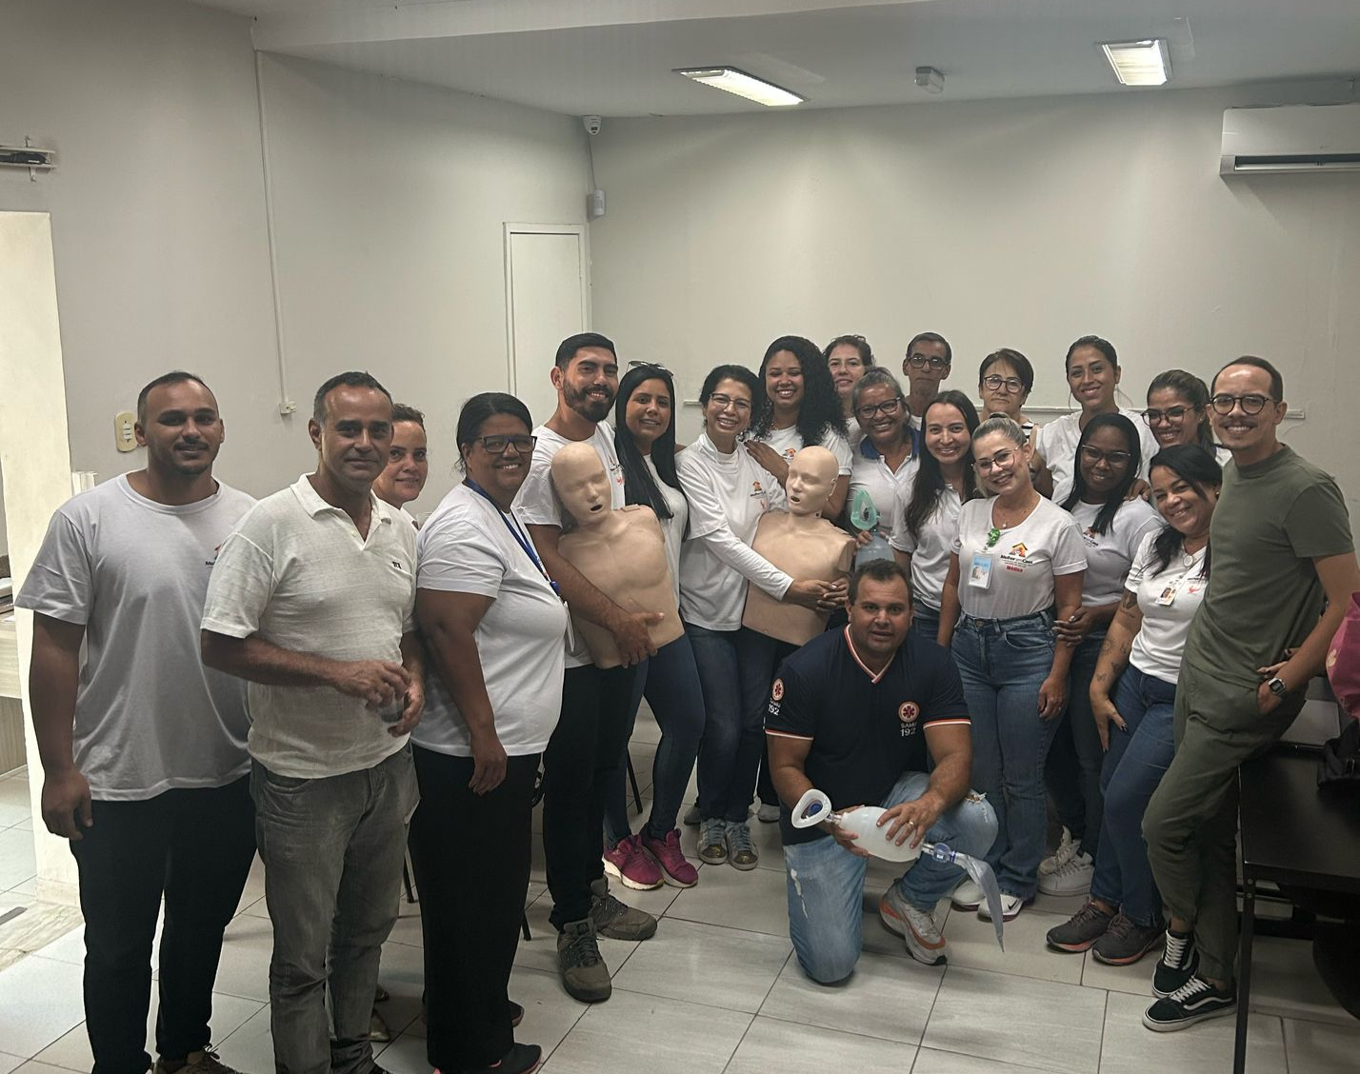

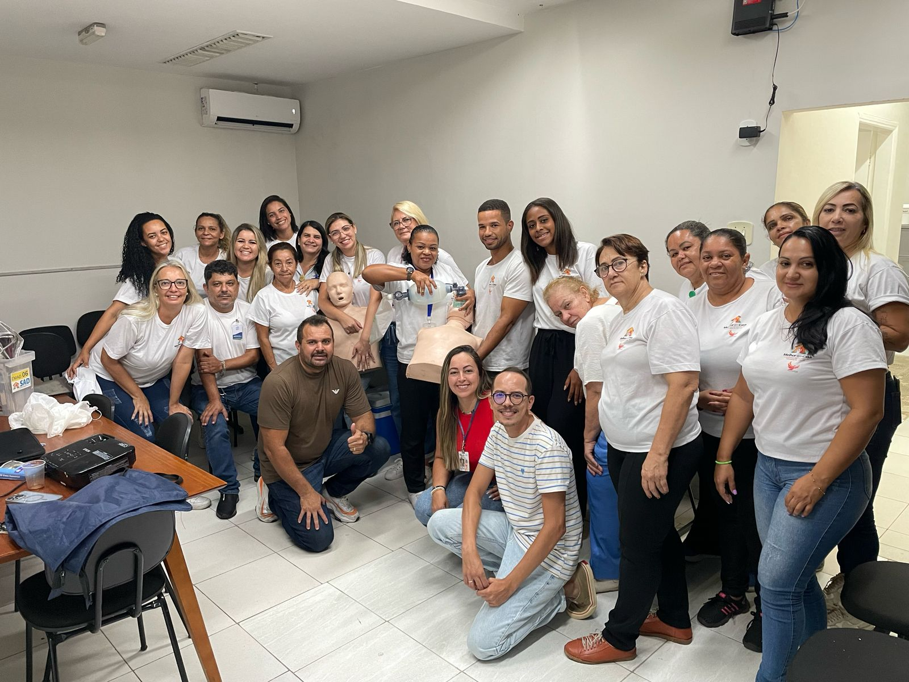

3.1.5 Taxa de Acidente de Trabalho

No mês de FEVEREIRO, ocorreu 1 (UM) acidente de trabalho (CAT), obtendo 0,92 % de taxa de acidente de trabalho. Meta pactuada é de menor que 1%.

NOME DO FUNCIONÁRIO | FUNÇÃO | DATA DO ACIDENTE
SAMELA CARVALHO REBELLO CUSSATE | ENFERMEIRA | 17/02/2025

3.1.6 Meios de escuta dos usuários

Os meios de escuta para usuários estão ativos, sendo que o meio eletrônico é de livre acesso dos mesmos, não tendo registros de relevância.

3.1.7 e 3.1.11 - Avaliação da satisfação do usuário

Relatório de Satisfação do Usuário

No dia 06 de março de 2025, foi realizado por Ana Carolina Paciello, COREN – RJ 665911, a contagem dos formulários entregues as EMADS, para avaliar o grau de satisfação dos atendimentos prestados pelas equipes a cada paciente do programa no mês de FEVEREIRO. O levantamento foi realizado na sede do SAD, localizado na Rua Coronel Serrado, 1078 - Zé Garoto - São Gonçalo- RJ.
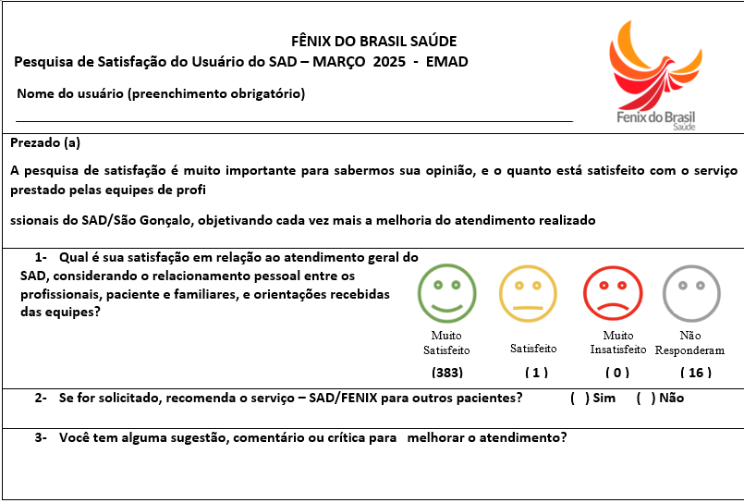

Figura 1 Modelo da Pesquisa de Satisfação SAD/SG

Foram entregues um total de 400 pesquisas de satisfação, dos quais:

MUITO SATISFEITO  383 respostas | SATISFEITO  1 respostas | MUITO INSATISFEITO  0 respostas | NÃO RESPONDERAM  16 respostas

Foram considerados para cálculo das metas descritas nos dois indicadores, a somatória de “satisfeito e muito satisfeito” dos pacientes que responderam os questionários.
Foram entregues 400 formulários de pesquisa com 384 respostas satisfeitas e 16 usuários que não responderam.
No mês de FEVEREIRO, o indicador satisfação do usuário apresentou percentual de 96% e 96% sendo a meta pactuada de ≥80% e ≥85%. Ressaltamos que 16 usuários não responderam à pesquisa do programa.

3.1.8 Relatórios assistenciais e financeiros entregues no padrão e no prazo
A entrega do relatório de gestão e a prestação de contas, ocorreram dentro do prazo estabelecido em contrato (até o dia 10 do mês subsequente).

3.1.9 Preenchimento adequado de fichas SINAN em todos os casos previstos

Constantemente as equipes são orientadas através do aplicativo e rodas de conversas internas a respeito da importância deste registo.
No mês de FEVEREIRO de 2025 não houve registro de agravos para notificação compulsória.

3.1.10 Índice de questionários preenchidos pelos pacientes em observação

Foram entregues 400 formulários, equivalente a 100 % do total de 400 usuários em acompanhamento no SAD, com devolução de 384 formulários preenchidos, equivalente 96% dos formulários entregues. Desses usuários que responderam à pesquisa, temos um percentual 96% que indicariam o programa com apenas e 16 usuários que não responderam a pesquisa de satisfação.
3.2. INDICADORES DE DESEMPENHO - METAS 02: GESTÃO SAD
ITEM | INDICADOR | FÓRMULA | FONTE | META | ALCANCE | RESULTADO
01 | Taxa de desospitalização | Nº de pacientes admitidos procedentes de hospitais e ou Unidades de Saúde x 100/Nº total de pacientes admitidos no mesmo período  (Nota Técnica nº 1/2018) | Relatórios de avaliação | > 40 % | 46 x 100/71 | 64,78 %  Ver relatório
02 | Taxa de alta em AD | Nº de pacientes em AD que tiveram alta x 100/ Nº total de pacientes em AD | Relatórios de altas | >15 % | 63 x 100 /400 | 15,78 %
03 | Total de pacientes em AD | Nº de pacientes em AD | Relatórios | 100% | 400 | 100 %
04 | Média de atendimento em AD por equipe | N° total de atendimentos domiciliares realizados/ N° total EMAD = >1 atendimento semanal /usuário | Relatórios | 100% | 1925/10/400 x 100 | 48,12%

3.2.1 Taxa de desospitalização
Sabemos que a desospitalização é ferramenta de extrema importância para a desocupação do leito hospitalar e que o Serviço de Atendimento Domiciliar está em constante contato com os hospitais do município para realizar o processo de desospitalização da melhor maneira possível. O percentual de desospitalização no mês de FEVEREIRO foi de 64,78 %, ficando assim ACIMA da meta pactuada de >40%.

RELAÇÃO DE SOLICITAÇÃO DE DESOSPITALIZAÇÃO
FEVEREIRO 2025
QT | DATA | NOME | EMAD | ORIGEM | AD | DATA DE RESPOSTA
1 | 28/01/2025 | MARCELO LISBOA DOS SANTOS | 8 | CAFFARO | 2 | 03/02/2025
2 | 31/01/2025 | ERLY BORGES DE FREITAS | 6 | CAFFARO | 2 | 03/02/2025
3 | 30/01/2025 | EDSON ALVES DA COSTA | 6 | HLP | 3 | 03/02/2025
4 | 03/02/2025 | ODAIR ROSA | 1 | PSC | 2 | 04/02/2025
5 | 16/01/2025 | BIANCA ROBERTA PEREIRA VIVENTE | 3 | RETAGUARDA | 3 | 04/02/2025
6 | 28/01/2025 | ANDRE DA SILVA | 5 | PSC | 2 | 05/02/2025
7 | 03/02/205 | ANTONIA JULIO SALES | 7 | CAFFARO | 2 | 05/02/2025
8 | 05/02/2025 | PAULO CESAR RODRIGUES VIEIRA | 2 | FEDERAL DA LAGOA | 2 | 05/02/2025
9 | 30/01/2025 | ANDRIELLE DA SILVA RODRIGUES | 5 | HUAP | 3 | 05/02/2025
10 | 10/12/2025 | CATIA CORDEIRO | 7 | RETAGUARDA | 2 | 06/02/2025
11 | 29/01/2025 | MARIA EUFRASIA RIBEIRO | 7 | HLP | 2 | 06/02/2025
12 | 26/01/2025 | GRECY GOMES DE SOUZA | 3 | RETAGUARDA | 2 | 06/02/2025
13 | 08/01/2025 | LEA DOS SANTOS SOUZA | 9 | PSC | 2 | 10/02/2025
14 | 10/01/2025 | LAUDIR WAGNER DE OLIVEIRA LOUVEIRO | 8 | RETAGUARDA | 2 | 10/02/2025
15 | 07/02/2025 | MARCOS AURELIO GOMES VAZ | 5 | RETAGUARDA | 2 | 10/02/2025
16 | 07/02/2025 | CARLOS NASCIMENTO ALEXANDRE | 2 | CAFFARO | 2 | 13/02/2025
17 | 07/02/2025 | JAMIL CURY DOS SANTOS | 9 | RETAGUARDA | 2 | 14/02/2025
18 | 09/02/2025 | FREDERICO CARLOS RAIMUNDO FERREIRA | 9 | HLP | 2 | 14/02/2025
19 | 10/02/2025 | JOAO ROCHA NOGUEIRA | 9 | PSC | 2 | 14/02/2025
20 | 05/02/2025 | JULIO CESAR CUNHA DA SILVA | 4 | CAFFARO | 2 | 17/02/2025
21 | 30/01/2025 | MARTHA PENHA DA SILVA DE OLIVEIRA | 8 | HUAP | 2 | 17/02/2025
22 | 03/02/2025 | GERALDO MOURA DA SILVA9 | 9 | PSC | 3 | 18/02/2025
23 | 06/01/2025 | MARIA LUCIA LEAL DOS SANTOS | 2 | CAFFARO | 3 | 18/02/2025
24 | 06/02/2025 | ANTONIA CASTELO BRANCO FERREIRA | 3 | RETAGUARDA | 3 | 18/02/2025
25 | 29/01/2025 | MARIA DO CARMO DUARTE | 3 | PSC | 3 | 18/02/2025
26 | 10/02/2025 | LUIZ CARLOS PACHECO CUNHA | 2 | HLP | 2 | 19/02/2025
27 | 07/02/2025 | WBERLAN TITO SODRE | 8 | RETAGUARDA | 2 | 19/02/2025
28 | 17/02/2025 | MARIA DE FATIMA AVELINO DA SILVA | 4 | CAFFARO | 2 | 20/02/2025
29 | 20/02/2025 | CELIO NUNES SOARES | 10 | HUAP | 3 | 20/02/2025
30 | 18/02/2025 | EDUARDO DE MOURA GUEDES | 5 | RETAGUARDA | 3 | 20/02/2025
31 | 20/02/2025 | JOAO BATISTA PEÇANHA | 9 | HLP | 2 | 21/02/2025
32 | 18/02/2025 | FRANCISCA FERNANDES DA SILVA | 2 | CAFFARO | 2 | 21/02/2025
33 | 29/01/2025 | JOSE JUVENAL FILHO | 4 | PSC | 2 | 25/02/2025
34 | 23/02/2025 | MONICA REGINA FERREIRA TORRES | 4 | CAFFARO | 2 | 25/02/2025
35 | 21/02/2025 | JOSE VICENTE LIMA CARUSO | 6 | PSC | 2 | 25/02/2025
36 | 11/02/2025 | JEAN DOS SANTOS MOURAO | 9 | H. OCEANICO | 2 | 25/02/2025
37 | 18/02/2025 | SIDNEY MOREIRA | 1 | HLP | 2 | 25/02/2025
38 | 17/02/2025 | NADIR MADALENA BAESSO | 8 | HLP | 2 | 25/02/2025
39 | 21/02/2025 | BIANCA ALINE MONTEIRO ROSA | 3 | HLP | 2 | 25/02/2025
40 | 25/02/2025 | MARLI CANDIDA DA SILVA | 7 | RETAGUARDA | 2 | 26/02/2025
41 | 25/02/2025 | KEVIN MIRANDA DA SILVA | 2 | HEAL | 2 | 26/02/2025
42 | 18/02/2025 | DELMA ROSA LINS | 8 | CAFFARO | 2 | 26/02/2025
43 | 22/02/2025 | VANESSA SANTOS DA SILVA | 2 | HLP | 2 | 27/02/2025
44 | 21/02/2025 | GEORGINA CESARIO DE OLIVEIRA | 2 | PSC | 2 | 28/02/2025
45 | 24/02/2025 | JOSE BRAGA LOPES | 2 | HLP | 2 | 28/02/2025
46 | 19/02/2025 | SEBASTIAO SOARES GOMES | 9 | RETAGUARDA | 2 | 28/02/2025
TOTAL: 46

3.2.2 - Taxa de alta em AD
Apesar da dificuldade das equipes em trabalhar as altas devido à idade dos pacientes, doenças crônicas e outros critérios, foram realizadas 63 altas no mês, correspondendo a 15,78% em relação ao total de pacientes acompanhados no programa, ficando abaixo da meta pactuada, que é >15%.

ALTA ADMINISTRATIVA

Fevereiro 2025

CELIO NUNES SOARES
MARIA ALICE DA SILVA SANTOS
ALINE BATISTA DE CARVALHO
EUDACYR DA SILVA ALMEIDA
PAULO JORGE SODRÉ CORDEIRO
MARIA CLARICE DA SILVA FERREIRA
SOFIA BEZERRA DE MOURA
FRANCISCA COELHO DE OLIVEIRA
ROSANE ROCHA MOREIRA
ELDEZINA SAMPAIO BOTELHO
SIDNEI MOREIRA
ELISA MARIA DA SILVA CORDEIRO
JOSENILDO FREIRE DA SILVA
NADI MADALENA BAESSO
LUCIANA PEREIRA DA SILVA
LENITA PINTO
MARILENE VEIGAS DE CARVALHO
MARIA DA CONCEIÇÃO W DE AZEVEDO
LUCILENE DOS SANTOS ARAUJO
ANIVALDIR MARTINS VIEIRA
LAUDICEIA ALCANTARA DOS SANTOS SILVA
SANDRA MARIA SASTRE
MATUSALEM DO NASCIMENTO FARIAS
SEBASTIÃO SOARES GOMES
PAULO ROBERTO DOS SANTOS SILVA
DIRCE MARTINS DE OLIVEIRA
SONIA FRANÇA RODRIGUES
DARCI RISCADO PRAÇA
SERGIO DA COSTA OLIVEIRA
EUNICE PEREIRA LOPES
MARIA EUFRASIA RIBEIRO
DALVA MARIA DA SILVA FREIRE
GUARACIRA ALVES CARDOSO
MARIA APARECIDA MENDES DO CARMO
JOSÉ PEDROSA
GUILHERMINA DA SILVA CONCEIÇÃO
DANIEL BATISTA DO NASCIMENTO
LÚCIA GONÇALVES DA SAÚDE
RAFAEL SANTOS CORREA
CELESTE MARIA CYRELLO
VILMA DUARTE CAMARGO
WELLIGTON SILVA
ALESSANDRA D M FRANCISCO
JULIO CESAR FERREIRA
JOÃO BAPTISTA PEÇANHA
REGINA PEREIRA DA SILVA

ALTAS CLÍNICAS
FEVEREIRO 2025
WALDEMIRA DE ANDRADE QUATROCIOCCHI
IRINEA DE MEDEIROS RODRIGUES
ELOI COELHO DE CARVALHO
EUZA INACIO QUINTANILHA PEREIRA
ROBERT FERREIRA BARBOSA
FLAVIA CASTILHO DO ROCHA
GERALDO DE SOUZA
JANAINA GOMES LUIZ
MARLENE DA SILVA MANHÃES
VALTELIR NUNES MARINHO
CELSO TEIXEIRA
DINEA GUIMARAES SILVEIRA PENNA
DALVA SANTOS DA SILVA
FIDELIS DAMASCENO DE CARVALHO
NEUDA MARIA DUARTE MATOS DE CARVALHO
ADERCI DE ANDRADE GONÇALVES
VANDERLEI SILVA SANTOS

3.2.3 Total de pacientes em AD

O SAD iniciou o mês de FEVEREIRO com 398 pacientes em acompanhamento.

Tivemos a inclusão de 71 pacientes no programa. Houveram 63 altas e um total de 6 óbitos entre os pacientes que estavam em acompanhamento. Dessa forma, finalizamos o mês de janeiro com 400 (quatrocentos) pacientes.

ÓBITOS
FEVEREIRO 2025
1 | IARA DA MOTA BORGES
2 | GERALDO BERTO DE ASSUNÇÃO
3 | FANDOHANAMOUSSON NICOLAS
4 | GILDA DA CONCEIÇÃO AMARO
5 | JULITA DO NASCIMENTO SOUSA
6 | FRANCISCA PAULA DE ASSIS FERREIRA

Relação de PACIENTES VISITADOS/ADERIDOS
AD 1 – VISITADOS / AD 2 – ADERIDOS / AD 3 – ADERIDOS (MAIS GRAVES)
AD 1

FEVEREIRO 2025

MARLENE TAVARES DE MORAES
RENILDO MARTINS SOUZA
ALFREDINA FERREIRA DE SIQUEIRA
MAURICLEIA RIBEIRO LEMOS
SILENE SANTOS DE OLIVEIRA
LUCAS DYOGO RAMALHO DA SILVA
DANIEL FRANCISCO PEIXOTO
MANOEL MARTILHO LIMA
ALICE SECUNDINO DA SILVA
EDITE MARIA FIDELES PEREIRA DE SOUZA
SÔNIA REGINA MATTOS CAMPOS
MARCOS ANTÔNIO DE SOUZA SILVA
ROSA EMIR DE SOUZA SILVA
ANA LUCIA NASCIMENTO SOUZA
VERA LUCIA MARTINS
SIMONE POLETTI PORTELLA
NATALINO DINIZ
LUIZ FERREIRA DA SILVA
ANTONIO CARLOS DA SILVA PATRICIO
GESSY NERY DE SA
MARIA NAZARÉ OLIVEIRA DA SILVA
ALBERTO DE SOUZA CORREA PAULA
MARGARIDA SILVA VIEIRA
SÔNIA MARIA FERREIRA
CLAUDIO DA SILVA SANTOS
PAULO RENATO FARIA DE ANDRADE
LYDIA MATTOS DE MORAES
EDITE FERREIRA DA SILVA
HAYDÊE MARTHA DE SOUZA ROCHA
CILEA DA CONCEIÇÃO AZEREDO
JACQUELINE SANTOS DE JESUS
CLAUDIA MARCIA DA SILVA VIDAL
PAULO COELHO ANDRADE
ADEMAR PRIMO DA CUNHA
JULIO CESAR CUNHA DA SILVA
ENEAS JOSÉ SILVA
MARIA JOSÉ SANTOS DE BRITO
ALBERTO LEITE
JAELDSON COSTA TEIXEIRA
ALEXANDRE HENRIQUE SODRE PIRES
WALDIR DA COSTA
MARIA DA CRUZ DOS SANTOS
NILTON AMARAL DE SOUZA
ELIAS PEREIRA PINTO
RENATO SILVEIRA DE OLIVEIRA
JUZEFINA GALDINO DA SILVA
JOSE AMARO BEZERRA FILHO
SILVIO JOSÉ MAURÍCIO
LUBIA MARIA MELLO CARDOSO
ADEMAR PRIMO DA CUNHA
MARIA INES LAGE CRUZ
ALBA VALERIA BESSIMO BOMFIM
SABELA LOPES DANTAS DO NASCIMENTO
NELSON MORAES
THEREZA OLIVEIRA DA SILVEIRA
WAGNER OLIVEIRA DE CARVALHO
ANTÔNIO CARLOS DE AZEVEDO PEDROZA
JOSE HENRIQUE DE ASSUMPÇÃO
CILEA DA CONCEIÇÃO AZEREDO
LUIZ PAULO PORTO DA SILVA
SANDRA MARIA SILVA DOMETTS
PASCHOAL DE LUCAS
CARLOS HENRIQUE DE OLIVEIRA VILLAS BOAS
ANTÔNIO CARLOS DA SILVA PATRICIO
DURVALINA REGINA DA SILVA
MARINA ANSELMO DE LIMA
LUCEI JOSÉ DIAS
ALAIR GOMES PEREIRA
PAULA ROBERTO MARTINS LEMES
ANA LUCIA FERREIRA
ANDERSON RIBEIRO CARDOSO
GILIARD HARDOUIM REGIS
MARIA GUSTAVO VIEIRA
VIRGINIA ALVES PESSOA
JOÃO GOMES FAGUNDES
DJANIRA ANTÔNIO DA SILVA
MARIA DE FÁTIMA PACHECO LIMA
JUREMA ANTÔNIO DA SILVA CIUTO
VADINHA MARIANO DOS SANTOS
EDSON LIMA SANTANA
VERA LUCIA DA SILVA PORTO
MARTA COSTA DA SILVA
JOSEFA DE BRITO CARVALHO
ARLEI ALMEIDA DA SILVA
LUIZ GERALDO DE ALMEIDA
MARIA DO SOCORRO TARGINO
NAIR UMBELINA DE JESUS
ROBSON CESAR BAPTISTA
TATIANA RANGEL DA FONSECA
MAGDA MELLO CARVALHO
OLGA DA CONCEIÇÃO VIEIRA DA SILVA
JOSE ROBERTO DA SILVA
AILTON RODRIGUES
SEBASTIANA GONÇALVES DA SILVA

AD2
FEVEIRO 2025
MARCELO LISBOA DOS SANTOS
ERLY BORGES DE FREITAS
ODAIR ROSA
BIANCA ROBERTA PEREIRA VIVENTE
ANTÔNIA JULIA SALES
ANDRE DA SILVA
PAULO CESAR RODRIGUES VIEIRA
MANUEL FRANCISCO DE LIMA
NEUZA MARIA BERNARDO
GILDA SUL DE ARAÚJO SANTOS JÚNIOR
DARCI RISCADO PRAÇA
CATIA CORDEIRO
MARIA EUFRADIA RIBEIRO
GRECY GOMES DE SOUZA
JOSEFA PROCOPIO MEDEIROS
VANDERLEI LONGANO FIGUEIREDO
LEA DOS SANTOS SOUZA
LAUDIR WAGNER DE OLIVEIRA LOUREIRO
MARCOS AURELIO GOMES VAZ
NADIA RENATO RANGEL ARMAND
CARLOS NASCIMENTO ALEXANDRE
RAFAEL SANTOS CORRÊA
JAMIL CURY DOS SANTOS
FREDERICO CARLOS RAIMUNDO FERREIRA
JOÃO ROCHA NOGUEIRA
PAULO ROBERTO DE OLIVEIRA SILVA
JULIO CESAR CUNHA DA SILVA
MARTH PENHA DA SILVA DE OLIVEIRA
DILMA ATAIDE DE MORAIS
LUIZ CARLOS PACHECO CUNHA
WBERLAN TITO SODRE
MARIA DE FÁTIMA AVELINO DA SILVA
TERESINHA DOS SANTOS ANDRADE
ROBERTO CARLOS DA SILVA GOMES
JOÃO BATISTA PEÇANHA
FRANCISCA FERNANDES DA SILVA
JOÃO BAPTISTA DE ROSA
MARIA CLARA CARDOSO DA ROSA
EDNA ROSA DE MARINS OLIVEIRA
PEDRO JOSE DE SÁ
BIANCA ALINE MONTEIRO ROSA
JOSÉ JUVENAL FILHO
MONICA REGINA FERREIRA TORRES
JOSÉ VICENTE LIMA CARUSO
JEAN DOS SANTOS MOURÃO
SIDNEY MOREIRA
NADIR MADALENA BAESSO
MARIA ADÉLIA DA SILVA DOS SANTOS
MARLI CANDIDA DA SILVA
KEVIN MIRANDA DA SILVA
DELMA ROSA LINS
MARCIA RODRIGUES FERNANDES
VANESSA SANTOS DA SILVA
MARCUS VINICIUS MUSA DE CARVALHO LEITE
VERONICA LIMA DE ASSIS
GEORGINA CESÁRIO DE OLIVEIRA
JOSE BRAGA LOPES
CELESTE OLIVEIRA LEAL
ADRIEL JOSUÉ CYSNE DOS REIS
SEBASTIÃO SOARES

AD3
FEVEREIRO 2025
EDSON ALVES DA COSTA
ANDRIELLE DA SILVA RODRIGUES
VANDA DE SOUZA
MARIA LUCIA LEAL DOS SANTOS
ANTONIA CASTELO BRANCO FERREIRA
GERALDO MOURA DA SILVA
MARIA DO CARMO DUARTE
CELIO NUNES SUARES
EDUARD DE MOURA GUEDES
MARLY MORAES DA SILVA
JOSÉ CAMELÔ DA SILVA

RELAÇÃO DE PACIENTES

FEVEREIRO 2025

QTD | NOME | TELEFONE | ENDEREÇO | BAIRRO | EMAD
1 | Ronald Nascimento Venceslau | (021) 99582-4064 | Est. da Fazendinha 199 | Novo México | 10
2 | Acira Ana Pereira Costa | (021) 96543-4817 | Est. Joao de Abreu 475 b9 apto 103 | Monjolos | 3
3 | Adalto de Souza Ramos | (021) 97399-5450 | R. Marcelino Lima 12 | Laranjal | 2
4 | Ademilda Dias da Conceição | (021) 99232-5122 | R. Itaguaí lt13 qd 3 | Pacheco | 3
5 | Ademir Inácio da Silva | (021) 97425-1719 | R. Maria Neto 144 c 1 | Amendoeira | 4
6 | Adenir da Silva | (021) 98265-3003 | R. Exp. Wilson Viana Barbosa lt 41 c 1 | Colubande | 10
7 | Alcenir Santos Setti | (021) 97043-2822 | R. Nossa Senhora de Fatima, 35 c 02 | Pita | 9
8 | Alcilea dos Santos Simão | (021) 99090-8876 | R. Coronel Durval de Souza | Nova Cidade | 6
9 | Aldir Lopes Dias | (021) 98865-0489 | R. Henrique Lage 99 | Porto Velho | 9
10 | ALDO PIZZOLATO | 21-98777-4442 | TRAVESSA JAIME DO AMARAL 74 | MANGUEIRA | 8
11 | Alessandro do Vabo Brito | (021) 96480-0821 | R. Carlos Gianerini 11 | Colubande | 10
12 | Almir Barroso Filho | (021) 99862-7711 | R. Olimpia Candida de Mendonça lt10 qd 16 c2 | Ipiiba | 10
13 | Amara Victor da Costa | (021) 99713-6008 | R. Alexandrina Soares 60 c1 | Vista Alegre | 3
14 | Ana Celia de Castro Anselmuccio | (021) 98255-2214 | R. Maua 3 | Porto da Madama | 8
15 | Ana Maria Silva Santos Fernandes | (021) 97258-7801 | R. Luiz Ribeiro Pires lt 32 qd 238 | Jardim Catarina | 1
16 | Anailda Batista da Costa Silva | (021) 99905-1094 | R. Projetada A, lt 81 c 3 | Tribobo | 10
17 | André Luiz Alves dos Santos | (021) 98913-8211 | R. H. Lote 152 qd 13 | Marambaia | 2
18 | Andrea Alves da Silva | (021) 99760-5056 | R. Espirito Santo 133 | Brasilandia | 7
19 | Angel Esdras dos Santos Pinho | (021) 98443-0148 | R. Dr. Gradim 804 apto 302 | Gradim | 8
20 | ANGELA MARIA DE ALCÂNTARA | 21-96854-4254 | RUA MANUEL DE BRITO 41 CASA 2 | SACRAMENTO | 3
21 | Anilson Rodrigues de Oliveira | (021) 96762-2030 | R. Durval Wensislau Muniz 70 | Vista Alegre | 3
22 | ANISIO RIBEIRO | 21-97196-4289 | RUA MONTREAL CASA 2 LT20 | J. CATARINA | 1
23 | Antonia Julio Sales | (021) 99822-4579 | R. Fausto dos Santos 47 | Boa Vista | 7
24 | Antonia Moreira Paulino | (021) 97172-8535 |  | Mundel | 3
25 | Antonio Augusto Costa Sardella | (021) 98693-5593 | Av. Presidente Kennedy, 333 b 03 apto 105 | Centro | 7
26 | Antonio Cesar Menezes | (021) 99121-6926 | R. Adriano Pinto 196 | Colubande | 10
27 | Antonio Geônimo da Silva | (021) 96821-9021 | R. José Assunção 45 | Colubande | 10
28 | Antonio Joaquim da Silva | (021) 99133-1982 | R. Lauriano Rabelo lt 8 | Marambaia | 2
29 | Antonio Martins da Mata | (021) 98370-7438 | R. Januário Freire 108 | Mutuapira | 6
30 | Aracy Cordeiro de Queiroz | (021) 97611-0620 | R. Martins Sarazart n 773 lt 14 q 336 | Guaxindiba | 2
31 | Arinete Dias da Silva | (021) 98725-8193 | R. Chavantes 1672 qd 160 l31 r 32 | Jardim Catarina | 1
32 | Arlindo Calmon Cerqueira Junior | (021) 98246-8037 | R. Carmonho das Pedrinhas 237 b7 ap201 | Tribobo | 10
33 | Bianca Aline Monteiro R. dos Santos | (021) 97318-1967 | R. São Pedro 668 | Pacheco | 3
34 | Bruno Mesquita de Araujo | (021) 99104-8303 | R. Ismael Passos 882 | Mutuaguaçu | 6
35 | Bruno Vieira Pereira | (021) 96750-4452 | Est. Do Genipapo 4 | Morro do Castro | 9
36 | Calebe Braga Lima | (021) 98498-6050 | Est. João de Abreu 214 b 7 ap203 | Monjolos | 3
37 | Carla da Silva | (021) 99089-1248 | R. Claudio de Souza 265 | Raul Veiga | 2
38 | Carlos Alberto Bastos | (021) 98452-9667 | Trav. Princesa Isabel, 144 | Barro Vermelho | 9
39 | Carlos Barbosa Bento | (021) 98510-0095 | R. Carlos Lima 27 | Boaçu | 7
40 | Carmen Gonçalves de Morais | (021) 99397-5366 | R. Dalton Lopes Silva 102 | Coelho | 4
41 | Carmen Lucia Fairbanks Simmons | (021) 99281-7676 | R, Dr, Alfredo Backer 989 bl7 apto 1101 | Alcantara | 1
42 | Cátia Cordeiro | (021) 99848-9964 | R. Cap. Alfredo Rodrigues 2607 | Boaçu | 7
43 | Célia José Monteiro | (021) 96425-7888 | R. Cristiano Otoni s/n lt 1 qd 3 | Almerinda | 4
44 | Celio Nunes Soares | (021) 98656-1268 | R. Oliveira Lopes 94 | Arsenal | 10
45 | Claudia Marcello Monteiro | (021) 96558-5253 | R. Laura Fernandes 23 | Santa Izabel | 4
46 | Claudia Nazare Regino | (021) 96678-3568 | Trav. Nair dos Santos 40 | Neves | 9
47 | Claudia Pereira da Silva | (021) 97104-3143 | Est. Das Palmeiras lt 1 c3 | Itauna | 6
48 | Claudio Clementino de Medeiros | (021) 97935-4599 | R. Ouro Branco 121 lt 14 qd 46 | Jardim Catarina | 1
49 | Cleonice Martins Gonçalves Vieira | (021) 98258-5513 | R. Joaquim Nabuco lt2 qd 152 | Guaxindiba | 2
50 | Cléria dos Santos Souza | (021) 98477-4606 | R.Coronel Francisco Lira 98 apto 102 | Gradim | 8
51 | Creuza Maria de Souza | (021) 98050-2671 | Av. Cardeal Sebastiao LEME 973 | Lagoinha | 2
52 | Cristiane dos Santos Machado | (021) 96634-6345 | R. Colatina 44 | Trindade | 5
53 | Cristiano Alves Ribeiro | (021) 97415-0723 | R. Paracatu, 90 | Porto da Pedra | 8
54 | Davi Lucca Antunes Gomes | (021) 98543-5713 | R. José dos Santos Andrade 421 lt 130 | Mutuapira | 6
55 | Dejair de Souza Meira | (021) 99726-0098 | R. Monza 41 c03 | Colubande | 10
56 | Dejanira Gonçalves Cruz da Silva | (021) 97425-6131 | R. Maria Neto 144 c 01 | Amendoeira | 4
57 | Delsira Queiroz Sales | (021) 98513-7126 | R. Maria Augusta Marcos 156 c 1 | Gradim | 8
58 | Denilson de Araujo | (021) 99666-4198 | R.Ismael Passos 882 c 02 | Mutuaguaaçu | 6
59 | Deusenir Albino Nepomuceno | (021) 98938-9913 | R. Governador Roberto Silveira, 326 | Apolo III | 3
60 | Diego Moura de Amorim | (021) 99619-0416 | R. Itamiami lt16 qd 180 | Vista Alegre | 3
61 | Dolores Panete Bana | (021) 98542-4632 | R. Sá Carneiro 43 | Colubande | 10
62 | Edilson Azeredo | (021) 99932-8974 | Trav. Batista 588 c 2 | Santa Catarina | 9
63 | Edio de Moraes Menezes |  |  |  | 3
64 | Eduardo Antonio da Silva | (021) 99871-2879 | Av. Martins Ferreira 672 Fundos | São Miguel | 5
65 | EDVALDO ALVES DA MOTA | 21-99667-6247 | RUA HELOÍSA TORRES LT140 D12 | MARAMBAIA | 2
66 | Eliane Viana Gomes | (021) 98285-0179 | Trav. Abelardo de Abreu 90 | Patronato | 8
67 | ELIO DE SOUZA DE FIGUEIREDO | 21-97326-2513 | RUA JOSÉ SALVATO N 03 QD 08 | MARAMBAIA | 2
68 | Elisabeth da Silva | (021) 97448-4302 | R. Monsenhor Benedito Marinho 15 c 02 | Pacheco | 3
69 | Elizabeth da Conceição Cabral | (021) 99032-1592 | R. Pedro Americo 5 | Colubande | 10
70 | Elizabeth Fogaça Gomes | (021) 99276-4373 | R. Vassouras lt 22 qd 169 c3 | Trindade | 5
71 | Elza do Nascimento Soares | (021) 98314-3777 | Av. Prof. Ayda de Souza Faria 106 | Almerinda | 4
72 | ELZIRA MARIA DE OLIVEIRA | 21-98381-4442 | ESTRADA DA SAPUCAIA 10 | ITAUNA | 6
73 | Esmeria Luiz Soares | (021) 97205-7500 | Trav. Francisco Rodrigues 139 | Porto da Pedra | 8
74 | Eunice Vasconcelos Siqueira | (021) 96843-5795 | R. Silva Jardim 276 apto 102 | Neves | 9
75 | EVANDRO DA SILVA ALMEIDA | 21-98457-3457 | ESTRADA DA COVANCA N°586 CASA11 | MUTUAPIRA | 6
76 | Fabio Batista Marques | (021) 96711-7813 | Av. Visconde Santaren 301, qd3 lt 12 | Tribobo | 10
77 | Fabio da Silva Machado | (021) 98219-5052 | R. Major Januario Ribeiro 348 | Lindo Parque | 9
78 | Flavia dos Santos Modesto | (021) 96888-5503 | Av. Prof.Cida de Souza Farias 650 | Jockey | 4
79 | Francisca Maria de Souza Vilela | (021) 2724-5676 | R. Edith Silva de Mendonça 26 | Barracão | 3
80 | Francisca Olina Rosa | (021) 99430-1928 | R. Antonio Bernardo Ribeiro 244 | Arsenal | 10
81 | Francisco Carlos da Silva | (021) 99317-8011 | Trav. Miguel Pinto 3 c 2 | Zé Garoto | 7
82 | Francisco de Assis Santos de Souza | (021) 98477-4606 | R. Coronel Francisco de Lima 98 apto 102 | Gradim | 8
83 | Francisco Gomes de Oliveira Neto | (021) 98160-4819 | R. Augustinho Felix 20 | Raul Veiga | 2
84 | Galcides Fiuza Filho | (021) 97076-0891 | Est. Da Ladeira lt 4 c1 qd9 | Porto do Rosa | 6
85 | George Alberto Franco de Souza | (021) 99703-1560 | R. Salvatori, 125 | Rocha | 7
86 | Georgina Ramos de Azevedo | (021) 96779-5686 | R. Trav. Alto Boa Vista 582 | Sete Pontes | 9
87 | Geralda dos Santos Nicote | (021) 98913-0376 | R. Raimundo Correa lt4 qd 43 | Pacheco | 3
88 | Geraldo Gomes de Azevedo | (021) 99323-6902 | R. Albino Imparato, 2339 | Jardim Catarina | 1
89 | Gilcea Batista |  |  |  | 6
90 | Guilherme Crivellari da Cruz | (021) 98107-9791 | Av. Joaquim Oliveira lt 1717 c 20 | Porto da Pedra | 8
91 | Haroldo Carlos Soares Moreira | (021) 96469-5638 | Trav. Viana 22 | Neves | 9
92 | Hilda Andrade de Freitas | (021) 98434-0064 | Est. Do Arrastão 48 c 08 | Rio do Ouro | 10
93 | Idimar Roberto da Silva | (021) 97689-2706 | R. Jose Gabriel de Souza lt6 qd 1 | Marambaia | 2
94 | Ilcea Borges de Mattos Fernandes | (021) 96964-1949 | Av. Presidente Kennedy 362 | Centro | 7
95 | Ilton Ferreira Nobrega | (021) 98235-8459 | R. Gildasio Amado 97 | Jardim Alcantara | 1
96 | Ionice Bonifácio da Silva | (021) 96531-1087 | R. Arthur Bernardes 165 | Santa Catarina | 9
97 | Iracema Aparecida de Melo Cardoso | (021) 97046-7238 | R. Leao Gambeta lt 28 qd 144 | Jardim Catarina | 1
98 | Irakitan Damasceno Correa | (021) 98547-1913 | Av. Julio Lima 132 | Laranjal | 2
99 | Irenice de Alcantara Freire | (021) 96514-1737 | R. Francisca Trapanes Gust, lt 18 | Santa Isabel | 4
100 | Ivan Gomes | (021) 98819-7018 | R. Exp. Apolinario Manoel dos Reis 26 | Arsenal | 10
101 | Izaura dos Santos | (021) 98829-2809 |  | Porto do Rosa | 6
102 | Jackson dos Santos | (021) 98749-4149 | R. São Judas Tadeu 206 | Mutuapira | 6
103 | Jacy Rodrigues Vieira | (021) 98677-6814 | R. Dr. Salk, 528 | Rocha | 7
104 | Jaime Cassemiro |  |  |  | 10
105 | JANICE ASSUMPÇÃO TEIXEIRA | 21-97246-9025 | RUA JUSTO BRITO SANCHES 93 | TRINDADE | 5
106 | Jayme de Azeredo Coutinho | (021) 99481-2171 | R. Gal. Guedes Alcoforado, 98 | Pacheco | 3
107 | Jessica Cristina Santos Pinto | (021) 98858-8728 | R, Boa Esperança 1759 | Portão do Rosa | 6
108 | Jessica Lima Ferreira de Castro | (021) 96417-3668 | R. Curitiba, l15 qd 94 | Trindade | 5
109 | João Sodré de Azevedo Filho | (021) 98693-3400 | R. Ernani Farias 81 | São Miguel | 5
110 | Joaquim Fausto Cardoso | (021) 99269-6728 | R. Sargento Costa Velho 161 | Porto da Pedra | 8
111 | Jocileia Melo de Souza | (021) 99641-9989 | R. Paulo Araujo 1625 c01 | Coelho | 4
112 | Joel de Souza | (021) 98135-2538 | R. Mendes Ribeiro, 709 | Patronato | 8
113 | Jonas Antonio Ávila França Júnior | (021) 2628-8949 | Tv. Olímpia de Araujo, 26 | Neves | 9
114 | Jones Monteiro de Oliveira | (021) 96809-0300 | R. Maria A. Romanazzi 591 sobrado | Porto Velho | 9
115 | Joni Rangel Armond | (021) 99870-2455 | Av. Luiz Correa da Silva, 5 c 4 | Boaçu | 7
116 | Jorair Ferreira | (021) 98927-9786 | Av. Manaus lt11 qd 153 fundos | Trindade | 5
117 | Jorge Ferreira Dias | (021) 99353-2993 | R. Tenente Braulio 70 | Nova Cidade | 6
118 | Jorge Girão | (021) 99689-5138 | R. Paturiter lote 2 qd 164 | Trindade | 5
119 | Jorge Luiz Braganca | (021) 98048-4897 | R. Vicente de Lima Cleto, 597,b3 apto 506 | Nova Cidade | 6
120 | Jorge Phillipe Monteiro da Conceição Franco | (021) 96491-0707 | R. Carmen Correa, 63 | Itaúna | 6
121 | Jorge Sebastião dos Santos | (021) 97506-4377 | R. Ferreira Borges, 711, lote 12 , qd 3 | Jardim Catarina | 1
122 | Jorgina das Graças dos S. Conceição | (021) 96520-8013 | R. Ana Marques lt 84 | Camarão | 8
123 | José Acácio de Souza Castro | (021) 99233-0567 | R. Antonio Augustinho Martins | Santa Isabel | 4
124 | José Augusto Cezarino Marins | (021) 97624-8789 | R. Indiana 46 | Estrela do Norte | 5
125 | José da Costa Conceição | (021) 99281-9790 | R. Ana Marques 395 |  | 8
126 | José da Costa Paulo | (021) 97171-0338 | R. Salvatori, 491 | Rocha | 7
127 | José Henrique Assunção Gomes | (021) 99404-3803 | R. Cardeal Luçon q311 lt 96 | Santa Luzia | 1
128 | José Marques da Silva | (021) 99789-9149 | Est. de Ipiiba 10 | Santa Isabel | 4
129 | Jose Mauricio das Flores Lira | (021) 99030-7898 | R. Ivan Bragança 68 | Rocha | 7
130 | Jose Romerio de Vargas | (021) 98125-7544 | Av. Dr. Eugenio Borges Rua 1 lt1 c2 | Engenho do Roçado | 10
131 | Josuel Marins Junior | (021) 98489-4055 | R. Sete Cruzes n3 c1 | Rio do Ouro | 10
132 | Julio Espindola | (021) 2712-7324 | R. Arlinda Batista de Paula, 16 | Boaçu | 7
133 | Juraci Gomes Amorim | (021) 98484-7249 | R, Francisco Flores lt4 qd 116 | Jardim Catarina | 1
134 | Juracy Silva | (021) 99771-2227 | R. Henrique Martins 435 | Laranjal | 2
135 | Karen Pereira Rodrigues | (021) 98536-0210 | R. Noel Rocha Sena 469 qd 23 | Apollo III | 3
136 | KELLY MONTEIRO FELIX FREITAS | 21-99818-8898 | RUA GERONIMO PINTO N°55 | LARDO DA IDEIA | 3
137 | Kerismar Costa de Carvalho | (021) 97564-4300 | R. Itueira 86 | Monjolos | 3
138 | LEDA DOS SANTOS ROSA | 21-99546-5275 | RUA ADELIA LUIZA DO COUTO 221 | E. PEQUENO | 9
139 | Leda Massante de Oliveira | (021) 98386-4228 | Trav. José Roberto 14 | Porto Velho | 9
140 | Leda Soares Cavalcanti | (021) 99300-1133 | Trav. Cupertino 52 | Sete Pontes | 9
141 | Ledir Creusa Sales Ferreira | (021) 98503-5436 | R. Maria Augsuta 156 | Gradim | 8
142 | Leila Fuli | (021) 98665-7187 | R. Ramalho Monteiro 26 | Boaçu | 7
143 | Lourdes Salvino de Campos Rodrigues | (021) 96781-2474 | R. Janice Silva de Oliveira lt 53 qd 4 | Santa Isabel | 4
144 | Lucas Matheus Oliveira da Silva | (021) 97269-6868 | R. Martins Sarath 337 | Guaxindiba | 2
145 | Lucas Rocha dos Santos | (021) 3715-3753 | R. Arino de Sá Leitão, 40 Qd 01 | Jockey | 4
146 | Luciamara Silva Moreira | (021) 99287-5463 | R. Diniz Rafet 563 c 2 | Coelho | 4
147 | Lucimar Cardoso de Oliveira | (021) 99325-7905 | R. Joa, 37 casa 60 | Santa Izabel | 4
148 | Lucio Pacheco | (021) 98298-5659 | R. Primeiro de Outubro 44 | Porto Novo | 8
149 | Luiz Carlos Nunes | (021) 99513-1008 | R. Celi de Oliveira LT7 QD 21 | Marambaia | 2
150 | Manoel Alexandre Vieira | (021) 96978-9176 | R. Rialva, lt 13, qd 05 |  | 2
151 | Manoel Dornelas Cunha | (021) 97045-3453 | Trav. Dora Francisca, 252 | Barro Vermelho | 9
152 | Manoel dos Santos Moraes Filho | (021) 99490-3885 | R. Exp. Noraldino Rosa do Santos lt 20 qd 226 | Jardim Catarina | 1
153 | Manoel Elias Biebe | (021) 97564-6570 | R. Viana da Mota 5 | Vista Alegre | 3
154 | Manoel Roberto dos Santos | (021) 97085-8703 | R. Terezinha Junqueira 5085 | Boa Vista | 7
155 | MARCIA CRISTINA DA ROCHA AGUIAR COELHO | 21-6455-3650 | RUA CARDEAL SEBASTIÃO LEME N 197 | LARANJAL | 2
156 | Marcia Francisco Pereira | (021) 99368-8593 | R. Augusto Moret lt 5 qd 5 | Almerinda | 4
157 | Marcia Regina da Silva Santos | (021) 99047-6438 | R. Satunino lt 8 qd 125 | Santa Luzia | 1
158 | Marcus Vinicius Ribeiro Santos | (021) 96928-2877 | Est. Velha de Maricá 2801 | Rio do Ouro | 10
159 | Margarida Maria de Sousa Santos | (021) 97202-7927 | R. Fernando Magalhaes 27 | Pacheco | 3
160 | Margarida Maria Mendes da Silva | (021) 98319-4404 | R. Luiz de Case 52 | Luiz Cçador | 6
161 | Maria Amelia Vieira |  |  |  | 9
162 | Maria Antonia da Mota | (021) 97901-7856 | Est. Vereador Luiz Carlos da Silva 249 | Rocha | 7
163 | Maria da Conceição de Castro | (021) 99718-2615 | R. Dr. Alfredo Backer 458, b 7b, ap 301 | Alcantara | 1
164 | MARIA DA CONCEIÇÃO FÉLIX DO NASCIMENTO | (021) 99210-3000 | RUA RAUL SILVA QD29 LT01 | MARAMBAIA | 2
165 | Maria das Dores de Faria | (021) 97585-1989 | R. Joao Batista dos Reis 33 | Tribobo | 10
166 | Maria das Dores Pereira | (021) 96591-4593 | Av. Albino Imparato, lt19 qd 101 | Jardim Catarina | 1
167 | Maria de Fátima de Souza Santos | (021) 96808-6289 | R. Nonato Farias 271 | Raul Veiga | 2
168 | Maria de Lourdes da Silva | (021) 98800-8165 | R. Joaquim Rocha 57 | Mutondo | 5
169 | Maria Dilza Pimenta da Silva | (021) 96899-3822 | Est. Carioca 155 | Rocha | 7
170 | MARIA DO SOCORRO SILVA | 21-97967-4933 | RUA IMPERADOR FLORIANO LT23 QD105 | J.CATARNA | 1
171 | Maria Emília Lemos Espindola | (021) 98414-6390 | R. Arlindo Batista Paula, Lt 16 | Boaçu | 7
172 | Maria Francisca Viana Franca | (021) 96885-6684 | R. Mario Tinoco 152 c1 | Galo Branco | 5
173 | Maria Gomes da Silva | (021)99405-8966 | R. Barao de Santo Angelo 20 | Tribobo | 10
174 | MARIA HELENA SIMÕES QUINTANILHA | 21-98819-0950 | RUA REINALDO SANTOS LT05 QD129 | J. CATARINA | 1
175 | Maria José Silva de Oliveira | (021) 97379-0030 | R.Maria Luisa 34 c 3 | Lindo Parque | 9
176 | Maria Lucia Barbeto Leal | (021) 99237-6261 | R. Exp. Moisés de Oliveira lt 30 qd 227 | Jardim Catarina | 1
177 | Maria Lucia da Silva | (021)96931-1108 | R. Sebastiao Menezes 04 | Itauna | 6
178 | Maria Ramos Pereira | (021) 97593-1279 | Av. Presidente Truman, 16 b3 ap 712 | Vista Alegre | 3
179 | Marilene Barboza Souza | (021) 97587-3400 | R, Para lt5 qd 47 c 6 | Engenho do Roçado | 10
180 | Marilene Mendonça Pinheiro | (021) 96900-2479 | R. Jaime Figueiredo 4 | Camarão | 8
181 | Marilza Nogueira Moreira | (021) 98913-8211 | R. H lt152 qd 13 | Marambaia | 2
182 | Marinalda Graça da Silva | (021) 98747-8971 | R. Domingo da Costa qd 05 lt 67 | Amendoeira | 4
183 | Marinaldo Macedo Pinheiro | (021) 98642-1001 | R. Exp.Américo Fernandes 251 c 02 | Ipiiba | 10
184 | Marineia Barbara Fernandes | (021) 99402-6827 | R. Capitao Joao Manuel 3325 | Gradim | 8
185 | Marlene Mendonça Soares | (021) 97169-8167 | R. Aideia Barreto do Couto 275 | Engenho Pequeno | 9
186 | Mauricio Jose da Silva | (021) 98580-3813 | R. Frederico Malesherles 155 | Maria Paula | 10
187 | Mauricio Souza da Cunha | (021) 98386-8169 | R. Ozrio Duque Estrada 317 | Galo Branco | 5
188 | Michelle Lopes Vieira | (021) 99731-2867 | Av. Prof. Ainda de Souza Faria 235, torre6 b3 | Jockey | 4
189 | Moacyr Sepulveda da Costa | (021) 97023-1686 | R. Basilio Telles 102 | Boaçu | 7
190 | Myra Silva Sebastiao Pereira | (021) 96750-4462 | Est. Do Genipapo 4 | Morro do Castro | 9
191 | Nadia Renata Rangel Armond | (021) 99870-2455 | Av. Luiz Correa da Silva, 5 c 04 | Boaçu | 7
192 | Nadir Loroza | (021) 98415-6926 | Trav. Dr. Eugenio Borges 508 c3 | Rio do Ouro | 10
193 | Natival Salomão Gama Cruz | (021) 99825-9382 | R, Maria Neto 144 |  | 4
194 | Nazir Barroso da Costa | (021) 97590-0670 | R. Fraderico Dias 38 | Mutuapira | 6
195 | Nelson do Amaral Pinheiro | (021) 96900-2479 | R. Jaime Figueiredo 4 | Camarão | 8
196 | Nilda Pereira Rodrigues | (021) 99256-9902 | R. Petropolis, 1349 | Trindade | 5
197 | Nilson de Souza Augusto | (021) 97579-2705 | R. Exp. Moises deOliveira | Jardim Catarina | 1
198 | Nilva Santiago Almeida | (021) 99825-9382 | R. Laércio Xavier de Mendonça, 461 Cs 181 | Jardim República | 4
199 | Octacilia Vieira de Souza | (021) 99812-9283 | R. Adalberto Oliveira da Silva c 17 | Barracao | 3
200 | Odete Souza e Silva | (021) 98525-1501 | R. Alameda Para 22 | Rio do Ouro | 10
201 | Oneida da Silva | (021) 9060-8122 | R. Aldeia de Matos, Lt18 Q247 | Jardim Catarina | 1
202 | Oronivia de Oliveira Gregório | (021) 99452-3299 | R. Tenente Francolino M. Siqueira lt8 qd14 | Jardim Catarina | 1
203 | Osório Gomes da Silva | (021) 98823-2807 | R. Amélia Louzada 118 | Boaçu | 7
204 | Oswaldo Nascimento | (021) 99453-5251 | R. Dr. Nilo Peçanha 1170 b 3 1008 | Mutondo | 5
205 | Ozías Leite de Farias | (021) 98438-5592 | R, General Antonio Rodrigues 465 apto 108 |  | 7
206 | Paulo Cesar Araujo de Oliveira | (021) 99523-1138 | Vila Jose Roberto 14 | Porto Velho | 9
207 | Paulo Cesar Lopes da Silva | (021) 96612--5211 | R.Gov. Agamenon Magalhaes 223 c 1 | Boa Vista | 7
208 | Paulo Cesar Rodrigues Vieira | (021) 994193679 | R. Turiaçu, 377 | Laranjal | 2
209 | Paulo de Almeida | (021) 99905-9242 | R. Cabo Frio 114 | Trindade | 5
210 | Paulo Roberto Ribeiro | (021) 98823-4761 | R, Astrogildo Amaral 16 fundos | Galo Branco | 5
211 | Pedro dos Santos Lima | (021) 98608-9304 | R, Leci dos Reis, 54 A | Galo Branco | 5
212 | RAFAEL EMANUEL MONTEIRO DAS CHAGAS | 21-99981-8898 | RUA JERONIMO PINA N°55 CASA7 |  | 3
213 | Raquel de Oliveira Guimaraes | (021) 9762-8904 | Av. Julio Lima 939 c 01 | Laranjal | 2
214 | Ray Rodrigues de Souza | (021) 2618-6258 | R. Gonçalves Ledo, 129 Lt 09 Qd 75 | Jardim Catarina | 1
215 | Regina José Casotti | (021) 97369-9714 | R. Alcebíades Sodre lt6 qd 238 | Jardim Catarina | 1
216 | Reginaldo Pereira de Azevedo | (021) 96579-7501 | R. Liborio Viana 243 | Mutuaguaçu | 6
217 | Ricardo Brum | (021) 96473-7425 | R.Vassouras lt 28 qd 169 | Trindade | 5
218 | Rita Bonifácio de Oliveira | (021) 98228-1332 | R. Paulo Barreto 976 Fundos | Laranjal | 2
219 | Rodrigo Alves do Nascimento | (021) 96496-5550 | R. Alvaro Leitao 142 | Colubande | 10
220 | Romeu Luiz Vilela | (021) 98793-1301 | R. Edith Silva de Mendonça 26 | Barracão | 3
221 | Romildo Cesar Savernini | (021) 97572-4090 | R. Pirinapolis 60 | Rio do Ouro | 10
222 | Ronaldo de Oliveira Borges | (021) 98827-3219 | R. Severina Correia lt9 q17 | Miriambi | 2
223 | ROSA FERREIRA DE CASTRO | 21-98255-2214 | R. Maira309 | Porto da Madama | 8
224 | Rosane Branco Pinto | (021) 99889-8720 | R. Januario Freire 108 c 04 | Mutuapira | 6
225 | Rosane da Silva | (021) 99903-1923 | R. Bernardes Farias 672 c 5 | Jardim Catarina | 1
226 | Rosencler da Veiga Queiroz | (021) 99174-3148 | R. Bento de Azevedo 64 | Coelho | 4
227 | Rosinei Ferreira Silva Trindade | (021) 97453-5774 | R. Aloisio Neiva 44 | Centro | 7
228 | Rutinaldo |  | . |  | 9
229 | Sandra Broquino Lopes da Paixao | (021) 97526-2443 | R. Cornelio Jose Pereira lt 6 qd 4 | Almerinda | 4
230 | Sandra Pereira Pessanha | (021) 98587-0394 | R. Argeu de Almeida Soares 1099 | Galo Branco | 5
231 | Sebastião da Conceição | (021) 98403-8048 | R. Alvaro Lins 169 | Maria Paula | 10
232 | Sebastião do Carmo Filho | (021) 98154-4362 | R. Estrela Dalva 120 | Boa Vista | 7
233 | Sebastião Machado Filho | (021) 99632-7140 | R. Antonieta Espinosa lt 44 qd 4 c 4 | Zumbi | 9
234 | Sebastião Quitino Sobrinho | (021) 97263-4778 | R. Nazarino Machado LT02 QD 89 | Amendoeira | 4
235 | SERGIO EDUARDO SPINELI | 21-98259-8640 | RUA EMILIO E MENESES CASA 72 | PORTO VELHO | 9
236 | Sérgio Ferreira de Moraes | (021) 99621-1393 | R. Vassouras qd 170 l09 | Trindade | 5
237 | Sergio Leite de Castro Quintanilha | (021) 98108-3984 | R. Eugenio Borges 26 | Rio do Ouro | 10
238 | Sonia do Nascimento Quintan | (021) 97950-2050 | R. Guilherme Guinle 280 | Amendoeira | 4
239 | Sonia Peixoto Rocha | (021) 97998-2727 | R, José Robetieri 73 | Coelho | 4
240 | Suely Helena dos Santos Souza | (021) 95477-4606 | R. Coronel Francisco Lima 98 apt 102 | Gradim | 8
241 | TABITA DA CONCEIÇÃO MELO RITA | (021) 97626-6290 | ESTRADA DO SABONETE N 7 CASA 02 | ARSENAL | 10
242 | Tamy de Souza Paura Layo | (021) 98827-3219 | R. Severina Correa, lt 09 qd 17 c 01 | Miriambi | 2
243 | Tania Maria Melo Silva | (021) 98719-4390 | R. Oldenir de Souza lt7qd 8 | Raul Veiga | 2
244 | Tania Regina Gomes de Figueiredo | (021) 97326-2513 | R. Josué Salvato lt3 qd 8 | Marambaia | 2
245 | Tereza Cunha de Medeiros | (021) 99334-2985 | R. Diogo Pereira 1348 | Portao do Rosa | 6
246 | Teresinha Oliveira Antunes Novaes | (021) 96848-4174 | Av. Governador Macedo Soares 843 c 1 | Porto da Pedra | 8
247 | Terezinha Pereira da Silva | (021) 98476-0059 | R. Cidade Lisboa 650 qd 2 c 10 | Vista Alegre | 3
248 | Theodora Ferreira Rangel de Morais | (021) 99375-5397 | R. Exp. Francisco de Paula Moura Neto, Lt 31 Qd 9 | Tribobó | 10
249 | Ubirajara Martins Moreira | (021) 99287-5463 | R. Diniz Rafet | Coelho | 4
250 | Valdivina Rodrigues | (021) 98511-3344 | R. Caetes Lopes 6 qd 84 | Jardim Catarina | 1
251 | Valma da Silva Pereira | (021) 99401-3492 | R. Guimaraes JR lt 20 qd 118 | Santa Luzia | 1
252 | Vanessa de Jesus Tristao |  |  |  | 7
253 | Vani Souza da Conceição | (021) 2725-5808 | R. Demetrio de Souza da Conceição | Mutondo | 5
254 | Veronica Lima de Assis | (021) 98525-3189 | R. Mamede Gonçalves, lt 09 Qd01 | Pacheco | 3
255 | Vicente Cabral da Silva | (021) 99032-1582 | R. Pedro Americo. Lt 05 | Colubande | 10
256 | Walnei Ferreira dos Santos | (021) 99706-1940 | R. Francisca Marques 40 | Rocha | 7
257 | Walter da Silva Santos | (021) 99159-7853 | R. Amaro Ferreira 576 | Porto do Rosa | 6
258 | Zurea da Silva Simiao | (021) 98617-1037 | R. Siqueira Campos 675 | Barro Vermelho | 9
259 | José Maria Quirino da Silva | (021) 98769-1562 | R. Francisco Campos 96 | Jardim Catarina | 1
260 | Waldemiro Ferreira | (021) 98386-7951 | R. Nova Aurora 34 | Paraiso | 8
261 | Edite da Silva Esmaile | (021) 98221-6536 | Trav. Leonidia 225 c 2 sobrado |  | 8
262 | Maria da Conceição de Moraes | (021) 98427-1930 | R. Valdir dos Santos 184 | Engenho Peq. | 9
263 | Marques Nascimento Costa | (021) 99724-0925 | R. Honorino de Melo 08 | Nova Cidade | 6
264 | Sidney Moreira | (021) 99417-5159 | R. dr Alfredo Backer 536 bl2 apto 305 | Alcatara | 1
265 | Ailda Oliveira da Costa | (021) 97383-2620 | R. Vilage Boa Sorte lt 6 c 2 | Rio do Ouro | 10
266 | Maria Alice Silva Clemente | (021) 96684-1329 | R. Devanir Palme 31 | Colubande | 10
267 | Ariete Abreu Dias | (021) 96685-7333 | R. Jaime de Moura 347 | Porto da Pedra | 8
268 | Rita de Oliveira Ferreira | (021) 98386-7951 | R. Nova Aurora 34 | Porto da Madama | 8
269 | Adalto de Azevedo | (021) 99562-0462 | R.Exp. Rubens Leite 73 | Maria Paula | 10
270 | Carlos Silvio de Oliveira Santos | (021) 98201-1819 | R. Marabas 113 | Boa Vista | 7
271 | Valmir Soares Pereira | (021) 97468-3118 | Trav. Peixoto 513 | Santa Catarina | 9
272 | Maria Sueli da Matta de Oliveira | (021) 97370-7637 | R. Hermogenes Lima 17 | Porto da Madama | 8
273 | Eliete Soares Portela | (021) 98623-8488 | Av. Joaquim de Oliveira 548 | Boa Vista | 7
274 | Wagner Luiz Ribeiro da Silva | (021) 96477-5253 | R. Alvacir Bastos de Carvalho lt 286 15 | Apollo III | 3
275 | Roselia Lira de Oliveira Silva | (021) 97737-5061 | R. Gov. Agamenon Magalhaes 603 | Boa Vista | 7
276 | Antonio Neto Jacone da Costa | (021) 99958-1414 | R. Juiz de Fora 435 | Trindade | 5
277 | Saulo Baldsom Santana | (021) 99132-3210 | R. Com. Tarque Horta 18 | Mutua | 5
278 | Leir Crespo da Silva | (021) 99799-4911 | Covanca da Conceição 762 | Cruzeiro do Sul | 6
279 | Wendell da Silveira Primo | (021) 99236-8231 | Trav. Francisco Brito 293 | Neves | 9
280 | Edinea da Silva Abreu | (021) 96413-8119 | R. Itapeninga qd 140 lt 120 | Vista Alegre | 3
281 | Conceição Henrique Maciel | (021) 99422-1576 | R. Eduardo Brazao 130 | Vila Tres | 2
282 | Alaíde da Silva Conceição | (021) 97746-6997 | R. Corredor Gal. Andrade Vilela 288 | Itauna | 6
283 | Jonas Santos da Silva | (021) 97313-5301 | R. Fonte Melo 529 | Porto do Rosa | 6
284 | Maria Angelina Vieira Mattos | (021) 98071-4533 | R. Barao de São Gonçalo 100 apt501 b 4A | Neves | 9
285 | José Esmerino de Sousa | (021) 96409-3618 | R. Albino Jose lt 08 qd 82 | Guaxindiba | 2
286 | Marisa Oliveira da Silva | (021) 98749-8722 | R. Pereira Sampaio 489, b11 apto 404 | Vista Alegre | 3
287 | Maria de Lourdes Espinoso da Cruz | (021) 96099-1196 | Trav. Gomes de Azevedo 212 | Porto Velho | 9
288 | Terezinha Gomes da Conceição | (021) 99720-0227 | R. 29 de outubro 1633 | Boaçu | 7
289 | Leda Marciano da Silva | -21 | R. La Martine Babo lt 9 qd 126 | Jardim Catarina | 1
290 | Yvonne Nazareth Botelho de Oliveira | (021) 99966-9370 | R. Prof. Adelia Martins, 161, b1 apto 104 | Mutondo | 5
291 | Ana Maria da Costa Iname | (021)96746-9578 | R. 23 lt477 qd 23 | Apolo 3 | 3
292 | Carlos Cesar Santana Machado | (021) 99672-6283 | R.General Barcelos 394 | Brasilandia | 7
293 | Walter Cardoso Gomes | (021) 99545-1733 | Av. Visconde de Maua 331 | Santa Luzia | 1
294 | Lucia da Silva Nazareth | (021) 98938-0675 | Trav. Pirineus LT3 QD47 | Vista Alegre | 3
295 | Maria Camelo de Souza | (021) 98625-6183 | R. Oscarino Maciel 26 | Mutuapira | 6
296 | Lucia da Silva Mendonça | (021) 99418-0099 | R. Jose Guilherme da Silva lt1 qd 10 | Tribobo | 10
297 | José de Paiva Almeida | (021) 99227-8978 | R. Julio de Castilho lt 4 qd 361 c2 | Bom Retiro | 2
298 | Noemia Nunes Rodrigues Duarte | (021) 996580-3999 | R. Monte Pascoal 252 | Engenho Pequeno | 9
299 | Nadir Madalena Baesso | (021) 99228-6865 | R. Francisco Portela 2099 | Mangueira | 8
300 | José Luiz Correa dos Santos | (021) 98632-0635 | Trav. Dr. Grasim 90 c2 | Gradim | 8
301 | Joel Luiz de Souza Dias | (021) 97976-0131 |  | Estrela do Norte | 5
302 | Maria da Aparecida Brant Manhaes | (021) 97604-1637 |  | Gradim | 8
303 | Claudio Luis Pessanha | (021) 99380-2222 |  | Santa Izabel | 4
304 | Aylton Batista | (021) 99800-6493 | R. Altino Martins da Vitoria | Arsenal | 10
305 | Esmeralda de Oliveira Martins | (021) 99605-1401 | R. Maceio 514 qd 152 | Trindade | 5
306 | Ronaldo Souza Campaiol | (021) 99827-9614 | R. Luciano Pereira sn, lt 118 qd 282 | Guaxindiba | 2
307 | Eliezer Nunes Neri | (021) 96453-4831 | R. Acacio Campos dos Santos 53 | Galo Branco | 5
308 | Manoel Florencio das Neves | (021) 99401-1107 | R. Ainda Curi 251 | Raul Veiga | 2
309 | Marli de Jesus Martins dos Santos | (021) 99507-7594 | R. Brigadeiro Faria Lima 8 | Pacheco | 3
310 | Norma Celia Ferreira de Lima | (021) 97361-4671 | R. Alfredo Backer 536 b7 apto 503 | Alcantara | 1
311 | Arinildo de Carvalho Lima | (021) 99536-3270 | R. Antonio Alves 118 apto 403 | Alcantara | 1
312 | Maria Auxiliadora da Silva Monteiro | (021) 99039-6361 | R. Dezonove de Novembro 536 | Paraiso | 8
313 | Andrea Cristina Sodré Rodrigues | (021) 98711-6089 | R. Monte Neblina, 0, lot 10 c 3 | Itauna | 6
314 | Clarice dos Reis Gonçalves Costa | (021) 97198-6534 | R. Antonio Silveira 90 | Rocha | 7
315 | Pedro Ricardo Rosa Garcia | (021) 99109-1675 | R. Arnaldo Gama lt10 qd 362 | Jardim Bom Retiro | 2
316 | Katia de Menezes Silva | (021) 99911-3106 | R. Renato Basin 47 | Laranjal | 2
317 | Katia Regina da Silva Nogueira | (021) 98240-7234 | R. Maria Lisboa 50 | Zé Garoto | 7
318 | Celço dos Reis Campos | (021) 97568-5239 | R. Osvaldo Aranha 94 | Amendoeira | 4
319 | Maria das Dores da Silva | (021) 99434-0508 | R. Oscar Gomes lt2 qd 9 | Joquei | 4
320 | Eliane Oliveira de Jesus | (021) 98102-0425 | R. Exp. Joao Batista dos Reis 7 | Tribobo | 10
321 | Lucy Monteiro |  |  |  | 2
322 | Efigênia Garcia |  |  |  | 3
323 | Josely Chagas Sales | (021)98404-5790 | R. Campinas 210 fundos | Trindade | 5
324 | Luciano Correa dos Santos | (021) 98632-0685 | Trav. Dr. Dradim | Gradim | 8
325 | Josely do Amaral Lemos | (021) 97571-2664 | R. Brasilio Alves dos Santos 108 c 3 | Recanto Acacias | 6
326 | Marcos Vinicius Vieira da Costa | (021) 96553-9290 | R. Ariovisto Soares 203 | Raul Veiga | 2
327 | Sebastião Soares Gomes | (021) 99013-8424 | R. Saturno, lt7 qd C | Porto Velho | 9
328 | Bruna Vieira Soares | (021) 97205-7500 | Trav. Francisco Rodrigues 139 | Porto da Pedra | 8
329 | Raimundo Anacleto da Silva | (021) 98733-8948 | Av. Washington Luiz 812 | Gradim | 8
330 | Luzia da Paixão Monteiro | (021) 98322-3933 | R. Miguel Glinka Lt 34 qd 238 qd 61 | Jardim Catarina | 1
331 | Onaldo de Sousa Nery | (021) 98682-1905 | R. Nelquiades Peixoto 29 c 4 | Novo Mexico | 10
332 | Ivone Medeiros Ramalho | (021) 97717-8811 | R.Marques de Guimaraes 2990 | Porto do Rosa | 6
333 | Claudia Marcia Correa | (021) 96611-7896 | R. Manuel Duarte, 1059 | Gradim | 8
334 | Marly Lima Saraiva | (021) 97198-7013 | R. General Bruce 137 | Mutuá | 5
335 | Amauri Coutinho Monteiro | (021) 99039-6361 | R19 de novembro 536 c 3 | Paraiso | 8
336 | Antonio Farias |  |  |  | 1
337 | Ramirez Leite |  |  |  | 2
338 | Luiz Cardoso |  |  |  | 4
339 | Eliana dos Santos |  |  |  | 4
340 | Maria Luiza Campo de Siqueira |  |  | Santa Catarina | 9
341 | Maria Lucia Lemes Silva | (021)97482-0221 | R. Deputado Antonio Prado Filho 43 | Palmeira | 6
342 | Wilma Gabriel Machado | (021) 98515-0114 | R. Presidente Dutra 132 | Estrela do Norte | 5
343 | Osvalina Pereira da Silva | (021) 98960-8443 | R. Valéria 186 c 1 | Itauna | 6
344 | Marcelo Lisboa dos Santos | (021) 96675-34004 | R. Passo Fundo 2939 | Porto da Pedra | 8
345 | Erly Borges de Freitas | (021) 97358-5909 | Trav. Jovino Vieira 1341 | Nova Cidade | 6
346 | Edson Alves da Costa | (021)98950-5235 | R. Osvaldo de Carvalho 236 | Mutuapira | 6
347 | Odair Rosa | (021) 99549-3907 | R. Custódio de Oliveira 240 | Alcantara | 1
348 | Bianca Roberta Pereira Vivente | (021) 99594-8407 | R. Itaocara qd127 lt4 | Vista Alegre | 3
349 | Andrielle da Silva Rodrigues | (021) 96480-1781 | R. Thomaz de Aquino 153 | Galo Branco | 5
350 | Manuel Francisco de Lima | (021) 99209-7293 | Av. Gouveia 13 | Vila Lage | 9
351 | Neuza Maria Bernardo | (021) 97002-9868 | R. Major Alfredo Ramos, qd 4 lt 4 c 2 | Gradim | 8
352 | Gilda Sul de Araujo Santos Junior | (021) 96704-4139 | Av. Humberto Soeiro de Carvalho 472 | Trindade | 5
353 | Andre da Silva | (021) 99222-9799 | R. Izabel Duque Estrada 42 | Galo Branco | 5
354 | Josefa Procópio Medeiros | (021) 97622-7040 | R. Capitao Joao Manuel 3324 | Porto Novo | 8
355 | Grecy Gomes de Souza | (021) 99879-0677 | R. Jose Vieira lt 17 qd 6 | Pacheco | 3
356 | Vanderlei Longano Figueiredo | (021) 96809-0654 | Av. Santa Luzia, lt 8 qd 134 | Santa Luzia | 1
357 | Lea dos Santos Souza | (021) 96753-4442 | R.Mentor Couto 1935 | Pita | 9
358 | Marcos Aurelio Gomes Vaz | (021) 99996-6192 | R. Santa Maria da Vitoria 129 c 10 | Mutua | 5
359 | Laudir Wagner de Oliveira Loureiro | (021) 98032-0181 | R.1 de Outubro 356 | Porto da Pedra | 8
360 | Vanda de Souza | (021) 99457-1739 | Av. Jose Lopes Raposo 785 | Colubande | 10
361 | Carlos Nascimento Alexandre | (021) 98240-5055 | R. Joao Antero lt 31 qd 274 | Guaxindiba | 2
362 | Jamil Cury dos Santos | (021) 98874-1665 | R. Mauricio Abreu 2227 | Neves | 9
363 | Paulo Roberto de Oliveira Silva | (021) 97736-9198 | R. Antonio Vicente de Paula 27 c5 | Colubande | 10
364 | Frederico Carlos Raimundo Ferreira | (021) 98228-1571 | Trav. Talita 293 | Pita | 9
365 | João Rocha Nogueira | (021) 96597-4112 | R, Aideia Barreto Couto LT7 | Engenho Pequeno | 9
366 | Julio Cesar Cunha da Silva | (021) 99935-7386 | R. Caruaru 26 | Coelho | 4
367 | Martha da Penha da Silva de Oliveira | (021) 99242-9591 | R. Antonio Dias 110 | Porto Novo | 8
368 | Dilma Ataide de Morais | (021) 99421-5636 | Av. Jornalista Roberto Marinho 882 | Colubande | 10
369 | Geraldo Moura da Silva | (021) 99140-8979 | R. Waldir dos Santos 705 c 12 | Engenho Peq. | 9
370 | Antonia Castelo Branco Ferreira | (021) 99793-0011 | R. Paulo Cardoso da Silva 147 | Sacramento | 3
371 | Maria do Carmo Duarte | (021) 97557-1501 | Est. Do Sacramento 133 | Sacramento | 3
372 | Maria Lucia Leal dos Santos | (021) 98790-4053 | R 25 | Jardim Catarina | 1
373 | Luiz Carlos Pacheco Cunha | (021) 97660-6789 | R. Nestor Pinto Alves, 379 , c3 | Vila Tres | 2
374 | Wberlan Tito Sodre | (021) 98703-3305 | R. Belo Horizonte 51 | Porto da Madama | 8
375 | Teresinha dos Santos Andre | (021) 98525-9742 | R. Espirito Sano 148 fundos | Brasilandia | 7
376 | Roberto Carlos da Silva Gomes | (021) 99140-2900 | R. Aimorés lt 26 qd 158 | Jardim Catarina | 1
377 | Maria de Fátima Avelino da Silva | (021) 99313-2991 | R. Atlas 19 | Amendoeira | 4
378 | Eduardo de Moura Guedes | (021) 98249-0604 | R. Antonio Toledo 447 | Galo Branco | 5
379 | João Batista da Rosa | (021) 99890-6987 | R. Salvador Palmier 92 | Rocha | 7
380 | Maria Clara Cardoso da Rosa | (021) 99890-6987 | R. Salvador Palmier 92 | Rocha | 7
381 | Francisca Fernandes da Silva | (021) 98805-0682 | R. Estrada do Pacheco 200 b07 apto 101 | Lagoinha | 2
382 | Edna Rosa de Marins Oliveira | (021)99689-3495 | R. Dias Ferreira 97 | Itauna | 6
383 | Pedro José de Sá | (021) 97093-3043 | Est. Das Palmeiras 860 c 39 | Itauna | 6
384 | Jean dos Santos Mourão | (021) 96879-8496 | Av. Gouveia 427 | Vila Lage | 9
385 | Maria Adelia da Silva dos Santos | (021) 97595-2037 | R. Padre Manoel da Nobrega qd 44 Lt15 | Vista Alegre | 3
386 | José Vicente Lima Caruso | (021) 96456-9380 | R. Bernardino Machado 286 | Porto do Rosa | 6
387 | Monica Regina Ferreira Torres | (021) 97669-0579 | R. Fernando Queiroz 101 | Coelho | 4
388 | José Juvenal Filho | (021) 98876-7583 | R. Anita Gonçalves 31 | Anaia Pequeno | 4
389 | Marly Moraes da Silva | (021) 99518-0539 | R. Exp. Americo Fernandes 297 | Ipiiba | 10
390 | Marli Candido da Silva | (021) 97582-7176 | R. Plínio Gaia 2386 | Boa Vista | 7
391 | Kevin Miranda da Silva | (021) 98633-7983 | R. Elza Lopes de Almeida 120 c 3 | Raul Veiga | 2
392 | Delma Rosa Lins | (021) 97740-3877 | R. Adelia Constantino 98 sobrado | Mangueira | 8
393 | Marcia Rodrigues Fernandes | (021) 96908-4941 | R. Alvacir Bastos de Carvalho qd16 lt 334 | Apolo 3 | 3
394 | José Camelô da Silva | (021) 99357-2017 | R. Tenente Heitor Ferreira 143 c 2 | Joquei | 4
395 | Marcus Vinicius Musa | (021) 99527-5615 | R. Coronel Moreira Cesar 152 | Centro | 7
396 | Vanessa Santos da Silva | (021) 99016-6530 | R. Visconde Nelson 38 | Laranjal | 2
397 | Georgina Cesário de Oliveira | (021) 97499-8095 | R. Jaguaré lt 32 qd 55 | Laranjal | 2
398 | Adriel Josué Cysne dos Reis | (021) 97115-0164 | R. Capitao Pedro Correa 44 | Itauna | 6
399 | José Braga Lopes | (021) 97086-6865 | R. Padre Vicente Salgado 23 | Fazenda dos M. | 6
400 | Celeste Oliveira Leal | (021) 98929-8949 | Trav. Dr. Jurumenha 325 | Barro Vermelho | 9

Total de usuários:400

Os pacientes em acompanhamento pelas equipes EMADs, e EMAPs, geraram a produtividade mensal, cujas informações constam a seguir:

- Total de pacientes em acompanhamento: 400
- Média de pacientes em AD por equipe EMAD: 192,5 %
- Total de solicitações de avaliação para inclusão no SAD: 165
- Total de pacientes novos avaliados e sem critérios para o SAD (AD 1):94
- Total de pacientes novos inseridos no programa AD: 71
- Total de altas: 63
- Total de óbitos: 6
- Total de visitas/mês realizadas pelas equipes EMAD (AD 1, AD 2 e AD 3): 1.925
- Média de visitas/mês por equipe: 192,5
- Percentual de visitas/mês por paciente: 5
- Total de pacientes acompanhados pelas equipes multidisciplinares – EMAPs: 224
- Pacientes acompanhados – AD 3: 66
- Pacientes desospitalizados: 46
- Total de pacientes atendidos entre os avaliados para inclusão ao programa e os em acompanhamento: 563

FEVEREIRO/2025
FEVEREIRO/2025 | VISITA MENSAL | SOLICITAÇÕES DE  VISITAS |  |  |  | PACIENTES EM  ACOMPANHAMENTO | PACIENTES ACOMPANHADOS PELO EMAP | PACIENTES ACOMPANHADOS EM AD3 | ALTA MENSAL | ALTA CLÍNICA | ALTA ADMINISTRATIVA | ÓBITOS MENSAL | PACIENTE ACOMP.+ALTA+ÓBITO | EQUIPES | MEDIA VISITA DIA | MEDIA VISITA / PCTE | MÉDIA ÓBITO | MÉDIA ALTA | EMAP/EMAD %
FEVEREIRO/2025 | VISITA MENSAL | AD1 | AD2 | AD3 | SOLICITAÇÃO DESOSPITALIZAÇÃO
EMAD 1 | 183 | 13 | 4 | 1 | 2 | 38 | 21 | 6 | 6 | 2 | 4 | 1 | 41 | EMAD 1 | 8,32 | 4,82 | 2,38 | 14,63 | 55,26
EMAD 2 | 189 | 12 | 7 | 0 | 9 | 43 | 23 | 6 | 0 | 0 | 0 | 0 | 43 | EMAD 2 | 8,59 | 4,40 | 0,00 | 0,00 | 53,49
EMAD 3 | 201 | 10 | 6 | 2 | 5 | 39 | 22 | 8 | 8 | 0 | 8 | 0 | 47 | EMAD 3 | 9,14 | 5,15 | 0,00 | 17,02 | 56,41
EMAD 4 | 176 | 15 | 4 | 1 | 4 | 36 | 25 | 5 | 8 | 1 | 7 | 1 | 45 | EMAD 4 | 8,00 | 4,89 | 2,17 | 17,78 | 69,44
EMAD 5 | 202 | 10 | 3 | 2 | 4 | 35 | 19 | 5 | 8 | 2 | 6 | 1 | 44 | EMAD 5 | 9,18 | 5,77 | 2,22 | 18,18 | 54,29
EMAD 6 | 168 | 6 | 6 | 1 | 3 | 40 | 22 | 4 | 7 | 4 | 3 | 0 | 47 | EMAD 6 | 7,64 | 4,20 | 0,00 | 14,89 | 55,00
EMAD 7 | 194 | 7 | 10 | 0 | 4 | 39 | 20 | 8 | 7 | 1 | 6 | 1 | 47 | EMAD 7 | 8,82 | 4,97 | 2,08 | 14,89 | 51,28
EMAD 8 | 189 | 10 | 8 | 0 | 6 | 43 | 21 | 5 | 3 | 1 | 2 | 0 | 46 | EMAD 8 | 8,59 | 4,40 | 0,00 | 6,52 | 48,84
EMAD 9 | 227 | 7 | 10 | 1 | 8 | 42 | 25 | 7 | 11 | 5 | 6 | 1 | 54 | EMAD 9 | 10,32 | 5,40 | 1,82 | 20,37 | 59,52
EMAD 10 | 196 | 4 | 2 | 3 | 1 | 45 | 26 | 12 | 5 | 1 | 4 | 1 | 51 | EMAD 10 | 8,91 | 4,36 | 1,92 | 9,80 | 57,78
 |  |  |  |  |  |  |  |  |  |  |  |  |  | DIAS MÊS
TOTAL | 1925 | 94 | 60 | 11 | 46 | 400 | 224 | 66 | 63 | 17 | 46 | 6 |  | TOTAL | 88 | 5 | 1,28 | 15,75 | 56,00
 |  | 156 |  |  |  |  |  |  |  |  |  |  |  | TOTAL DE PACIENTES ATENDIDOS NO MÊS
MÉDIA | 192,5 | 57,0 | 36,4 | 6,7 |  |  | 56,00 | 16,50 | 15,75 |  |  |  |  | 563

3.3 - INDICADORES DE DESEMPENHO - METAS 03: GESTÃO SAD

ITEM | INDICADOR | FÓRMULA | FONTE | META | ALCANCE | RESULTADO
01 | Manutenção das comissões | Ata de comissão de prontuário inseridas no PEP | Atas de reuniões e relatórios de atividades | 100% | Mantidas | 100 %
02 | Proporção de profissionais de saúde cadastrados  e atualizados no CNES) | Nº de profissionais cadastrados no prontuário com correspondência CNES/ nº de profissionais cadastrados no prontuário x100 | Ofícios, e-mail e relatórios CNES | 95% | 90/ 90 x 100 | 100%
03 | Somatório das despesas pagas no vencimento pelo total de despesas do período | Total de despesas pagas no vencimento x 100/ valor total de despesas no período | Relatório de pagamentos | 80% | 198 x 100 /198 | 100%
04 | Relação do gasto administrativo em relação ao total de gastos | Valor gasto com a rubrica x 100/valor total gasto conforme prestação de contas | Relatório de despesas administrativas /prestação de contas | Máx. 6% | R$46.702,85 x 100/  R$ 1.187.298,55 | 3,93%
05 | Rotatividade de profissionais nas equipes | Nº de profissionais demitidos + nº de profissionais admitidos /2/ nº total de profissionais técnicos ativos no período x 100. | Relatórios | Máx. 15% | 3 + 3 / 2 / 103 x 100 | 2,91 %

  - Manutenção das Comissões
As Comissões existentes estão ativas e mantem suas funções dentro do adequado, mantendo um padrão de qualidade observado através das atas de suas reuniões
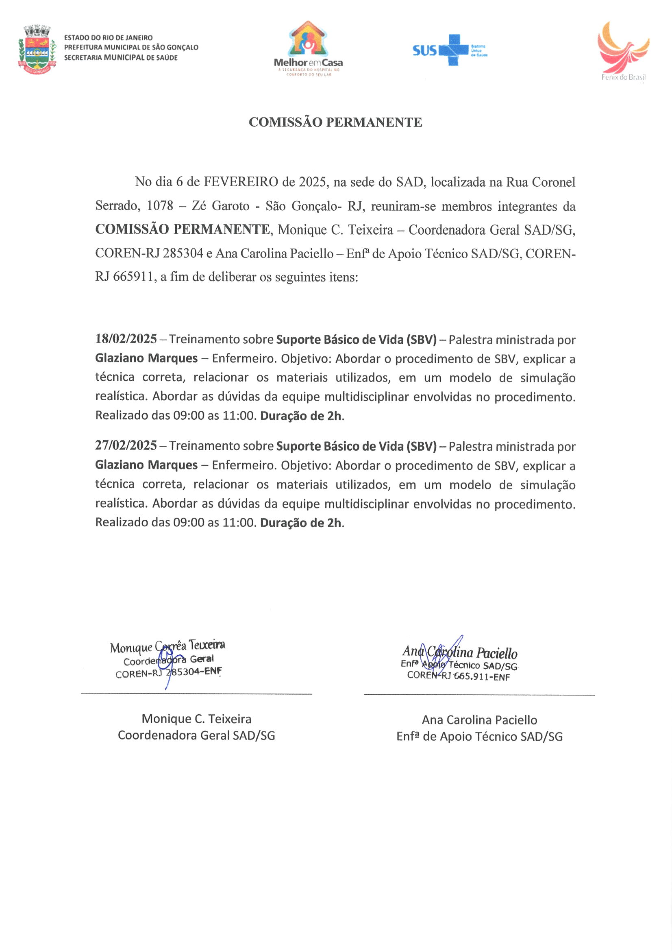
COMISSÃO PERMANENTE

COMISSÃO DE PRONTUÁRIOS
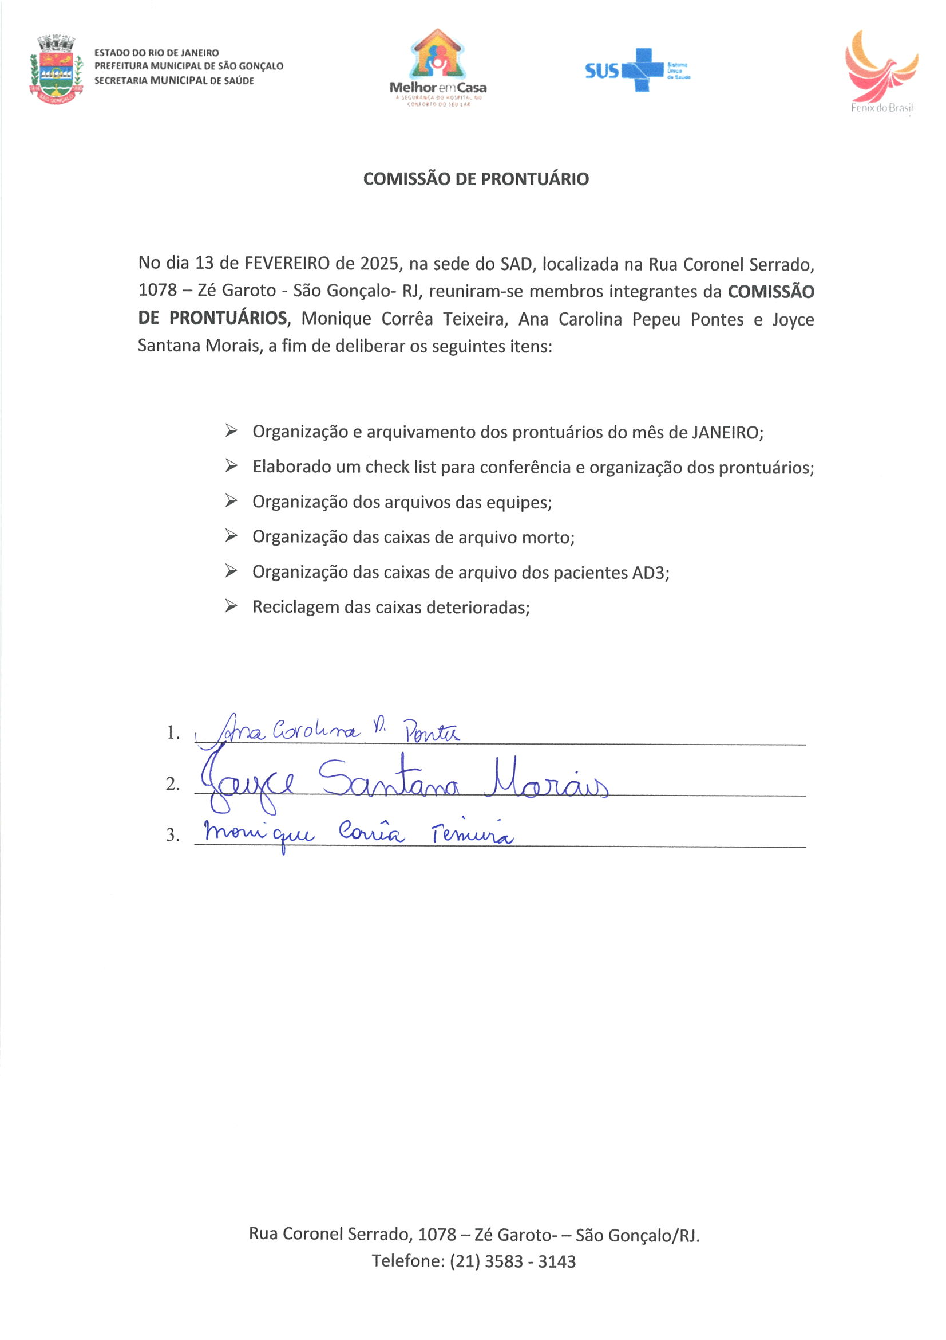
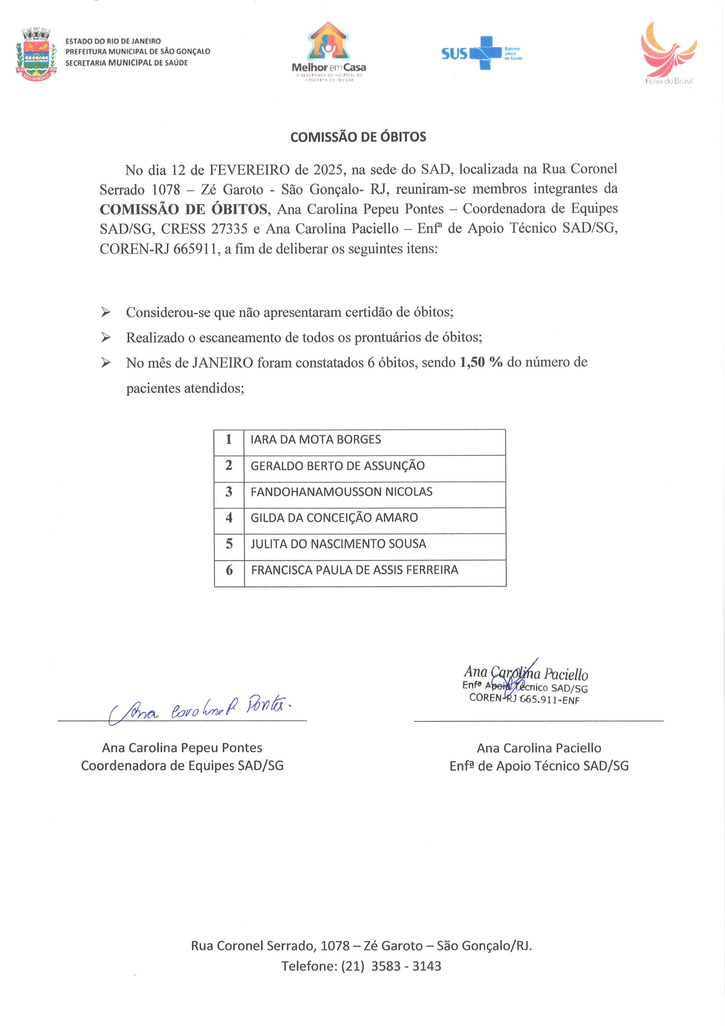
COMISSÃO DE ÓBITOS

3.3.2 Proporção de profissionais de saúde cadastrados e atualizados no CNES

O quadro de profissionais SAD que atua nas equipes assistenciais e que registram atendimento no prontuário dos pacientes, no mês de FEVEREIRO totalizou 90 (noventa).
Os técnicos que atendem no sistema Home Care não fazem registro no prontuário dos pacientes. Este registro é feito pela equipe do SAD que visitam os pacientes AD3.
Dos 91 profissionais que fazem registro no prontuário dos pacientes, todos estão com seus cadastros atualizados, atingindo 100 % da meta pactuada em 95%.
Quadro de Profissionais Cadastrados
RELAÇÃO DE CNES DOS COLABORADORES
FEVEREIRO/2025


RELAÇÃO DE CNES DOS COLABORADORES FEVEREIRO/2025

 | Equipe: EMAD PSA 1 - EMAD - EQUIPE MULTIDISCIPLINAR DE ATENCAO DOMICILIAR
 | Nome | CPF | CNS | CBO | Atividade
01 | RODRIGO ALVES BARBOSA DA SILVA | 006.544.727-18 | 703208685779291 | 225125 | MÉDICO CLÍNICO
02 | SÂMELLA CARVALHO REBELO CUSSATE | 122.075.957-06 | 706509395327994 | 223505 | ENFERMEIRO
03 | MARIA LUCIA QUATROCIOCCHI | 048.104.517-12 | 700004800288007 | 223505 | ENFERMEIRO/Mudança de Equipe
04 | LARA CRISTINA POLICARPO DE ANDRADE | 154.128.437-27 | 702405642723525 | 322205 | TEC ENF
05 | ROSANE FIGUEIREDO ALVES | 083.370.017-04 | 704109123402373 | 322205 | TEC ENF
06 | CASSIANO JOSE DA SILVA | 061.930.157-01 | 704102143350372 | 322205 | TEC ENF
07 | VALERIA DE MORAES GONÇALVES | 080.442.387-35 | 702403578517329 | 223605 | FISIOTERAPEUTA GERAL
 | Equipe: EMAD PSA 2 - EMAD - EQUIPE MULTIDISCIPLINAR DE ATENCAO DOMICILIAR
 | Nome | CPF | CNS | CBO | Atividade
08 | GABRIEL ROSA RIBEIRO | 14774253731 | 704108102259376 | 225125 | MÉDICO CLÍNICO
09 | NAIARA AFONSO DA SILVEIRA DE AZEVEDO | 139.400.137-05 | 703402488208200 | 223505 | ENFERMEIRO
10 | FERNANDA VELASCO COUTINHO | 120.419.567-63 | 702101744650292 | 223505 | ENFERMEIRO
11 | MARIA BARBARA DA SILVA | 081.113.817-86 | 9800162280771399 | 223505 | TEC ENF
12 | TATIANA DA CONCEIÇÃO EZEQUIEL | 082.864.627-93 | 705100316239040 | 322205 | TEC ENF/Mudança de Equipe
13 | RITA DE CASSIA DOS SANTOS | 955.555.955-49 | 706705533055115 | 322205 | TEC ENF
14 | RUAN BRITO GREGÓRIO | 175.172.697-55 | 706002808373841 | 223605 | FISIOTERAPEUTA GERAL
 | Equipe: EMAD PSA 3 - EMAD - EQUIPE MULTIDISCIPLINAR DE ATENCAO DOMICILIAR
 | Nome | CPF | CNS | CBO | Atividade
15 | MIRIAM TEREZA BICHINSKI | 476.443.387-72 | 706201585891160 | 225125 | MÉDICO CLÍNICO
16 | AILTA MARIA JOSÉ DA SILVA FROES | 30681758791 | 980016286058066 | 225125 | MÉDICO CLÍNICO
17 | SHIRLEI SILVA DE ALENCAR DO AMARAL | 116.259.827-12 | 700003083754404 | 223605 | FISIOTERAPEUTA GERAL
18 | AMANDA CORTEZ DA SILVA | 167.791.927-24 | 708605596055284 | 223505 | ENFERMEIRO
19 | MARIA DO CARMO DE SOUZA ANDRADE | 002.775.707-27 | 700008258275806 | 322205 | TEC ENF
20 | ALESSANDRO TAVARES LOURENÇO | 089.500.237-09 | 708707118072498 | 223505 | ENFERMEIRO/Mudança de Função
21 | LUANA DOS SANTOS | 141.200.577-98 | 70580240094832 | 322205 | TEC ENF
22 | ELAINE CRISTINA SILVA SANTANA | 038.018.199-78 | 705000070734254 | 322205 | TEC ENF
 | Equipe: EMAD PSA 4 - EMAD - EQUIPE MULTIDISCIPLINAR DE ATENCAO DOMICILIAR
 | Nome | CPF | CNS | CBO | Atividade
23 | GABRIEL BATISTA BASTOS | 145.451.087-09 | 700003036213907 | 225125 | MÉDICO CLÍNICO
24 | DALTON ALVES DE CASTRO | 167-503-037-57 |  | 225125 | MÉDICO CLÍNICO/Admissão-Inclusão – 20H
 | SAMARA SILVA SARAIVA ASSED | 038.433.827-96 | 707005885906930 | 225125 | MÉDICO CLÍNICO/Demissão-Exclusão
25 | THAIS MENDES MOREIRA | 179.565.627-09 | 704801592798446 | 322205 | TEC ENF/Mudança de Equipe
26 | PAULA PESTANA WIONOSCKY | 115.050.117-01 | 702807140680969 | 322205 | TEC ENF/Mudança de Equipe
27 | ELAYNE CRISTINA DA SILVA GOMES | 079.581.717-73 | 701207011718916 | 322205 | TEC ENF
28 | MARIA IZABEL ALVES DE VASCONCELLOS PIMENTEL | 015.772.077-26 | 70001507034401 | 223605 | FISIOTERAPEUTA GERAL
29 | ROSANGELA ALVES GRANGEIRO | 018.688.747-70 |  | 223505 | ENFERMEIRO/Admissão-Inclusão
30 | IZABEL DOS SANTOS SILVA | 180.034.297-73 | 702400033632623 | 223505 | ENFERMEIRO/Mudança de Equipe
 | Equipe: EMAD PSC 5 - EMAD - EQUIPE MULTIDISCIPLINAR DE ATENCAO DOMICILIAR
 | Nome | CPF | CNS | CBO | Atividade
31 | DALTON ALVES DE CASTRO | 167-503-037-57 |  | 225125 | MÉDICO CLÍNICO/Admissão-Inclusão – 20H
 | SAMARA SILVA SARAIVA ASSED | 038.433.827-96 | 707005885906930 | 225125 | MÉDICA CLÍNICA /Demissão-Exclusão
32 | MATHEUS SARDENBERG DE SOUSA SILVA | 124.015177-23 | 706704579528716 | 225125 | MÉDICO CLÍNICO
33 | ELISABETE RODRIGUES RAMOS DUTRA | 086.371.087-50 | 70860050228844300 | 223505 | ENFERMEIRO/Mudança de Equipe
34 | JACQUELINE CAMPOS GONCALVES | 096.648.287-50 | 706003876772242 | 322205 | TEC ENF
35 | SIMONE GLEIDE DOSSARES | 022.475.907-80 | 708901783537819 | 223505 | ENFERMEIRO
36 | ANDREA BISPO GOMES | 077.491.177-84 | 706300783191775 | 322205 | TEC ENF
37 | ANDREA AMORIM MENEZES DE SOUZA | 032.064.417-06 | 980016296897133 | 322205 | TEC ENF/Mudança de Equipe
38 | DEBORA PEREIRA ARRUDA | 133.532.457.74 | 704602116726826 | 223605 | FISIOTERAPEUTA GERAL/Admissão-Inclusão – 20H
 | ALESSANDRA DA CUNHA FERNANDES | 130.849.497-19 | 708909770855318 | 223605 | FISIOTERAPEUTA GERAL/Demissão-Exclusão
 | Equipe: EMAD PSC 6 - EMAD - EQUIPE MULTIDISCIPLINAR DE ATENCAO DOMICILIAR
 | Nome | CPF | CNS | CBO | Atividade
39 | MEIRE APARECIDA BAETA DE FARIAS | 01397221739 | 980016277816263 | 225125 | MÉDICO CLÍNICO
40 | ANDREZA CASSIA DE SOUZA | 176.089.717-54 | 705005097433357 | 322205 | TEC ENF
41 | ROSANA MARIA CLENDENEN DA SILVA | 024.894.127-52 | 705002810231252 | 322205 | TEC ENF
42 | CRISTIANE VIEIRA CARVALHO HENRIQUES | 146.682.267-85 | 708109893984210 | 223505 | ENFERMEIRO
43 | TATIANE CARVALHO FIDELIS | 110.594.127-21 | 706706207033520 | 223505 | ENFERMEIRO
44 | GISELLE GONZAGA CAMPOS FIGUEIREDO | 105.323.507-07 | 700003497754300 | 223605 | FISIOTERAPEUTA GERAL
45 | RICARDO ALEXANDRE LIRA DA SILVA | 032.311.797-00 | 700309962327638 | 322205 | TEC ENF/Mudança de Equipe
 | Equipe: EMAD PSC 7 - EMAD - EQUIPE MULTIDISCIPLINAR DE ATENCAO DOMICILIAR
 | Nome | CPF | CNS | CBO | Atividade
46 | LUCIANA FIGUEIREDO SAMPAIO | 13.030.707-74 | 980016288781018 | 225125 | MÉDICO CLÍNICO
47 | IZADORA MUNIZ CARVALHO DE JESUS | 079.050.027-21 | 980016296312917 | 322205 | TEC ENF/Mudança de Equipe
48 | NEIDE DA COSTA CUNHA | 906.574.117-87 | 980016294138065 | 223505 | ENFERMEIRO
49 | RODRIGO GENTIL COELHO DA COSTA | 087.829.287-03 | 707007889283131 | 223605 | FISIOTERAPEUTA GERAL/Mudança de Equipe
50 | MARTA CRISTINA C. MACIEL | 068.432.237-45 | 706206573752660 | 223505 | ENFERMEIRO
51 | MARCIA VALERIA OLIVEIRA DE SOUZA | 001.377.247-30 |  | 322205 | TEC ENF/Adesão-Inclusão
 | VERLANE SOUZA DE JESUS | 055.520.407-32 | 704307576430499 | 322205 | TEC ENF
52 | TATIANE DE SOUZA PAULA | 107.031.637-79 | 704303534754195 | 322205 | TEC ENF
 | Equipe: EMAD PSC 8 - EMAD - EQUIPE MULTIDISCIPLINAR DE ATENCAO DOMICILIAR
 | Nome | CPF | CNS | CBO | Atividade
53 | SIMONE SANTOS RIBEIRO | 044.025.487-64 | 201553254630005 | 225125 | MÉDICO CLÍNICO
54 | KEILA DE FREITAS ORGAM | 006.443.867-89 | 700800491952683 | 223605 | FISIOTERAPEUTA GERAL
55 | LUANA CAROLINE DOS SANTOS BRAZ ROSA | 15594878793 | 708505378605771 | 322205 | TEC ENF/Mudança de Equipe
56 | ROSEMARY DA SILVA NASCIMENTO | 91076137768 | 201553304080003 | 223505 | ENFERMEIRO
57 | ANA LILIAM CAMPOS DE SOUZA | 073.945.527-30 | 708201166132445 | 322205 | TEC ENF
58 | CARLAS VALÉRIA MORAES MONTEIRO | 941.804.407-25 | 980016283180499 | 322205 | TEC ENF
59 | MAURO BATISTA DE BARROS | 174.786.887-64 | 704704719611835 | 223505 | ENFERMEIRO/Mudança de Equipe
60 | CINTHYA DE BRITTO PEREIRA | 144.198.987-04 | 700108468576720 | 223505 | ENFERMEIRO/Licença
 | Equipe: EMAD PSC 9 - EMAD - EQUIPE MULTIDISCIPLINAR DE ATENCAO DOMICILIAR
 | Nome | CPF | CNS | CBO | Atividade
61 | SUZY YOHIKO HANDA | 007.321.117-65 | 705005034271058 | 225125 | MÉDICO CLÍNICO
62 | LUANA SANTIAGO DA SILVEIRA | 062.470.147-67 |  | 322205 | TEC ENF /Adesão-Inclusão
 | LUCI DE FIGUEIREDO ANTUNES | 002.152.337-19 | 706907160402036 | 322205 | TEC ENF /Demissão-Exclusão
63 | RITA DE CASSIA COUTINHO | 041.088.757-96 | 702103782909194 | 322205 | TEC ENF/Mudança de Equipe
64 | PRISCILA SANTOS BARBOZA DE ANDRADE | 10245211764 | 704103747787580 | 223605 | FISIOTERAPEUTA GERAL
65 | GISELLE CARDOSO TEIXEIRA | 113.021.217-31 | 703007895753672 | 223505 | ENFERMEIRO
66 | FLAVIANA MENDES GONÇALVES | 143.531.237-69 | 700004964223404 | 223505 | ENFERMEIRO/Admissão-Inclusão
 | LEONARDO DE CARVALHO VIEIRA | 117.010.677-30 | 700004964223404 | 223505 | ENFERMEIRO/Demissão-Exclusão
67 | LORRAINE LARA DA SILVA ANASTACIO | 100.174.596-56 | 704200238106581 | 223505 | TEC ENF
 | Equipe: EMAD PSA 10 - EMAD - EQUIPE MULTIDISCIPLINAR DE ATENCAO DOMICILIAR
 | Nome | CPF | CNS | CBO | Atividade
68 | PRISCILA GONÇALVES RODRIGUES | 3230958799 | 980016287094414 | 225125 | MÉDICO CLÍNICO
69 | JULIANA SIQUEIRA PEREIRA | 171.456.147-07 | 708200149186841 | 223505 | ENFERMEIRO
70 | NATALIA FERREIRA MACHADO DESTERRO | 123.040.957-20 | 706803280364627 | 223505 | ENFERMEIRO
71 | BRUNA GORITO CORDEIRO | 160.542.237-12 | 700008971660710 | 322205 | TEC ENF
72 | MARCELE SOARES DE SOUZA MARINHO | 081.846.987-04 | 980016297508327 | 223605 | FISIOTERAPEUTA GERAL
73 | ANA SARA R. DA SILVA GOMES | 170.819.917-93 |  | 322205 | TEC ENF/ Admissão-Inclusão
74 | NEUZIMAR DE OLIVEIRA BARROS | 020.512.197-70 | 700001507034401 | 322205 | TEC ENF/Demissão-Exclusão
 | Equipe: EMAP PSA 1 - EMAP - EQUIPE MULTIDISCIPLINAR DE APOIO
 | Nome | CPF | CNS | CBO | Atividade
75 | CAROLINA TAVARES MENDES | 134.936.757-55 | 706306760817576 | 223710 | NUTRICIONISTA
76 | ROSEMERY RODRIGUES DE ALMEIDA | 885.777.757-04 | 203839086250009 | 223810 | FONOAUDIOLOGO
77 | DULCINEA FAGUNDES BASTOS | 100.404.827-78 | 701808292787874 | 251605 | ASSISTENTE SOCIAL
78 | VALÉRIA TEREZA CARVALHO CORSI | 84865997768 | 980016284646734 | 251540 | PSICOLOGO CLINICO
 | Equipe: EMAP PSA 2 - EMAP - EQUIPE MULTIDISCIPLINAR DE APOIO
 | Nome | CPF | CNS | CBO | Atividade
79 | MARIANA LOPES DE ARAÚJO | 15481504790 | 702008844458285 | 223710 | NUTRICIONISTA
80 | LETÍCIA SERENO CARMONIZ QUINTANILHA | 122.201.887-01 | 700003090485405 | 251605 | ASSISTENTE SOCIAL
81 | DAYANA DOS SANTOS MATOS | 153.631.487-06 | 704508327789018 | 251510 | PSICOLOGO CLINICO
82 | DANIELE SANTOS GONÇALVES MARTINS DE MORAES | 048.113.347-01 | 705009454027153 | 223810 | FONOAUDIOLOGO
 | Equipe: EMAP PSC 3 - EMAP - EQUIPE MULTIDISCIPLINAR DE APOIO
 | Nome | CPF | CNS | CBO | Atividade
83 | RITA DE CASSIA PEREIRA COUTINHO | 073.150.997-86 | 702103782909194 | 251605 | ASSISTENTE SOCIAL
84 | JANDIARA GONÇALVES DE MOURA | 010.242.707-00 | 705004468962155 | 223810 | FONOAUDIOLOGO
85 | LINDIANE MONIQUE DE LAVOR | 111.037.087-32 | 704602662676223 | 223710 | NUTRICIONISTA
86 | LUIZA SERRAT RANGEL | 053.110.697-75 |  | 251510 | PSICOLOGO CLINICO
 | Equipe: EMAP PSC 4 - EMAP - EQUIPE MULTIDISCIPLINAR DE APOIO
 | Nome | CPF | CNS | CBO | Atividade
87 | CARLA CLISTER BASTOS DE SOUZA | 092.448.297-46 | 700506759371658 | 251605 | ASSISTENTE SOCIAL
88 | FRANCIANE CLEMENTE ROSA DA SILVA | 164.162.077-37 | 702002840552389 | 251510 | PSICOLOGO CLINICO
89 | MARCIA CRISTINA FUGUEIRA SILVA | 082.537.697-17 |  | 223710 | NUTRICIONISTA/ Admissão-Inclusão
 | KELI AMOLINÁRIO DE AZEVEDO | 113.424.847-46 | 704006833131160 | 223710 | NUTRICIONISTA/Demissão-Exclusão
90 | DILENI FREITAS DOS SANTOS | 032,285.937-97 | 201553142320004 | 223810 | FONOAUDIOLOGO

Não é considerado para o cálculo deste indicador, os profissionais com função administrativa no SAD nem os funcionários que atendem Home Care, uma vez que os mesmos não têm relação no prontuário dos pacientes.
A fórmula para cálculo é clara:
Nº de profissionais cadastrados no prontuário com correspondência no CNES
_____________________________________________________________ X 100
Nº de profissionais cadastrados no prontuário
Os profissionais de saúde são cadastrados através do CBO - Código Brasileiro de Ocupação.
“FIQUE ATENTO! O cadastramento de todos os profissionais envolvidos em atividades de assistência à saúde é obrigatório, enquanto que os profissionais de área administrativa têm seu preenchimento opcional.”
Fonte:
https://telemedicinamorsch.com.br/blog/cnes
https://wiki.saude.gov.br/cnes/index.php/Saiba_mais_sobre_o_CNES_Simplificado

RELAÇÃO DE COLABORADORES SAD
FEVEREIRO 2025
 | PLANILHA DE COLABORADORES – FEVEREIRO/2025
Nº | ASSISTENCIAIS | ADMINISTRATIVO
1 | ALESSANDRA DA CUNHA FERNANDES | ANA CAROLINA PEPEU PONTES
2 | ALESSANDRO TAVARES LOURENÇO | IZABEL CRISTINA DA SILVA SIGWALT
3 | AMANDA CORTEZ SILVA | JOYCE SANTANA MORAIS
4 | ANA LILIAM CAMPOSA DE SOUZA | LUIZ OTÁVIO DE SOUZA TITO JUNIOR
5 | ANA SARA REZENDE DA SILVA GOMES | IGOR MENDONÇA PIMENTEL
6 | ANDREA BISPO GOMES | SANDRA DAS GRAÇAS GONÇALVES PINTO
7 | ANDREZA CASSIA DE SOUZA SANTOS | MONIQUE CORREA TEIXEIRA
8 | ANDREIA AMORIM MENEZES ALVES | ANA CAROLINA PACIELLO
9 | ARTHUR SEPULVEDA MACHADO MATTOS | FERNANDA SILVA DOS SANTOS
10 | BRUNA GORITO CORDEIRO BUENO | SIMONY DE OLIVEIRA BALTAZAR
11 | CARLA CLISTER BASTOS DE SOUZA | ALZIRO GOULART NETO
12 | CARLA TRINDADE MENDES
13 | CARLAS VALERIA MORAES MONTEIRO
14 | CAROLINA TAVARES MENDES
15 | CASSIANO JOSE DA SILVA
16 | CINTHYA DE BRITTO PEREIRA
17 | CLAUDIA COSTA DE VASCONCELOS ASSIS
18 | CRISTIANE CARVALHO HENRIQUES
19 | DANIELLE SANTOS GONÇALVES MARINS DE MORAES
20 | DAYANA DOS SANTOS MATOS
21 | DEBORA PEREIRA ARRUDA
22 | DIOGO PEREIRA MARINS
23 | DILENI FREITAS DOS SANTOS
24 | DULCINEA FAGUNDES BASTOS CORREIA
25 | ELAINE CRISTINA SILVA SANTANA
26 | ELAYNE CRISTINA DA SILVA GOMES
27 | ELISABETE RODRIGUES RAMOS DUTRA
28 | FRANCIANE CLEMENTE
29 | FERNANDA VELASCO COUTINHO
30 | FLAVIANA MENDES GONÇALVES SANTOS
31 | GISELE CARDOSO TEIXEIRA
32 | GISELLE GONZAGA CAMPOS FIGUEIREDO
33 | GRASIELA ELENITA MARQUES PRAUSE
34 | IZABEL DOS SANTOS SILVA
35 | IZADORA MUNIZ DE CARVALHO DE JESUS
36 | JACQUELINE CAMPOS GONÇALVES
37 | JANDIARA GONÇALVES DE MOURA
38 | JULIANA SIQUEIRA PEREIRA
39 | KAREN CRISTINA FERREIRA ALVES
40 | KEILA DE FREITAS ORGAM
41 | LARA CRISTINA POLICARPO DE ANDRADE
42 | LETÍCIA SERENO CARMONIZ QUINTANILHA
43 | LILIAMARA DA CONCEIÇÃO FABIANO LEITE
44 | LINDIANE MONIQUE DE LAVOR
45 | LORRAINE LARA DA SILVA ANASTACIO
46 | LUANA CAROLINE DOS SANTOS BRAZ ROSA
47 | LUANA DOS SANTOS LOUVIS CORRÊA
48 | LUANA SANTIAGO DA SILVEIRA
49 | LUIZA SARRAT RANGEL
50 | LUCIANA ALBURQUERQUE DE OLIVEIRA SILVA
51 | MARCELE SOARES DE SOUZA MARINHO
\52 | MARCIA CRISTINA FIGUEIRA DA SILVA
53 | MARCIA VALÉRIA OLIVEIRA DE SOUZA
54 | MARIA BÁRBARA DA SIQUEIRA
55 | MARIA DO CARMO DE SOUZA ANDRADE
56 | MARIA ISABEL PIMENTEL
57 | MARIA LUCIA QUATTROCIOCCHI
58 | MARIANA LOPES DE ARAUJO VIANA
59 | MARTA CRISTINA COSTA DE OLIVEIRA MACIEL
60 | MAURO BATISTA DE BARROS
61 | NAIARA AFONSO DA SILVEIRA DE AZEVEDO
62 | NATÁLIA FERREIRA MACHADO DESTERRO
63 | NEIDE DA COSTA E CUNHA
64 | NEUZIMAR DE OLIVEIRA BARROS
65 | PAULA PESTANA WINOSCKY
66 | PRISCILA SANTOS BARBOZA DE ANDRADE
67 | RICARDO ALEXANDRE LIRA DA SILVA
68 | RITA DE CASSIA COUTINHO
69 | RITA DE CASSIA DOS SANTOS
70 | RITA DE CÁSSIA PEREIRA COUTNHO
71 | RODRIGO GENTIL COELHO DA COSTA
72 | ROSANA MARIA CLENDENEN DA SILVA
73 | ROSANE FIGUEIREDO ALVES
74 | ROSEMARY DA SILVA NASCIMENTO
75 | ROSEMARY RODRIGUES DE ALMEIDA
76 | RUAN BRITO GREGÓRIO
77 | SÂMELA CARVALHO REBELLO CUSSATE
78 | SANDRA NUNES SUARES
79 | SANDRA HELENA DE CASTRO SOUZA
80 | SHIRLEI SILVA DE ALENCAR DO AMARAL
81 | SIMONE GLEIDE DOSSARES
82 | SIMONE GOMES DA SILVA
83 | SONIA VIEIRA AMÂNCIO
84 | TAMIRES DA SILVA SANTOS BEZERRA
85 | TATIANA DA CONCEIÇÃO EZEQUIEL
86 | TATIANE CARVALHO FIDELIS
87 | TATIANE DE SOUZA PAULA
88 | THAÍS MENDES MOREIRA
89 | VALÉRIA DE MORAES GONÇALVES
90 | VALERIA TEREZA CARVALHO
91 | VERÔNICA DO COUTO FERREIRA BASTOS
92 | VITÓRIA VASCONCELOS DOS SANTOS
 | 92 | 11
 | 103

3.3.3 Somatório das despesas pagas no vencimento X total de despesas do período.

No mês de FEVEREIRO não houve pagamentos com atraso. Todos os 198 pagamentos foram realizados dentro do prazo. Do total, 182 pagamentos foram realizados pela conta principal e 16 pela conta de provisionamento. A meta atingida neste indicador foi de 100% assim sendo o indicador encontra-se em conformidade com a meta a meta estabelecida de 80%.

3.3.4 Relação do gasto administrativo em relação ao total de gastos
Gastos administrativos em relação ao total de gastos foi de R$ 46.702,85 reais (quarenta e seis mil, setecentos e dois reais e oitenta e cinco centavos), totalizando 3,93% ficando abaixo da meta máxima de 6%, demonstrado em 3.4 -anexo II Despesas Gerenciais e Administrativas.
As despesas a que se refere este indicador são aquelas executadas com serviços administrativos e gerenciais, conforme descrito no Relatório de Execução Físico Financeiro, acostados nos autos, sob o item 3.4 e subitens: 3.4.1, 3.4.2, 3.4.3, 3.4.4, 3.4.5, 3.4.6, 3.4.7 e outras despesas inseridas no item 3.4.8, identificadas na Relação de Pagamentos Efetuados.

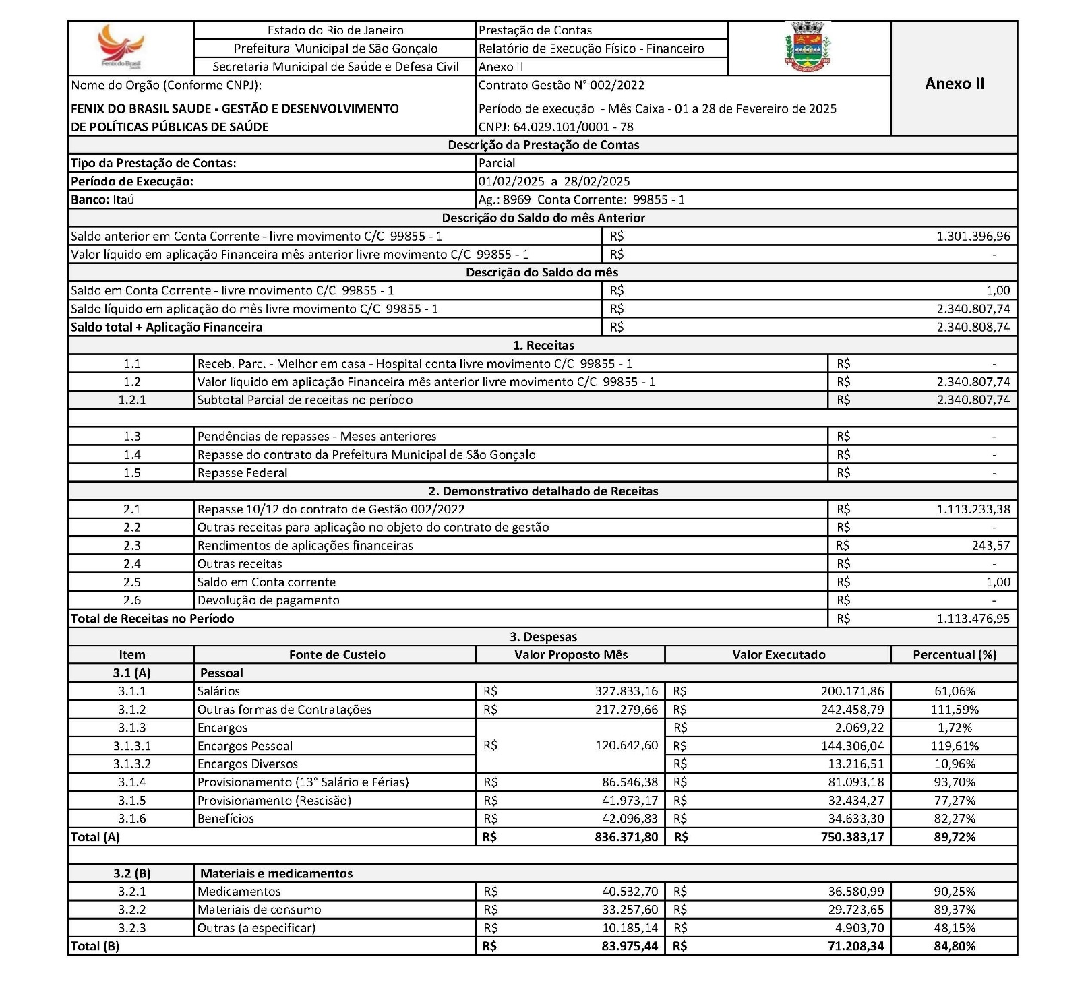
EXECUÇÃO FINANCEIRA

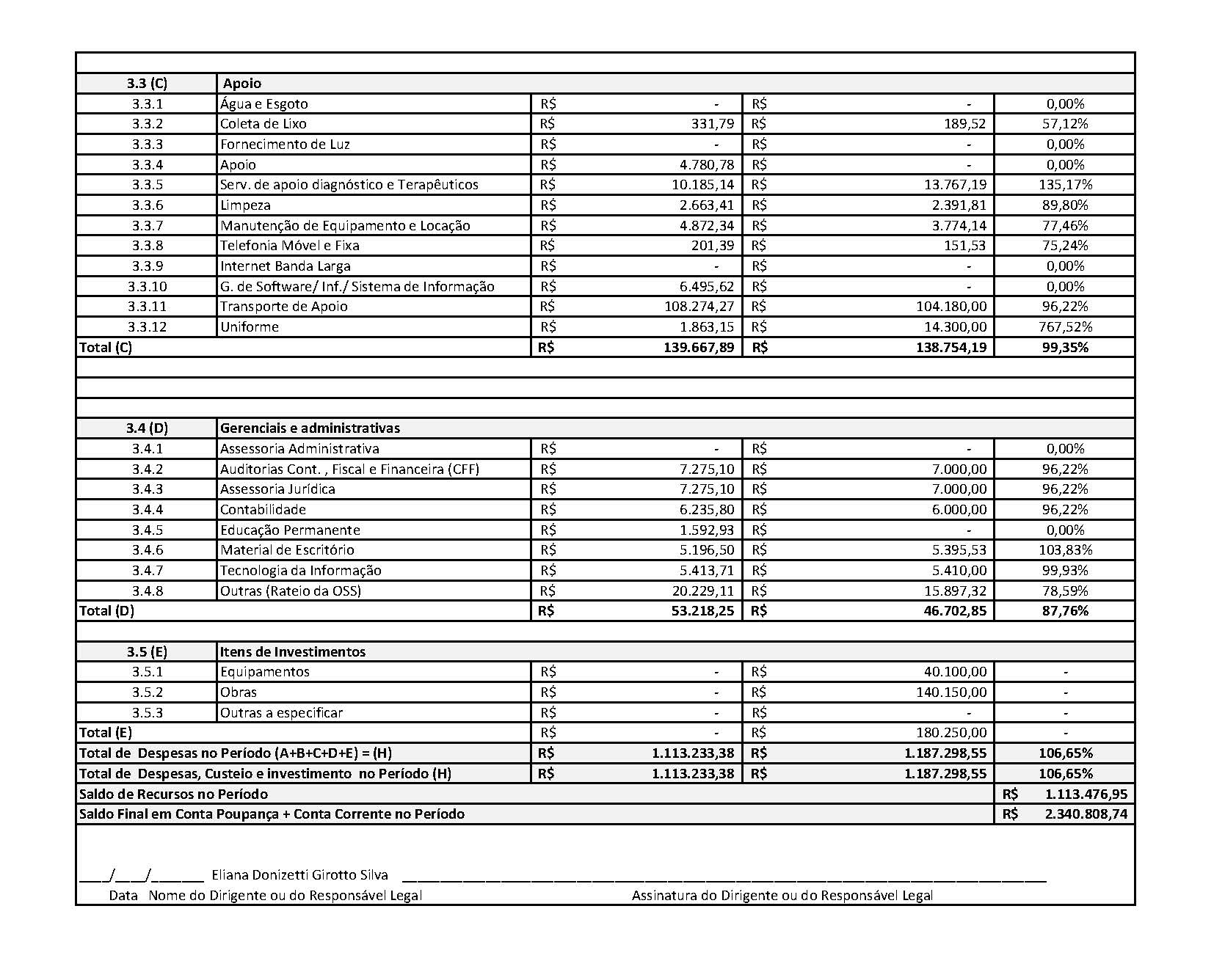

3.3.5 Rotatividade de profissionais nas equipes
Alteração do CNES FEVEREIRO/2025- REMANEJAMENTO ENTRE EQUIPES
CATEGORIA | ALTERAÇÃO DE EQUIPE | EMAD / ORIGEM | EMAD / SOLICITANTE
ENF. | IZABEL DOS SANTOS SILVA | 1 | 4
ENF. | MARIA LUCIA QUATROCIOCCHI | 4 | 1
ENF. | ELISABETE RODRIGUES R. DUTRA | 4 | 5
ENF. | FLAVIANA MENDES GONÇALVES | 5 | 9
ENF. | MAURO BATISTA DE BARROS | 4 | 8
ENF. | ALESSANDRO TAVARES LOURENÇO | 10 | 3 | MUDANÇA DE FUNÇÃO  / ENFERMEIRO
TÉC. ENF. | PAULA PESTANA WIONOSCKY | 2 | 4
TÉC. ENF. | TATIANA DA CONCEIÇÃO EZEQUIEL | 4 | 2
TÉC. ENF. | RICARDO ALEXANDRE LIRA DA SILVA | 4 | 6
TÉC. ENF. | NEUZIMAR DE OLIVEIRA BARROS | 5 | 10
TÉC. ENF. | LUANA CAROLINE DOS S. BRAZ ROSA | 6 | 8
TÉC. ENF. | THAIS MENDES MOREIRA | 8 | 4
TÉC. ENF. | RITA DE CASSIA COUTINHO | 7 | 9
TÉC. ENF. | IZADORA MUNIZ DE JESUS | 9 | 7
TÉC. ENF. | ANDREA AMORIM | 10 | 5
FISIO | RODRIGO GENTIL COELHO DA COSTA | 8 | 7
FISIO | KEILA DE FREITAS ORGAM | 7 | 8
FISIO | DEBORA PEREIRA ARRUDA | 9 | 5
Alteração do CNES FEVEREIRO INCLUSÃO E EXCLUSÃO
CATEGORIA | COLABORADORES | ALTERAÇÃO
ENF. | LEONARDO VIEIRA DE CARVALHO | DEMISSAO/EXCLUSAO
ENF. | ROSANGELA ALVES GRANGEIRO | ADMISSAO/INCLUSAO
FISIO | ALESSANDRA DA CUNHA FERNANDES | DEMISSAO/EXCLUSAO
TÉC.ENF | VERLANE SOUZA DE JESUS | DEMISSAO/EXCLUSAO
TÉC.ENF | MARCIA VALÉRIA OLIVEIRA DE SOUZA | ADMISSAO/INCLUSAO
TÉC.ENF | ANA SARA R. DA SILVA GOMES | ADMISSAO/INCLUSAO
TÉC.ENF | LUCI DE FIGUEIREDO ANTUNES | DEMISSAO/EXCLUSAO
TÉC.ENF | LUANA SANTIAGO DA SILVEIRA | ADEMISSAO/INCLUSAO
NUTRI | KELI AMOLINÁRIO AZEVEDO | DEMISSAO/EXCLUSAO
NUTRI | MARCIA CRISTINA FIGUEIRA SILVA | ADMISSAO/INCLUSAO
MÉD | DALTON ALVES DE CASTRO | ADMISSAO/INCLUSAO
MÉD | SAMARA SILVA SARAIVA ASSED | DEMISSAO/EXCLUSAO

- OUTRAS INFORMAÇÕES RELEVANTES
Os coordenadores do programa SAD continuam a realizar visitas aos usuários acompanhados, afim de garantir a excelência do atendimento e qualidade dos serviços prestados. Também foram realizadas visitas de acolhimento a novos usuários. Ressaltamos que estamos em contato com a Rede de Atenção à Saúde, a fim de tornar o serviço SAD mais resolutivo com melhoria da qualidade do serviço ofertado aos usuários atendidos no programa.

DOCUMENTOS
ANEXOS

ESCALAS

ESCALA ADMINISTRATIVA
FEVEREIRO 2025

NOME | CATEGORIA | CH | 1 | 2 | 3 | 4 | 5 | 6 | 7 | 8 | 9 | 10 | 11 | 12 | 13 | 14 | 15 | 16 | 17 | 18 | 19 | 20 | 21 | 22 | 23 | 24 | 25 | 26 | 27 | 28
MONIQUE TEIXEIRA | COORDENADORA GERAL SAD | 40 H | X | X | X | S | D | X | X | X | X | X | S | D | X | X | X | X | X | S | D | X | X | X | X | X | S | D | X | X
ANA CAROLINA PEPEU PONTES | COORDENADORA EMAD/EMAP | 40 H | X | X | X | S | D | X | X | X | X | X | S | D | X | X | X | X | X | S | D | X | X | X | X | X | S | D | X | X
ANA CAROLINA PACIELLO | ENFERMEIRA DE APOIO TÉCNICO | 40H | X | X | X | S | D | X | X | X | X | X | S | D | X | FÉRIAS
LUIZ OTÁVIO DE SOUZA TITO JÚNIOR | RECURSOS HUMANOS | 40 H | X | X | X | S | D | X | X | X | X | X | S | D | X | X | X | X | X | S | D | X | X | X | X | X | S | D | X | X
JOYCE SANTANA MORAES | ASSISTENTE ADMINISTRATIVO | 40 H | X | X | X | S | D | X | X | X | X | X | S | D | X | X | X | X | X | S | D | X | X | X | X | X | S | D | X | X
SANDRA DAS GRAÇAS GONÇALVES PINTO | AUXILIAR DE SERVIÇOS GERAIS | 40 H | X | X | X | S | D | X | X | X | X | X | S | D | X | X | X | X | X | S | D | X | X | X | X | X | S | D | X | X
SIMONY DE OLIVEIRA MARQUES BALTAZAR | FARMACEUTICA | 30H | X | X | X | S | D | X | X | X | X | X | S | D | X | X | X | X | X | S | D | X | X | X | X | X | S | D | X | X
IZABEL CRISTINA DA SILVA SIGWALT | SECRETÁRIA | 40H | X | X | X | S | D | X | X | X | X | X | S | D | X | X | X | X | X | S | D | X | X | X | X | X | S | D | X | X
IGOR PIMENTEL | ASSISTENTE ADMINISTRATIVO | 40H | X | X | X | S | D | X | X | X | X | X | S | D | X | X | X | X | X | S | D | X | X | X | X | X | S | D | X | X
FERNANDA SILVA DOS SANTOS | COORDENADORA ADMINISTRATIVO | 40H | X | X | X | S | D | X | X | X | X | X | S | D | X | X | X | X | X | S | D | X | X | X | X | X | S | D | X | X



ESCALA DE PROFISSIONAIS ASSISTENCIAIS
FEVEREIRO 2025

EMAD I - ALCANTARA
CATEGORIA | PROFISSIONAIS | SEG | TER | QUA | QUI | SEX
COLETA |  | X
ENFERMEIRO | Samella Rebello | X | X |  |  | X
ENFERMEIRO | Maria Lúcia Quatrociocchi |  |  | X | X | X
TÉC. ENFERMAGEM | Rosane Figueiredo Alves | X | X |  | X | X
TÉC. ENFERMAGEM | Lara Cristina Policarpo |  | X | X | X | X
TÉC. ENFERMAGEM | Cassiano José da Silva | X |  | X | X | X
FISIOTERAPEUTA | Valéria de Moraes Gonçalves |  |  | X |  | X
EMAD II - ALCANTARA
CATEGORIA | PROFISSIONAIS | SEG | TER | QUA | QUI | SEX
COLETA |  |  |  | X
ENFERMEIRO | Fernanda Velasco | X | X | X
ENFERMEIRO | Naiara Afonso da Silveira |  |  | X | X | X
TÉC. ENFERMAGEM | Tatiana Ezequiel | X | X | X | X
TÉC. ENFERMAGEM | Maria Barbara da Silva | X | X | X |  | X
TÉC. ENFERMAGEM | Rita de Cássia dos Santos | X | X |  | X | X
FISIOTERAPEUTA | Ruan Brito Gregório | FÉRIAS
EMAD III - ALCANTARA
CATEGORIA | PROFISSIONAIS | SEG | TER | QUA | QUI | SEX
COLETA |  |  |  |  | X
ENFERMEIRO | Alessandro Tavares Lourenço |  |  | X | X | X
ENFERMEIRO | Amanda Cortez | X | X |  | X
TÉC. ENFERMAGEM | Luana dos Santos Louis Correa |  | X | X | X | X
TÉC. ENFERMAGEM | Maria do Carmo Souza Andrade | X | X |  | X | X
TÉC. ENFERMAGEM | Elaine Cristina Santana | LICENÇA
FISIOTERAPEUTA | Shirlei Silva de Alencar do Amaral | X |  | X
EMAD IV - ALCANTARA
CATEGORIA | PROFISSIONAIS | SEG | TER | QUA | QUI | SEX
COLETA |  |  | X
ENFERMEIRO | Rosangela Granjeiro | X | X |  |  | X
ENFERMEIRO | Izabel dos Santos Silva |  | X | X | X
TÉC. ENFERMAGEM | Elayne Cristina da Silva Gomes | 12x36
TÉC. ENFERMAGEM | Thais Mendes | X | X | X |  | X
TÉC. ENFERMAGEM | Paula Pestana Wionoscky | X | X | X | X
FISIOTERAPEUTA | Maria Izabel Vasconcellos |  |  | MANHÃ |  | MANHÃ
EMAD X - ALCANTARA
CATEGORIA | PROFISSIONAIS | SEG | TER | QUA | QUI | SEX
COLETA |  |  | X
ENFERMEIRA | Juliana Siqueira | X |  |  | X | X
ENFERMEIRA | Natalia Ferreira Machado Desterro | X | X | X
TÉC. ENFERMAGEM | Neuzimar de Oliveira Barros | X |  | X | X | X
TÉC. ENFERMAGEM | Bruna Gorito |  | X | X | X | X
TÉC. ENFERMAGEM | Ana Sara. R. da Silva Gomes | FÉRIAS
FISIOTERAPEUTA | Marcele Soares de Souza Marinho | X |  |  | X
EMAP I - ALCANTARA
CATEGORIA | PROFISSIONAIS | SEG | TER | QUA | QUI | SEX
FONOAUDIÓLOGA | Rosemery Rodrigues de Almeida |  | X | X
NUTRICIONISTA | Carolina Tavares Mendes | X |  | X
PSICÓLOGA | Valéria Tereza Carvalho |  |  |  | X | X
ASSISTENTE SOCIAL | Dulcinea Fagundes | X | X
EMAP II - ALCANTARA
CATEGORIA | PROFISSIONAIS | SEG | TER | QUA | QUI | SEX
FONOAUDIÓLOGA | Danielle Martins | X |  |  |  | X
NUTRICIONISTA | Mariana Lopes de Araújo |  |  |  | X | X
PSICÓLOGA | Dayana Matos |  | X | X
ASSISTENTE SOCIAL | Letícia Quintanilha |  |  | X | X

ESCALA DE PROFISSIONAIS ASSISTENCIAIS
FEVEREIRO 2025
EMAD V - SÃO GONÇALO
CATEGORIA | PROFISSIONAIS | SEG | TER | QUA | QUI | SEX
COLETA |  |  | X
ENFERMEIRO | Simone Glade Dossares | X | X | X
ENFERMEIRO | Elisabete Rodrigues Raos Dutra | X | X |  | X
TÉC. ENFERMAGEM | Jacqueline Campos Gonçalves | 12X36
TÉC. ENFERMAGEM | Andrea Bispo Gomes |  | X | X | X | X
TÉC. ENFERMAGEM | Neuzimar de Oliveira Barros | X |  | X | X | X
FISIOTERAPEUTA | Débora Arruda |  |  | x | X
EMAD VI - SÃO GONÇALO
CATEGORIA | PROFISSIONAIS | SEG | TER | QUA | QUI | SEX
COLETA |  |  |  |  |  | X
ENFERMEIRO | Cristiane Vieira |  |  | X | X | X
ENFERMEIRO | Tatiane Carvalho Fidelis | X | X |  |  | X
TÉC. ENFERMAGEM | Andreza Cassia de Souza |  | X | X | X | X
TÉC. ENFERMAGEM | Ricardo Alexandre Lira | X | X | X | X
TÉC. ENFERMAGEM | Rosana Clendenen da Silva | X |  | X | X | X
FISIOTERAPEUTA | Giselle Gonzaga Campos |  |  | X | X
EMAD VII - SÃO GONÇALO
CATEGORIA | PROFISSIONAIS | SEG | TER | QUA | QUI | SEX
COLETA |  |  |  |  |  | X
ENFERMEIRO | Neide Cunha | X | X | X
ENFERMEIRO | Marta Cristina C. Maciel |  |  | X | X | X
TÉC. ENFERMAGEM | Izadora Muniz de Jesus | X | X | X |  | X
TÉC. ENFERMAGEM | Tamires da Silva Santo Bezerra
TÉC. ENFERMAGEM | Tatiane de Paula | X | X | X | X
FISIOTERAPEUTA | Keila de Freitas Orgam | X | X
EMAD VIII - SÃO GONÇALO
CATEGORIA | PROFISSIONAIS | SEG | TER | QUA | QUI | SEX
COLETA |  |  |  | X
ENFERMEIRO | Rosemery da Silva Nascimento | X | X | X
ENFERMEIRO | Mauro Batista | X |  |  | X | X
ENFERMEIRO | Cinthya Britto | LICENÇA MATERNIDADE
TÉC. ENFERMAGEM | Luana Caroline dos Santos Braz | X | X | X | x
TÉC. ENFERMAGEM | Ana Liliam Campos de Souza | X |  | X | X | x
TÉC. ENFERMAGEM | Carlas Valéria Moraes Monteiro | X | X |  | X | X
FISIOTERAPEUTA | Rodrigo Gentil Coelho da Costa |  | X |  |  | X
EMAD IX - SÃO GONÇALO
CATEGORIA | PROFISSIONAIS | SEG | TER | QUA | QUI | SEX
COLETA |  |  |  | X
ENFERMEIRO | Giselle Cardoso Teixeira | X | X | X
ENFERMEIRO | Flaviana Mendes Gonçalves Santos |  | X |  | X | X
TÉC. ENFERMAGEM | Lorraine Lara da Silva Anastácio | X | X | X | X
TÉC. ENFERMAGEM | Rita de Cássia Coutinho |  | X | X | x | X
TÉC. ENFERMAGEM | Luana Santiago da Silveira | 12x36
FISIOTERAPEUTA | Priscila Andrade | X | X
EMAP III - SÃO GONÇALO
CATEGORIA | PROFISSIONAIS | SEG | TER | QUA | QUI | SEX
FONOAUDIÓLOGA | Jandiara Gonçalves |  | X |  |  | X
NUTRICIONISTA | Lindiane Monique de Lavor | X | X
PSICÓLOGA | Luiza Sarrat Rangel |  |  | X | X
ASSISTENTE SOCIAL | Rita de Cassia Pereira Coutinho |  |  | X |  | X
EMAP IV - SÃO GONÇALO
CATEGORIA | PROFISSIONAIS | SEG | TER | QUA | QUI | SEX
FONOAUDIÓLOGA | Dileni Freitas dos Santos |  |  |  | X | X
NUTRICIONISTA | Keli Amolinário |  | X |  | X
PSICÓLOGA | Franciane Clemente | X |  | X
ASSISTENTE SOCIAL | Carla Clister | X | X

ESCALA DE MÉDICOS
FEVEREIRO 2025



CATEGORIA | PROFISSIONAIS | C.H. | SEG | TER | QUA | QUI | SEX | TELEFONE
MÉDICO | DALTON ALVES DE CASTRO | 40h | E-01 | E-01 |  | E-01 | E-01 | (021) 99933-7566
MÉDICO | MIRIAN TEREZA BICHISKI | 20h | E-02 | E-02 | E-02 |  | E-02 | (21)98805-6842
MÉDICO | RACHEL C. R. DE VASCONCELOS | 20h |  | E-03 |  | E-03 |  | (21) 99676-0242
MÉDICO | GENILSON DO NASCIMENTO BOECHAT | 20h | E-03 |  | E-03 |  |  | (21) 99667-5353
MÉDICO | IVEO SOARES JUNIOR | 20h |  |  | E-04 | E-04 |  | (21) 99643-8832
MÉDICO | SAMARA DA SILVA SARAIVA | 20h | E-04 | E-04 |  |  |  | (21) 99808-4979
MÉDICO | RODRIGO ALVES BARBOZA | 40h | E-05 | E-05 | E-05 |  | E-05 | (21) 99228-6928
MÉDICO | MEIRE APARECIDA BAETA DE FARIAS | 40h | E-06 |  | E-06 | E-06 | E-06 | (21) 99909-9814
MÉDICO | CHAFFI DUARTE BELCHIOR | 40h | E-07 | E-07 | E-07 | E-07 |  | (21) 97627-3421
MÉDICO | CECÍLIA LORDELO MIAN | 20H | E-08 |  |  | E-08 |  | (21) 99923-6498
MÉDICO | JENNER EDDY GUZMAN ROJAS | 20h |  | E-08 |  |  | E-08 | (21) 99695-7844
MÉDICO | SUZI YOSHIRO HANDA | 40h | E-09 | E-09 | E-09 | E-09 |  | (21) 99479-0546
MÉDICO | PRISCILA GONÇALVES RODRIGUES | 40h | E-10 | E-10 | E-10 |  | E-10 | (21) 99982-8191

ESCALA HOME CARE
FEVERERIO 2024

ESCALAS AD 3

ESCALA AD3 LUCAS SANTOS - FEVEREIRO 2025




ESCALA AD3 (LUCAS ROCHA DOS SANTOS) – FEVEREIRO/2025
DOMINGO | SEGUNDA-FEIRA | TERÇA-FEIRA | QUARTA-FEIRA | QUINTA-FEIRA | SEXTA-FEIRA | SÁBADO
 |  |  |  |  |  | 01/02/2025
 |  |  |  |  |  | 07:00 ÁS 19H VERÕNICA
 |  |  |  |  |  | 19:00 ÁS 07H ELAYNE
02/02/2025 | 03/02/2025 | 04/02/2025 | 05/02/2025 | 06/02/2025 | 07/02/2025 | 08/02/2025
07:00 ÁS 19H VITÓRIA | 07:00 ÁS 19H VERÕNICA | 07:00 ÁS 19H VITÓRIA | 07:00 ÁS 19H VERÕNICA | 07:00 ÁS 19H VITÓRIA | 07:00 ÁS 19H VERÕNICA | 07:00 ÁS 19H VITÓRIA
19:00 ÁS 07H LILIAMARA | 19:00 ÁS 07H ELAYNE | 19:00 ÁS 07H LILIAMARA | 19:00 ÁS 07H ELAYNE | 19:00 ÁS 07H LILIAMARA | 19:00 ÁS 07H ELAYNE | 19:00 ÁS 07H LILIAMARA
09/02/2025 | 10/02/2025 | 11/02/2025 | 12/02/2025 | 13/02/2025 | 14/02/2025 | 15/02/2025
07:00 ÁS 19H VERÕNICA | 07:00 ÁS 19H VITÓRIA | 07:00 ÁS 19H VERÕNICA | 07:00 ÁS 19H VITÓRIA | 07:00 ÁS 19H VERÕNICA | 07:00 ÁS 19H VITÓRIA | 07:00 ÁS 19H VERÕNICA
19:00 ÁS 07H ELAYNE | 19:00 ÁS 07H LILIAMARA | 19:00 ÁS 07H ELAYNE | 19:00 ÁS 07H LILIAMARA | 19:00 ÁS 07H ELAYNE | 19:00 ÁS 07H LILIAMARA | 19:00 ÁS 07H ELAYNE
16/02/2025 | 17/02/2025 | 18/02/2025 | 19/02/2025 | 20/02/2025 | 21/02/2025 | 22/02/2025
07:00 ÁS 19H VITÓRIA | 07:00 ÁS 19H VERÕNICA | 07:00 ÁS 19H VITÓRIA | 07:00 ÁS 19H VERÕNICA | 07:00 ÁS 19H VITÓRIA | 07:00 ÁS 19H VERÕNICA | 07:00 ÁS 19H VITÓRIA
19:00 ÁS 07H LILIAMARA | 19:00 ÁS 07H ELAYNE | 19:00 ÁS 07H LILIAMARA | 19:00 ÁS 07H ELAYNE | 19:00 ÁS 07H LILIAMARA | 19:00 ÁS 07H ELAYNE | 19:00 ÁS 07H LILIAMARA
23/02/2025 | 24/02/2025 | 25/02/2025 | 26/02/2025 | 27/02/2025 | 28/02/2025
07:00 ÁS 19H VERÕNICA | 07:00 ÁS 19H VITÓRIA | 07:00 ÁS 19H VERÕNICA | 07:00 ÁS 19H VITÓRIA | 07:00 ÁS 19H VERÕNICA | 07:00 ÁS 19H VITÓRIA
19:00 ÁS 07H ELAYNE | 19:00 ÁS 07H LILIAMARA | 19:00 ÁS 07H ELAYNE | 19:00 ÁS 07H LILIAMARA | 19:00 ÁS 07H ELAYNE | 19:00 ÁS 07H LILIAMARA

ESCALA AD3 OZÍAS LEITE – FEVEREIRO/2025

ESCALA AD3 OZIAS LEITE – FEVEREIRO/2025
DOMINGO | SEGUNDA-FEIRA | TERÇA-FEIRA | QUARTA-FEIRA | QUINTA-FEIRA | SEXTA-FEIRA | SÁBADO
 |  |  |  |  |  | 01/02/2025
 |  |  |  |  |  | 07:00 ÁS 19H SONIA
 |  |  |  |  |  | 19:00 ÁS 07H SIMONE
02/02/2025 | 03/02/2025 | 04/02/2025 | 05/02/2025 | 06/02/2025 | 07/02/2025 | 08/02/2025
07:00 ÁS 19H LUANA | 07:00 ÁS 19H SONIA | 07:00 ÁS 19H LUANA | 07:00 ÁS 19H SONIA | 07:00 ÁS 19H LUANA | 07:00 ÁS 19H SONIA | 07:00 ÁS 19H LUANA
19:00 ÁS 07H GRASI | 19:00 ÁS 07H SIMONE | 19:00 ÁS 07H GRASI | 19:00 ÁS 07H SIMONE | 19:00 ÁS 07H GRASI | 19:00 ÁS 07H SIMONE | 19:00 ÁS 07H GRASI
09/02/2025 | 10/02/2025 | 11/02/2025 | 12/02/2025 | 13/02/2025 | 14/02/2025 | 15/02/2025
07:00 ÁS 19H SONIA | 07:00 ÁS 19H LUANA | 07:00 ÁS 19H SONIA | 07:00 ÁS 19H LUANA | 07:00 ÁS 19H SONIA | 07:00 ÁS 19H LUANA | 07:00 ÁS 19H SONIA
19:00 ÁS 07H SIMONE | 19:00 ÁS 07H GRASI | 19:00 ÁS 07H SIMONE | 19:00 ÁS 07H GRASI | 19:00 ÁS 07H SIMONE | 19:00 ÁS 07H GRASI | 19:00 ÁS 07H SIMONE
16/02/2025 | 17/02/2025 | 18/02/2025 | 19/02/2025 | 20/02/2025 | 21/02/2025 | 22/02/2025
07:00 ÁS 19H LUANA | 07:00 ÁS 19H SONIA | 07:00 ÁS 19H LUANA | 07:00 ÁS 19H SONIA | 07:00 ÁS 19H LUANA | 07:00 ÁS 19H SONIA | 07:00 ÁS 19H LUANA
19:00 ÁS 07H GRASI | 19:00 ÁS 07H SIMONE | 19:00 ÁS 07H GRASI | 19:00 ÁS 07H SIMONE | 19:00 ÁS 07H GRASI | 19:00 ÁS 07H SIMONE | 19:00 ÁS 07H GRASI
23/02/2025 | 24/02/2025 | 25/02/2025 | 26/02/2025 | 27/02/2025 | 28/02/2025
07:00 ÁS 19H SONIA | 07:00 ÁS 19H LUANA | 07:00 ÁS 19H SONIA | 07:00 ÁS 19H LUANA | 07:00 ÁS 19H SONIA | 07:00 ÁS 19H LUANA

ESCALA AD3 - KERISMAR COSTA DE CARVALHO – FEVEREIRO/2025

ESCALA AD3 KERISMAR COSTA DE CARVALHO – FEVEREIRO/2025
DOMINGO | SEGUNDA-FEIRA | TERÇA-FEIRA | QUARTA-FEIRA | QUINTA-FEIRA | SEXTA-FEIRA | SÁBADO
 |  |  |  |  |  | 01/02/2025
 |  |  |  |  |  | 07:00 ÁS 19H S. HELENA
 |  |  |  |  |  | 19:00 ÁS 07H SANDRA
02/02/2025 | 03/02/2025 | 04/02/2025 | 05/02/2025 | 06/02/2025 | 07/02/2025 | 08/02/2025
07:00 ÁS 19H JACQUE | 07:00 ÁS 19H S. HELENA | 07:00 ÁS 19H JACQUE | 07:00 ÁS 19H S. HELENA | 07:00 ÁS 19H JACQUE | 07:00 ÁS 19H S. HELENA | 07:00 ÁS 19H JACQUE
19:00 ÁS 07H CARLA | 19:00 ÁS 07H SANDRA | 19:00 ÁS 07H CARLA | 19:00 ÁS 07H SANDRA | 19:00 ÁS 07H CARLA | 19:00 ÁS 07H SANDRA | 19:00 ÁS 07H CARLA
09/02/2025 | 10/02/2025 | 11/02/2025 | 12/02/2025 | 13/02/2025 | 14/02/2025 | 15/02/2025
07:00 ÁS 19H S. HELENA | 07:00 ÁS 19H JACQUE | 07:00 ÁS 19H S. HELENA | 07:00 ÁS 19H JACQUE | 07:00 ÁS 19H S. HELENA | 07:00 ÁS 19H JACQUE | 07:00 ÁS 19H S. HELENA
19:00 ÁS 07H SANDRA | 19:00 ÁS 07H CARLA | 19:00 ÁS 07H SANDRA | 19:00 ÁS 07H CARLA | 19:00 ÁS 07H SANDRA | 19:00 ÁS 07H CARLA | 19:00 ÁS 07H SANDRA
16/02/2025 | 17/02/2025 | 18/02/2025 | 19/02/2025 | 20/02/2025 | 21/02/2025 | 22/02/2025
07:00 ÁS 19H JACQUE | 07:00 ÁS 19H S. HELENA | 07:00 ÁS 19H JACQUE | 07:00 ÁS 19H S. HELENA | 07:00 ÁS 19H JACQUE | 07:00 ÁS 19H S. HELENA | 07:00 ÁS 19H JACQUE
19:00 ÁS 07H CARLA | 19:00 ÁS 07H SANDRA | 19:00 ÁS 07H CARLA | 19:00 ÁS 07H SANDRA | 19:00 ÁS 07H CARLA | 19:00 ÁS 07H SANDRA | 19:00 ÁS 07H CARLA
23/02/2025 | 24/02/2025 | 25/02/2025 | 26/02/2025 | 27/02/2025 | 28/02/2025
07:00 ÁS 19H S. HELENA | 07:00 ÁS 19H JACQUE | 07:00 ÁS 19H S. HELENA | 07:00 ÁS 19H JACQUE | 07:00 ÁS 19H S. HELENA | 07:00 ÁS 19H JACQUE
19:00 ÁS 07H SANDRA | 19:00 ÁS 07H CARLA | 19:00 ÁS 07H SANDRA | 19:00 ÁS 07H CARLA | 19:00 ÁS 07H SANDRA | 19:00 ÁS 07H CARLA

ESCALA AD3 - JÉSSICA LIMA TEIXEIRA DE CASTRO – FEVEREIRO/2025

ESCALA AD3 JÉSSICA LIMA TEIXEIRA DE CASTRO – FEVEREIRO/2025
DOMINGO | SEGUNDA-FEIRA | TERÇA-FEIRA | QUARTA-FEIRA | QUINTA-FEIRA | SEXTA-FEIRA | SÁBADO
 | 03/02/2025 | 04/02/2025 | 05/02/2025 | 06/02/2025 | 07/02/2025 | 08/02/2025
 | 07:00 ÁS 19H KAREN | 07:00 ÁS 19H LUCIANA | 07:00 ÁS 19H KAREN | 07:00 ÁS 19H LUCIANA | 07:00 ÁS 19H KAREN | 07:00 ÁS 19H LUCIANA
09/02/2025 | 10/02/2025 | 11/02/2025 | 12/02/2025 | 13/02/2025 | 14/02/2025 | 15/02/2025
07:00 ÁS 19H KAREN | 07:00 ÁS 19H LUCIANA | 07:00 ÁS 19H KAREN | 07:00 ÁS 19H LUCIANA | 07:00 ÁS 19H KAREN | 07:00 ÁS 19H LUCIANA | 07:00 ÁS 19H KAREN
16/02/2025 | 17/02/2025 | 18/02/2025 | 19/02/2025 | 20/02/2025 | 21/02/2025 | 22/02/2025
07:00 ÁS 19H LUCIANA | 07:00 ÁS 19H KAREN | 07:00 ÁS 19H LUCIANA | 07:00 ÁS 19H KAREN | 07:00 ÁS 19H LUCIANA | 07:00 ÁS 19H KAREN | 07:00 ÁS 19H LUCIANA
23/02/2025 | 24/02/2025 | 25/02/2025 | 26/02/2025 | 27/02/2025 | 28/02/2025
07:00 ÁS 19H KAREN | 07:00 ÁS 19H LUCIANA | 07:00 ÁS 19H KAREN | 07:00 ÁS 19H LUCIANA | 07:00 ÁS 19H KAREN | 07:00 ÁS 19H LUCIANA

RELAÇÃO DE MOTORISTAS

MOTORISTAS EMAD/EMAP – FEVEREIRO/2025
MOTORISTAS | TELEFONE | SEG | TER | QUA | QUI | SEX
ALEX SOUZA DA SILVA | 99432-9506 | EMAD 1 | EMAD 1 | EMAD 1 | EMAD 1 | EMAD 1
MARCOS AURELIO FARIAS DA SILVA | 98541-4848 | EMAD 2 | EMAD 2 | EMAD 2 | EMAD 2 | EMAD 2
MARCOS ANTÔNIO DE PONTES PROCÓPIO | 99926-0662 | EMAD 3 | EMAD 3 | EMAD 3 | EMAD 3 | EMAD 3
FERNANDO CESAR DE SOUZA JUNIOR | 98657-1326 | EMAD 4 | EMAD 4 | EMAD 4 | EMAD 4 | EMAD 4
JEFFERSON ALVES DA SILVA RANGEL | 97004-1273 | EMAD 5 | EMAD 5 | EMAD 5 | EMAD 5 | EMAD 5
LEANDRO CASTANHEIRA DE MEDEIROS | 97005-5540 | EMAD 6 | EMAD 6 | EMAD 6 | EMAD 6 | EMAD 6
VALCIR DIAS SILVA | 98859-6105 | EMAD 7 | EMAD 7 | EMAD 7 | EMAD 7 | EMAD 7
LUAN QUEISON DA CONCEIÇÃO CUNHA | 97004-1274 | EMAD 8 | EMAD 8 | EMAD 8 | EMAD 8 | EMAD 8
ANTONIO CARLOS RANGEL | 97004-1275 | EMAD 9 | EMAD 9 | EMAD 9 | EMAD 9 | EMAD 9
VICTOR AYRES SANTOS DE AZEVEDO | 99492-9034 | EMAD 10 | EMAD 10 | EMAD 10 | EMAD 10 | EMAD 10
MARCELO REIS MAGNO | 99879-1437 | EMAP 1 | EMAP 1 | EMAP 1 | EMAP 1 | EMAP 1
ANTONIO EDUARDO ZAMBA JUNIOR | 97004-1278 | EMAP 2 | EMAP 2 | EMAP 2 | EMAP 2 | EMAP 2
ALEXANDRE VELOSO | 97004-1279 | EMAP 3 | EMAP 3 | EMAP 3 | EMAP 3 | EMAP 3
LEANDRO HENRIQUE COSTA RIBEIRO | 97004-1280 | EMAP 4 | EMAP 4 | EMAP 4 | EMAP 4 | EMAP 4
ALZIRO GOULART NETO | 96609-0109 | MOTOBOY

SAD - ESCALA TÉCNICA DE FEVEREIRO DE 2025
NOME | CATEG. | COREN | CH | 3 | 4 | 5 | 6 | 7 | 10 | 11 | 12 | 13 | 14 | 17 | 18 | 19 | 20 | 21 | 24 | 25 | 26 | 27 | 28
 |  |  |  | S | T | Q | Q | S | S | T | Q | Q | S | S | T | Q | Q | S | S | T | Q | Q | S
MONIQUE CORRÊA TEIXEIRA | Enf. RT | 285304 | 40H | SD | SD | SD | SD | SD | SD | SD | SD | SD | SD | SD | SD | SD | SD | SD | SD | SD | SD | SD | SD
ARTHUR SEPULVEDA | Enf. | 699092 | 30H |  |  | SD | SD | SD |  |  | SD | SD | SD |  |  | SD | SD | SD |  |  | SD | SD | SD
ANA CAROLINA PACIELLO | Enf.Apoio | 665911 | 40H | SD | SD | SD | SD | SD | SD | SD | SD | SD | F | F | F | F | F | F | F | F | F | F | F
EMAD 01 |  |  |  | 3 | 4 | 5 | 6 | 7 | 10 | 11 | 12 | 13 | 14 | 17 | 18 | 19 | 20 | 21 | 24 | 25 | 26 | 27 | 28
 |  |  |  | S | T | Q | Q | S | S | T | Q | Q | S | S | T | Q | Q | S | S | T | Q | Q | S
SAMELLA REBELLO | Enf. | 313745 | 30H | SD | SD |  |  | SD | SD | SD |  |  | SD | SD | SD |  |  | SD | SD | SD |  |  | SD
MARIA LUCIA QUATTRO CIOCCHI | Enf. | 664969 | 30H |  |  | SD | SD | SD |  |  | SD | SD | SD |  |  | SD | SD | SD |  |  | SD | SD | SD
LARA CRISTINA POLICARPO DE ANDRADE | Téc. Enf. | 1262665 | 40H |  | SD | SD | SD | SD |  | SD | SD | SD | SD |  | SD | SD | SD | SD |  | SD | SD | SD | SD
ROSANE FIGUEIREDO ALVES | Tec. Enf | 1751546 | 40H | SD | SD |  | SD | SD | SD | SD |  | SD | SD | SD | SD |  | SD | SD | SD | SD |  | SD | SD
CASSIANO JOSE DA SILVA | Tec.Enf | 2E+06 | 40H | SD |  | SD | SD | SD | SD |  | SD | SD | SD | SD |  | SD | SD | SD | SD |  | SD | SD | SD
EMAD 02 |  |  |  | 3 | 4 | 5 | 6 | 7 | 10 | 11 | 12 | 13 | 14 | 17 | 18 | 19 | 20 | 21 | 24 | 25 | 26 | 27 | 28
 |  |  |  | S | T | Q | Q | S | S | T | Q | Q | S | S | T | Q | Q | S | S | T | Q | Q | S
FERNANDA VELASCO COUTINHO | Enf. | 564665 | 30H | SD | SD | SD |  |  | SD | SD | SD |  |  | SD | SD | SD |  |  | SD | SD | SD
NAIARA AFONSO DA S AZEVEDO | Enf. | 348312 | 30H |  |  | SD | SD | SD |  |  | SD | SD | SD |  |  | D | SD | SD |  |  | SD | SD | SD
RITA DE CASSIA DOS SANTOS | Téc. Enf. | 1363335 | 40H | SD | SD |  | SD | SD | SD | SD |  | SD | SD | SD | SD |  | SD | SD | SD | SD |  | SD | SD
MARIA BARBARA DA SILVA | Téc. Enf. | 1026179 | 40H | SD | SD | SD |  | SD | SD | SD | SD |  | SD | SD | SD | SD |  | SD | SD | SD | SD |  | SD
TATIANA DA CONCEIÇAO EZEQUIEL | Téc. Enf. | 976492 | 40H | SD | SD | SD | SD |  | SD | SD | SD | SD |  | SD | SD | SD | SD |  | SD | SD | SD | SD
EMAD 03 |  |  |  | 3 | 4 | 5 | 6 | 7 | 10 | 11 | 12 | 13 | 14 | 17 | 18 | 19 | 20 | 21 | 24 | 25 | 26 | 27 | 28
 |  |  |  | S | T | Q | Q | S | S | T | Q | Q | S | S | T | Q | Q | S | S | T | Q | Q | S
ALESSANDRO TAVARES LOURENÇO | ENF. | 919.514 | 40H |  |  | SD | SD | SD |  |  | SD | SD | SD |  |  | SD | SD | SD |  |  | SD | SD | SD
AMANDA CORTEX | Enf | 670097 | 30H | SD | SD |  | SD |  | SD | SD |  | SD |  | SD | SD |  | SD |  | SD | SD |  | SD
LUANA DOS SANTOS LOUVIS CORREA | Téc. Enf. | 1253016 | 40H |  | SD | SD | SD | SD |  | SD | SD | SD | SD |  | SD | SD | SD | SD |  | SD | SD | SD | SD
ELAINE CRISTINA SILVA DE SANTANA | Téc. Enf. | 274770 | 40H | LM | LM | LM | LM | LM | LM | LM | LM | LM | LM | LM | LM | LM | LM | LM | LM | LM | LM | LM | LM
MARIA DO CARMO SOUZA ANDRADE | Téc. Enf. | 422395 | 40H | SD | SD |  | SD | SD | SD | SD |  | SD | SD | SD | SD |  | SD | SD | SD | SD |  | SD | SD
EMAD 04 |  |  |  | 3 | 4 | 5 | 6 | 7 | 10 | 11 | 12 | 13 | 14 | 17 | 18 | 19 | 20 | 21 | 24 | 25 | 26 | 27 | 28
 |  |  |  | S | T | Q | Q | S | S | T | Q | Q | S | S | T | Q | Q | S | S | T | Q | Q | S
IZABEL DOS SANTOS SILVA | Enf. | 638678 | 30H |  | SD | SD | SD |  |  |  | SD | SD | SD |  |  | SD | SD | SD |  |  | SD | SD | SD
ROSANGELA ALVES GRANJEIRO | Enf. | 424599 | 30H | SD | SD |  |  | SD | SD | SD |  |  | SD | SD | SD |  |  | SD | SD | SD |  |  | SD
THAIS MENDES MOREIRA | Téc. Enf. | 2E+06 | 40H | SD | SD | SD |  | SD | SD | SD | SD |  | SD | SD | SD | SD |  | SD | SD | SD | SD |  | SD
PAULA PESTANA WIONOSCKY | Téc .Enf | 274770 | 40H | SD | SD | SD | SD |  | SD | SD | SD | SD |  | SD | SD | SD | SD |  | SD | SD | SD | SD
EMAD 05 |  |  |  | 3 | 4 | 5 | 6 | 7 | 10 | 11 | 12 | 13 | 14 | 17 | 18 | 19 | 20 | 21 | 24 | 25 | 26 | 27 | 28
 |  |  |  | S | T | Q | Q | S | S | T | Q | Q | S | S | T | Q | Q | S | S | T | Q | Q | S
ELISABETE RODRIGUES RAMOS DUTRA | Enf. | 586353 | 30H | SD | SD |  | SD |  | SD | SD |  | SD |  | SD | SD |  | SD |  | SD | SD |  | SD
SIMONE GLEIDE DOSSARES | Enf. | 637678 | 30H |  |  | SD | SD | SD |  |  | SD | SD | SD |  |  | SD | SD | SD |  |  | SD | SD | SD
ANDREIA AMORIM MENEZES DE SOUZA | Téc. Enf. | 1283464 | 40H | SD |  | SD | SD | SD | SD |  | SD | SD | SD | SD |  | SD | SD | SD | SD |  | SD | SD | SD
ANDREA BISPO GOMES | Téc. Enf. | 1165055 | 40H |  | SD | SD | SD | SD |  | SD | SD | SD | SD |  | SD | SD | SD | SD |  | SD | SD | SD | SD
EMAD 06 |  |  |  | 3 | 4 | 5 | 6 | 7 | 10 | 11 | 12 | 13 | 14 | 17 | 18 | 19 | 20 | 21 | 24 | 25 | 26 | 27 | 28
 |  |  |  | S | T | Q | Q | S | S | T | Q | Q | S | S | T | Q | Q | S | S | T | Q | Q | S
TATIANA CARVALHO FIDELIS | Enf. | 255723 | 30H | SD | SD |  |  | SD | SD | SD |  |  | SD | SD | SD |  |  | SD | SD | SD |  |  | SD
CRISTIANE VIEIRA CARVALHO | Enf. | 564804 | 30H |  |  | SD | SD | SD |  |  | SD | SD | SD |  |  | SD | SD | SD |  |  | SD | SD | SD
ROSANA MARIA CLENDENEN DA SILVA | Tec. Enf | 1240486 | 40H | SD |  | SD | SD | SD | SD |  | SD | SD | SD | SD |  | SD | SD | SD | SD |  | SD | SD | SD
ANDREZA CASSIA DE SOUZA | Téc. Enf. | 1888700 | 40H |  | SD | SD | SD | SD |  | SD | SD | SD | SD |  | SD | SD | SD | SD |  | SD | SD | SD | SD
RICARDO ALEXANDRE LIRA DA SILVA | Téc. Enf. | 1686059 | 40H | SD | SD |  | SD | SD | SD | SD |  | SD | SD | SD | SD |  | SD | SD | SD | SD |  | SD | SD
EMAD 07 |  |  |  | 3 | 4 | 5 | 6 | 7 | 10 | 11 | 12 | 13 | 14 | 17 | 18 | 19 | 20 | 21 | 24 | 25 | 26 | 27 | 28
 |  |  |  | S | T | Q | Q | S | S | T | Q | Q | S | S | T | Q | Q | S | S | T | Q | Q | S
NEIDE DA COSTA CUNHA | Enf. | 59793 | 30H | SD | SD | SD |  |  | SD | SD | SD |  |  | SD | SD | SD |  |  | SD | SD | SD
MARTA CRISTNA COSTA DE O MACIEL | Enf. | 628080 | 30H |  |  | SD | SD | SD |  |  | SD | SD | SD |  |  | SD | SD | SD |  |  | SD | SD | SD
TATIANE DE PAULA | Téc. Enf. | 976492 | 40H | SD | SD | SD | SD |  | SD | SD | SD | SD |  | SD | SD | SD | SD |  | SD | SD | SD | SD
TAMIRES DA SILVA SANTOS BEZERRA | TEC ENF | 1E+06 | 40H | SD |  | SD | SD | SD |  | SD | SD | SD | SD |  | SD | SD | SD | SD |  | SD | SD | SD | SD
IZADORA MUNIZ C DE JESUS | Téc. Enf. | 659210 | 40H | SD | SD | SD |  | SD | SD | SD | SD |  | SD | SD | SD | SD |  | SD | SD | SD | SD |  | SD
EMAD 08 |  |  |  | 3 | 4 | 5 | 6 | 7 | 10 | 11 | 12 | 13 | 14 | 17 | 18 | 19 | 20 | 21 | 24 | 25 | 26 | 27 | 28
 |  |  |  | S | T | Q | Q | S | S | T | Q | Q | S | S | T | Q | Q | S | S | T | Q | Q | S
ROSEMARY DA SILVA NASCIMENTO | Enf. | 226872 | 30H | SD | SD | SD |  |  | SD | SD | SD |  |  | SD | SD | SD |  |  | SD | SD | SD
MAURO BAPTISTA | Enf. | 673379 | 30H | SD |  |  | SD | SD | SD |  |  | SD | SD | SD |  |  | SD | SD | SD |  |  | SD | SD
ANA LILIAM CAMPOS DE SOUZA | Téc. Enf. | 1548389 | 40H | SD | SD | SD |  | SD | SD | SD | SD |  | SD | SD | SD | SD |  | SD | SD | SD | SD |  | SD
LUANA CAROLINE DOS SANTOS BRAZ | Téc. Enf. | 1253016 | 40H | SD | SD | SD | SD |  | SD | SD | SD | SD |  | SD | SD | SD | SD |  | SD | SD | SD | SD
CARLAS VALERIA MORAES MONTEIRO | Téc. Enf. | 732348 | 40H | SD | SD |  | SD | SD | SD | SD |  | SD | SD | SD | SD |  | SD | SD | SD | SD |  | SD | SD
 |  |  |  | 3 | 4 | 5 | 6 | 7 | 10 | 11 | 12 | 13 | 14 | 17 | 18 | 19 | 20 | 21 | 24 | 25 | 26 | 27 | 28
 |  |  |  | S | T | Q | Q | S | S | T | Q | Q | S | S | T | Q | Q | S | S | T | Q | Q | S
FLAVIANA MENDES GONÇALVES SANTOS | Enf. | 635102 | 30H |  | SD |  | SD | SD |  | SD |  | SD | SD |  | SD |  | SD | SD |  | SD |  | SD | SD
GISELE CARDOSO TEIXEIRA | Enf. | 519277 | 30H | SD | SD | SD |  |  | SD | SD | SD |  |  | SD | SD | SD |  |  | SD | SD | SD
RITA DE CASSIA COUTINHO | Téc. Enf. | 374329 | 40H |  | SD | SD | SD | SD |  | SD | SD | SD | SD |  | SD | SD | SD | SD |  | SD | SD | SD | SD
LORRAINE LARA SILVA ANASTACIO | Téc. Enf. | 1239117 | 40H | SD | SD | SD | SD |  | SD | SD | SD | SD |  | SD | SD | SD | SD |  | SD | SD | SD | SD
EMAD 10 |  |  |  | 3 | 4 | 5 | 6 | 7 | 10 | 11 | 12 | 13 | 14 | 17 | 18 | 19 | 20 | 21 | 24 | 25 | 26 | 27 | 28
 |  |  |  | S | T | Q | Q | S | S | T | Q | Q | S | S | T | Q | Q | S | S | T | Q | Q | S
NATALIA FERREIRA MACHADO DESTERRO | Enf. | 667101 | 30H | SD | SD | SD |  |  | SD | SD | SD |  |  | SD | SD | SD |  |  | SD | SD | SD
JULIANA SIQUEIRA PEREIRA | Enf. | 674081 | 30H | SD |  |  | SD | SD | SD |  |  | SD | SD | SD |  |  | SD | SD | SD |  |  | SD | SD
BRUNA GORITO CORDEIRO BUENO | Téc. Enf. | 131650 | 40H |  | SD | SD | SD | SD |  | SD | SD | SD | SD |  | SD | SD | SD | SD |  | SD | SD | SD | SD
NEUZIMAR DE OLIVEIRA BARROS | Téc. Enf. | 158337 | 40H | SD |  | SD | SD | SD | SD |  | SD | SD | SD | SD |  | SD | SD | SD | SD |  | SD | SD | SD
ANA SARA R.DA SILVA | Téc. Enf. | 1811448 | 40H | F | F | F | F | F | F | F | F | F | F | F | F | F | F | F | F | F | F | F | F
CINTHYA DE BRITTO PEREIRA | Enf. | 722172 | 30H | LM | LM | LM | LM | LM | LM | LM | LM | LM | LM | LM | LM | LM | LM | LM | LM | LM | LM | LM | LM

Monique Corrêa Teixeira
Coordenadora Geral
COREN-RJ 285304
Serviço de Atenção Domiciliar - SAD

SAD - ESCALA TÉCNICA DE FEVEREIRO DE 2025- HOME CARE 07:00 ÀS 19:00/ 19:00 ás 07:00
PACIENTE LUCAS ROCHA |  |  | 1 | 2 | 3 | 4 | 5 | 6 | 7 | 8 | 9 | 10 | 11 | 12 | 13 | 14 | 15 | 16 | 17 | 18 | 19 | 20 | 21 | 22 | 23 | 24 | 25 | 26 | 27 | 28
 |  |  | S | D | S | T | Q | Q | S | S | D | S | T | Q | Q | S | S | D | S | T | Q | Q | S | S | D | S | T | Q | Q | S
ELAYNE CRISTINA DA SILVA GOMES | TEC ENF | 950297 | SN |  | SN |  | SN |  | SN |  | SN |  | SN |  | SN |  | SN |  | SN |  | SN |  | SN |  | SN |  | SN |  | SN
VITORIA VASCONCELOS DOS SANTOS | TEC ENF | 1805625 |  | SD |  | SD |  | SD |  | SD |  | SD |  | SD |  | SD |  | SD |  | SD |  | SD |  | SD |  | SD |  | SD |  | SD
VERONICA DO COUTO FERRERIA BASTOS | TEC ENF | 1440246 | SD |  | SD |  | SD |  | SD |  | SD |  | SD |  | SD |  | SD |  | SD |  | SD |  | SD |  | SD |  | SD |  | SD
LILIAMARA DA CONCEICAO F LEITE | TEC ENF | 181398 |  | SN |  | SN |  | SN |  | SN |  | SN |  | SN |  | SN |  | SN |  | SN |  | SN |  | SN |  | SN |  | SN |  | SN
PACIENTE OZIAS LEITE |  |  | 1 | 2 | 3 | 4 | 5 | 6 | 7 | 8 | 9 | 10 | 11 | 12 | 13 | 14 | 15 | 16 | 17 | 18 | 19 | 20 | 21 | 22 | 23 | 24 | 25 | 26 | 27 | 28
 |  |  | S | D | S | T | Q | Q | S | S | D | S | T | Q | Q | S | S | D | S | T | Q | Q | S | S | D | S | T | Q | Q | S
SIMONE GOMES DA SILVA | TEC ENF | 1567135 | SN |  | SN |  | SN |  | SN |  | SN |  | SN |  | SN |  | SN |  | SN |  | SN |  | SN |  | SN |  | SN |  | SN
LUANA SANTIAGO DA SILVEIRA | TEC ENF | 1.339.912 |  | SD |  | SD |  | SD |  | SD |  | SD |  | SD |  | SD |  | SD |  | SD |  | SD |  | SD |  | SD |  | SD |  | SD
GRASIELA ELENITA | TEC ENF | 1860772 |  | SN |  | SN |  | SN |  | SN |  | SN |  | SN |  | SN |  | SN |  | SN |  | SN |  | SN |  | SN |  | SN |  | SN
SONIA VIEIRA AMANCIO | TEC ENF | 457232 | SD |  | SD |  | SD |  | SD |  | SD |  | SD |  | SD |  | SD |  | SD |  | SD |  | SD |  | SD |  | SD |  | SD
PACIENTE JESSICA TEIXEIRA |  |  | 1 | 2 | 3 | 4 | 5 | 6 | 7 | 8 | 9 | 10 | 11 | 12 | 13 | 14 | 15 | 16 | 17 | 18 | 19 | 20 | 21 | 22 | 23 | 24 | 25 | 26 | 27 | 28
 |  |  | Q | Q | S | S | D | S | T | Q | Q | S | S | D | S | T | Q | Q | S | S | D | S | T | Q | Q | S | S | D | S | T
KAREN CRISTINA ALVES FERREIRA | TEC ENF | 1.509.900 |  |  | SD |  | SD |  | SD |  | SD |  | SD |  | SD |  | SD |  | SD |  | SD |  | SD |  | SD |  | SD |  | SD
LUCIANA ALBUQUERQUE | TEC ENF | 1611676 |  |  |  | SD |  | SD |  | SD |  | SD |  | SD |  | SD |  | SD |  | SD |  | SD |  | SD |  | SD |  | SD |  | SD
PACIENTE KERISMAR COSTA |  |  | 1 | 2 | 3 | 4 | 5 | 6 | 7 | 8 | 9 | 10 | 11 | 12 | 13 | 14 | 15 | 16 | 17 | 18 | 19 | 20 | 21 | 22 | 23 | 24 | 25 | 26 | 27 | 28
 |  |  | S | D | S | T | Q | Q | S | S | D | S | T | Q | Q | S | S | D | S | T | Q | Q | S | S | D | S | T | Q | Q | S
CARLA TRINDADE MENDES | TEC ENF | 1261984 |  | SN |  | SN |  | SN |  | SN |  | SN |  | SN |  | SN |  | SN |  | SN |  | SN |  | SN |  | SN |  | SN |  | SN
SANDRA NUNES | TEC ENF | 794374 | SN |  | SN |  | SN |  | SN |  | SN |  | SN |  | SN |  | SN |  | SN |  | SN |  | SN |  | SN |  | SN |  | SN
SANDRA HELENA | TEC ENF | 1572073 | SD |  | SD |  | SD |  | SD |  | SD |  | SD |  | SD |  | SD |  | SD |  | SD |  | SD |  | SD |  | SD |  | SD
CLAUDIA COSTA DE VASCONCELOS ASSIS | TEC ENF | 1994206 | F | F | F | F | F | F | F | F | F | F | F | F | F | F | F | F | F | F | F | F | F | F | F | F | F | F | F | F
JAQUELINE CAMPOS | TEC ENF | 21.071 |  | SD |  | SD |  | SD |  | SD |  | SD |  | SD |  | SD |  | SD |  | SD |  | SD |  | SD |  | SD |  | SD |  | SD
Monique Corrêa Teixeira
Coordenadora Geral
COREN-RJ 285304
Serviço de Atenção Domiciliar - SAD

ROTA SEMANAL
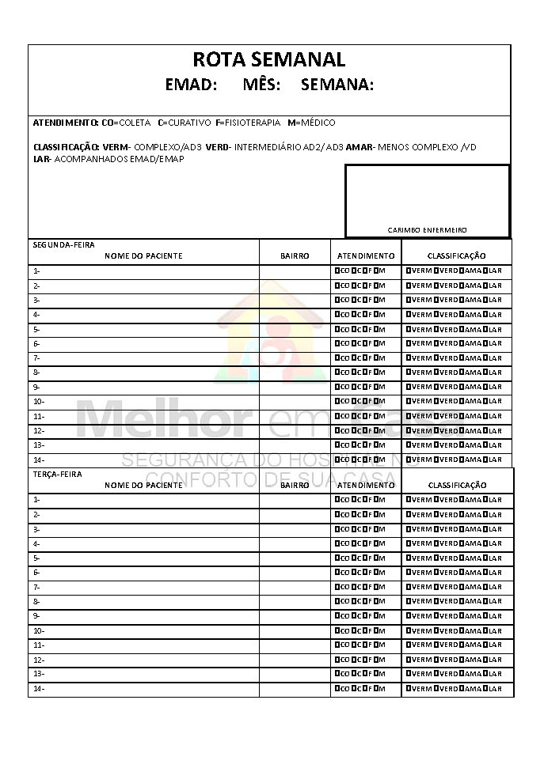
(MODELO)

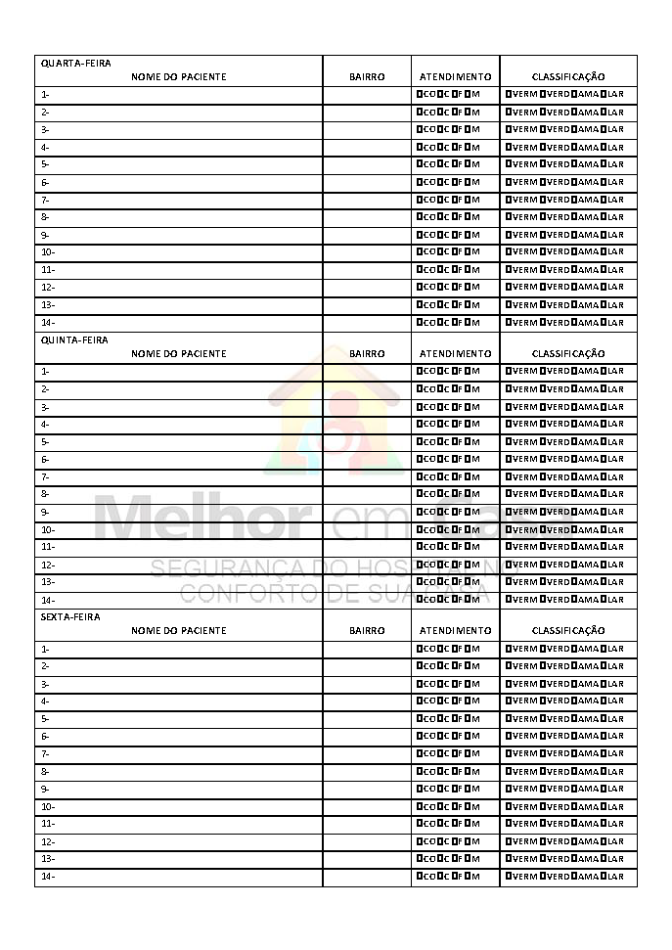

POP’S

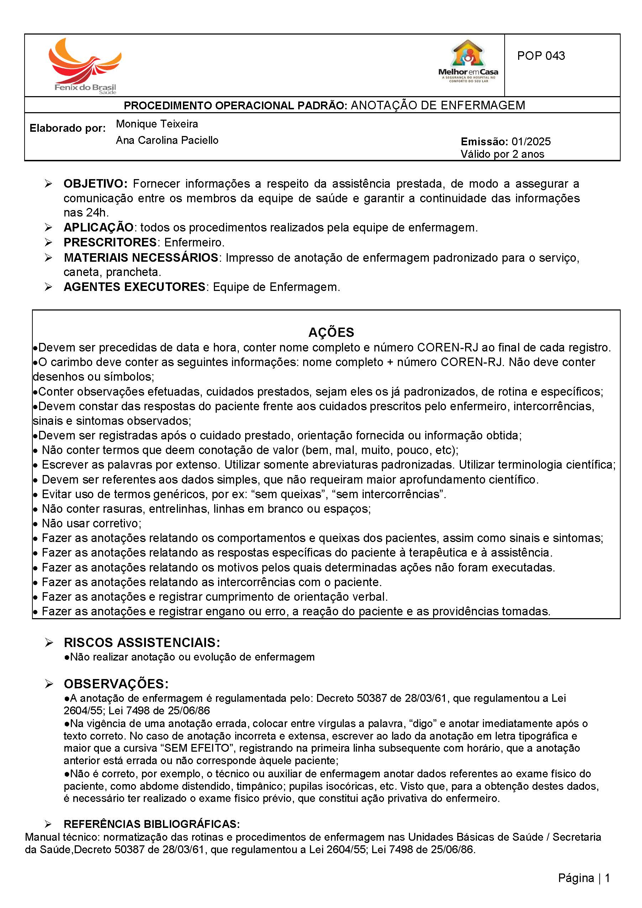

ATAS E OFÍCIOS

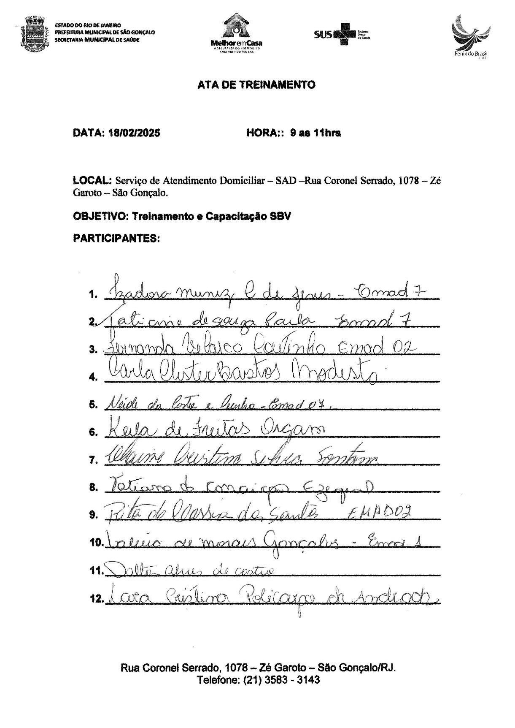

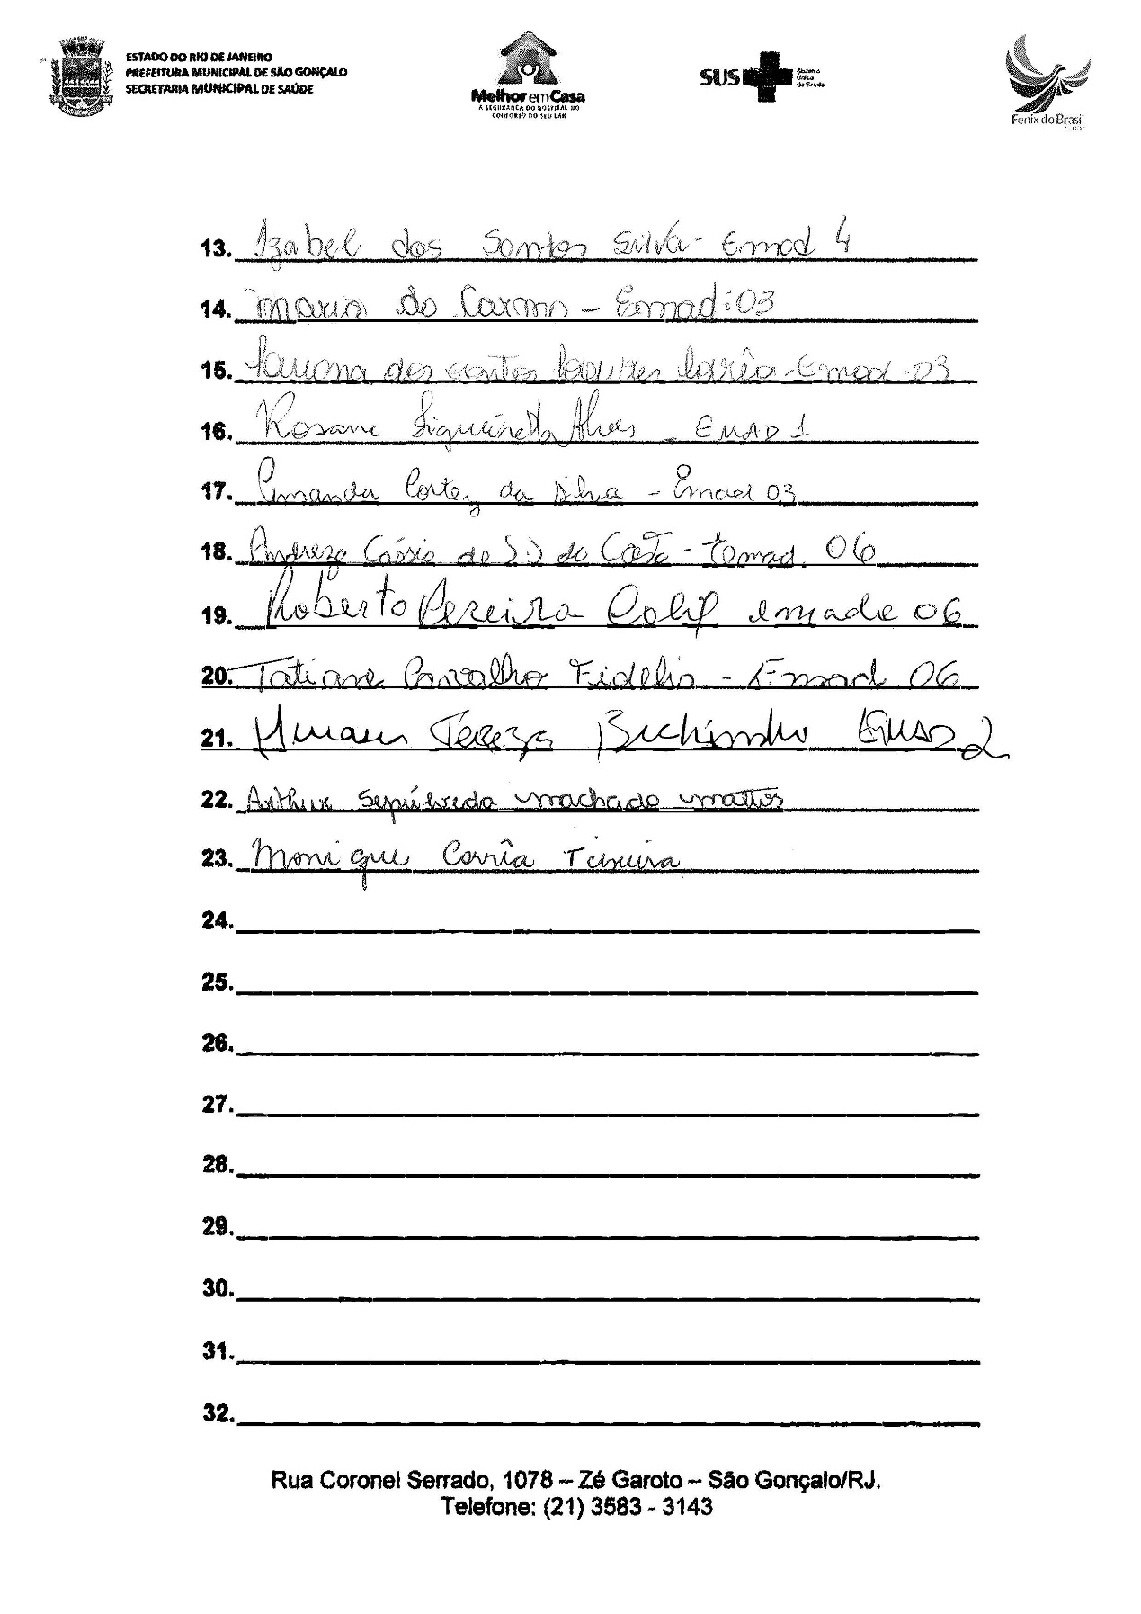

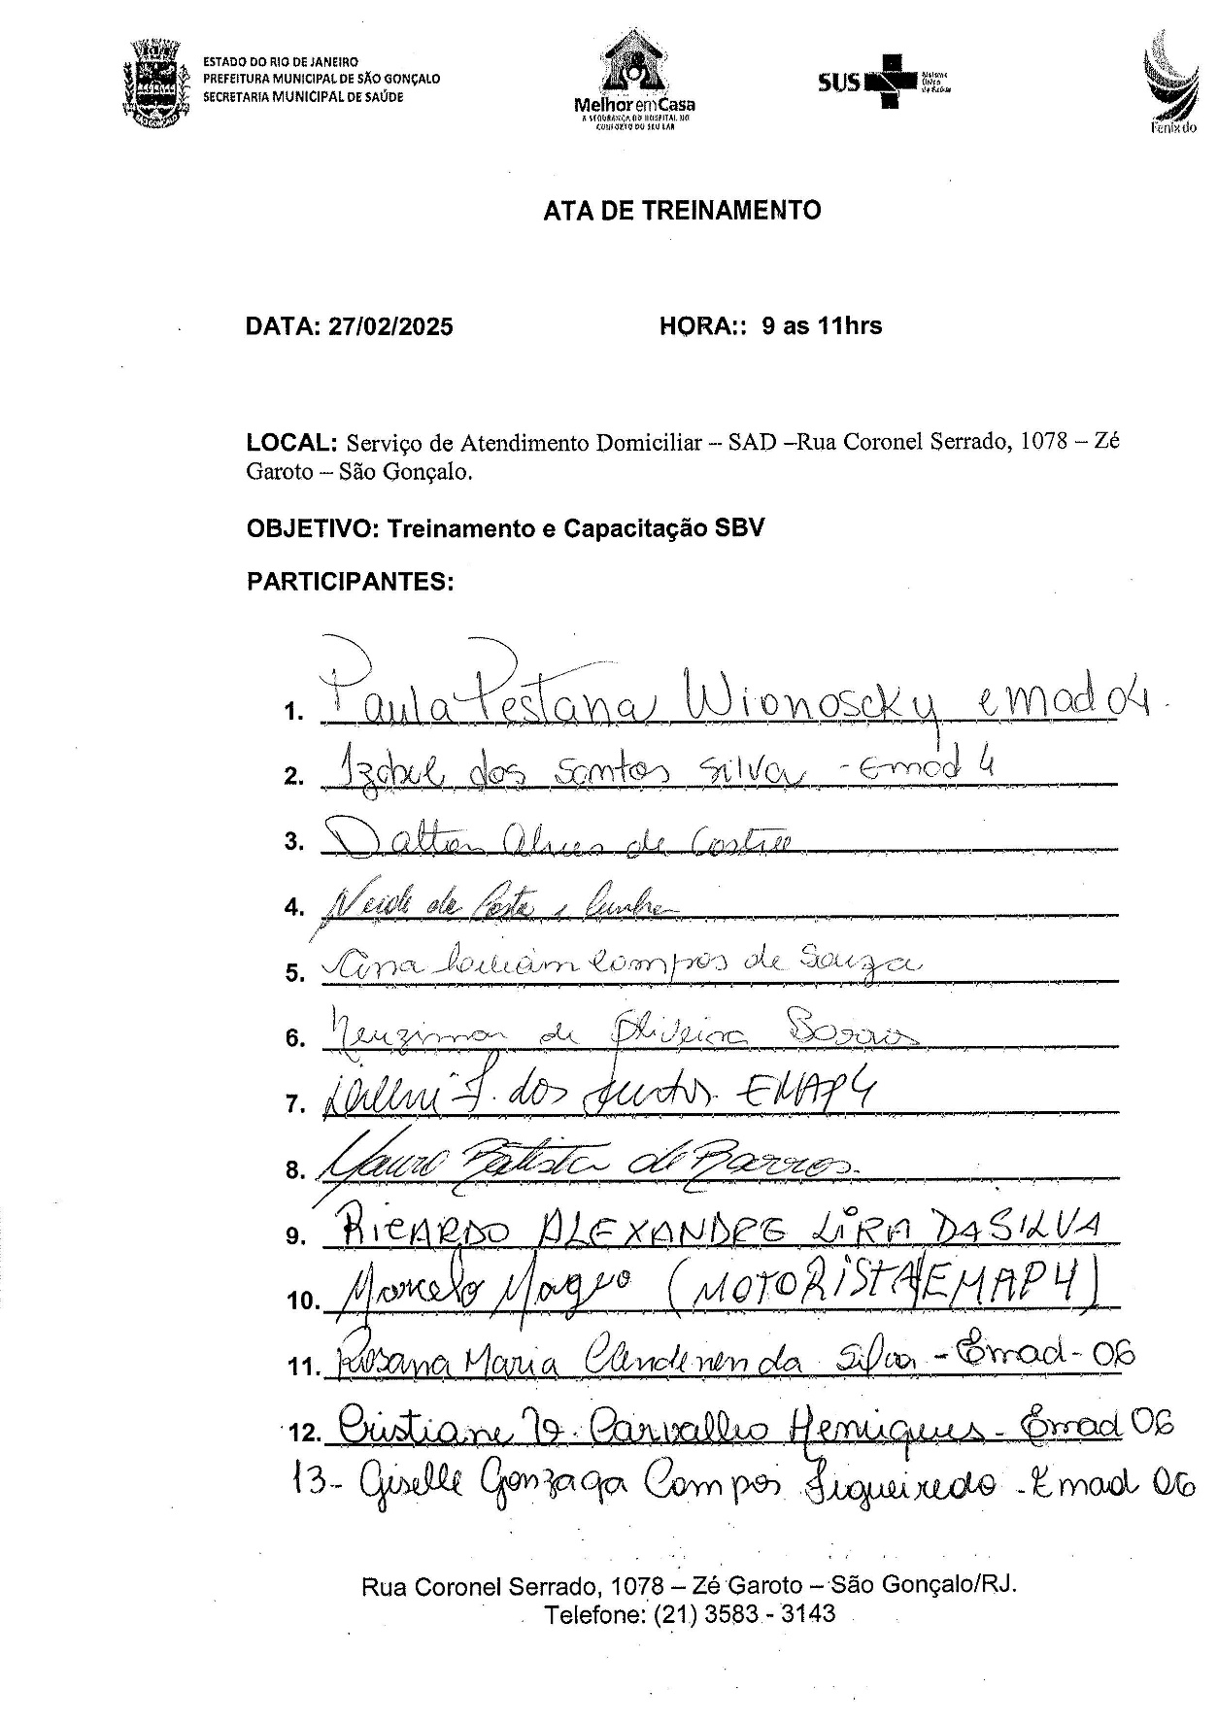

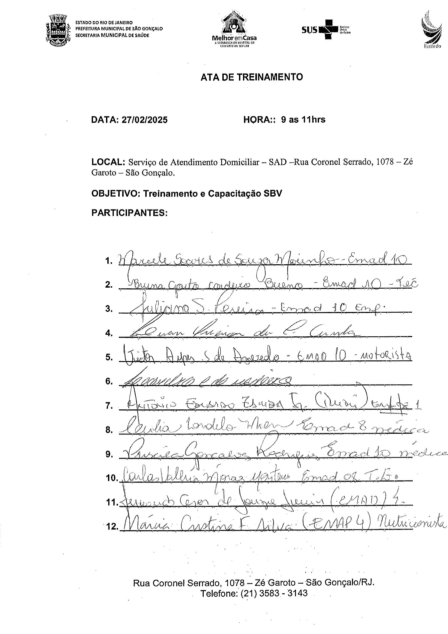
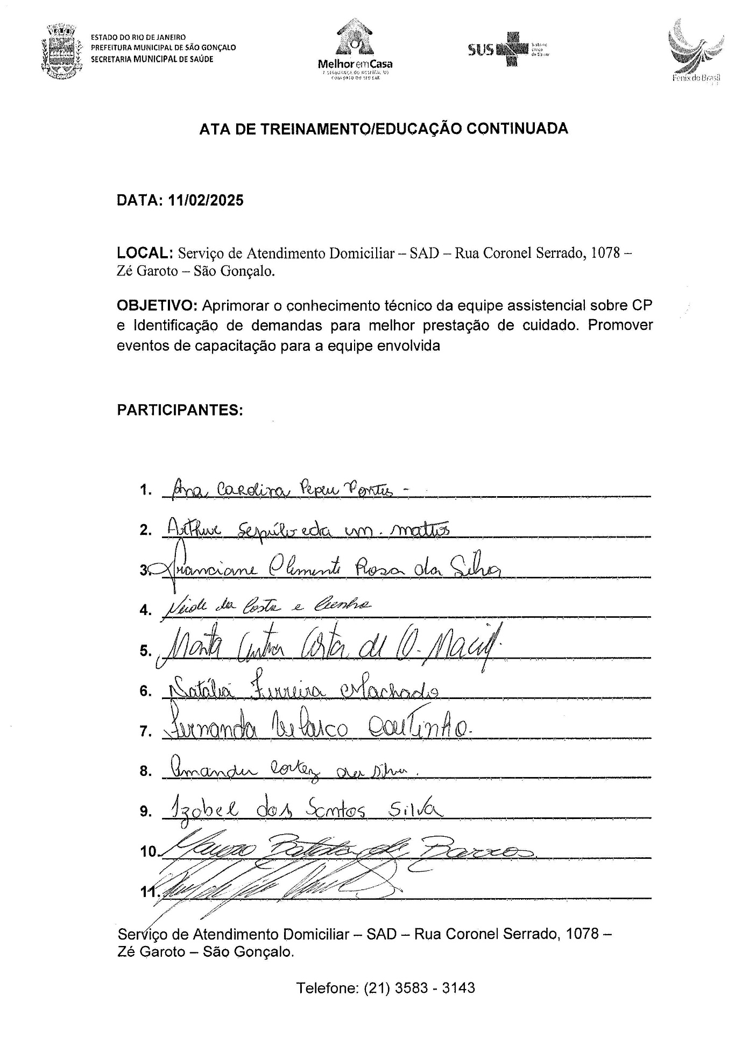
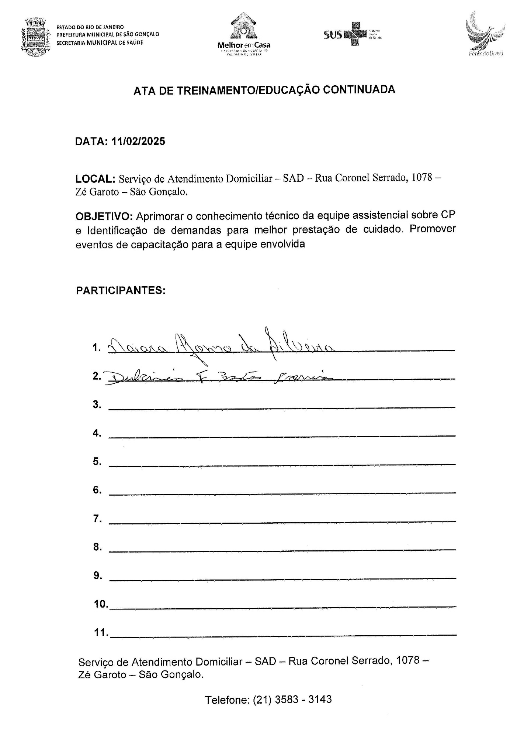
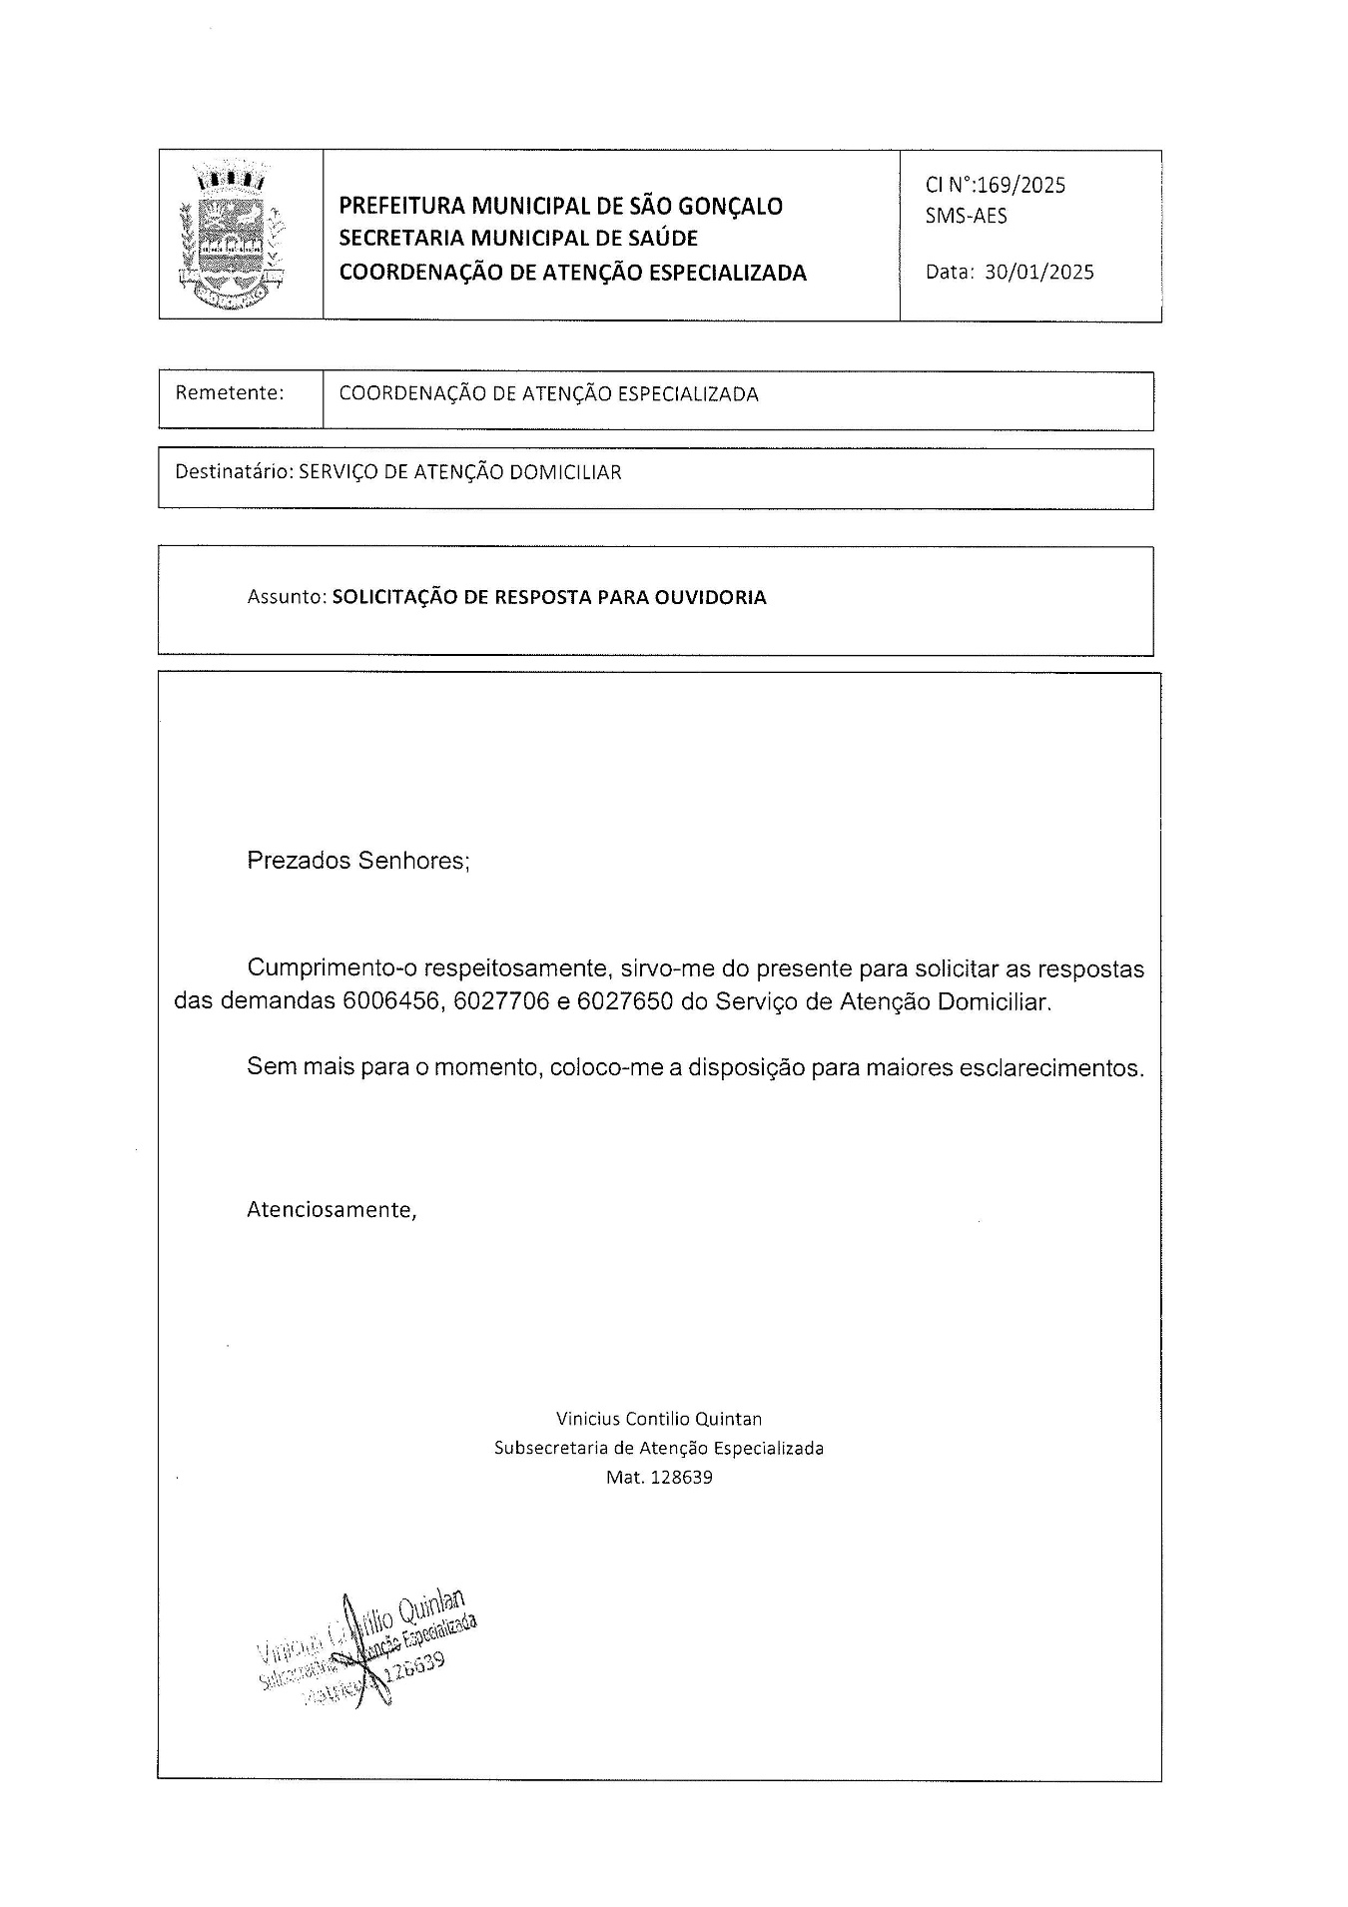

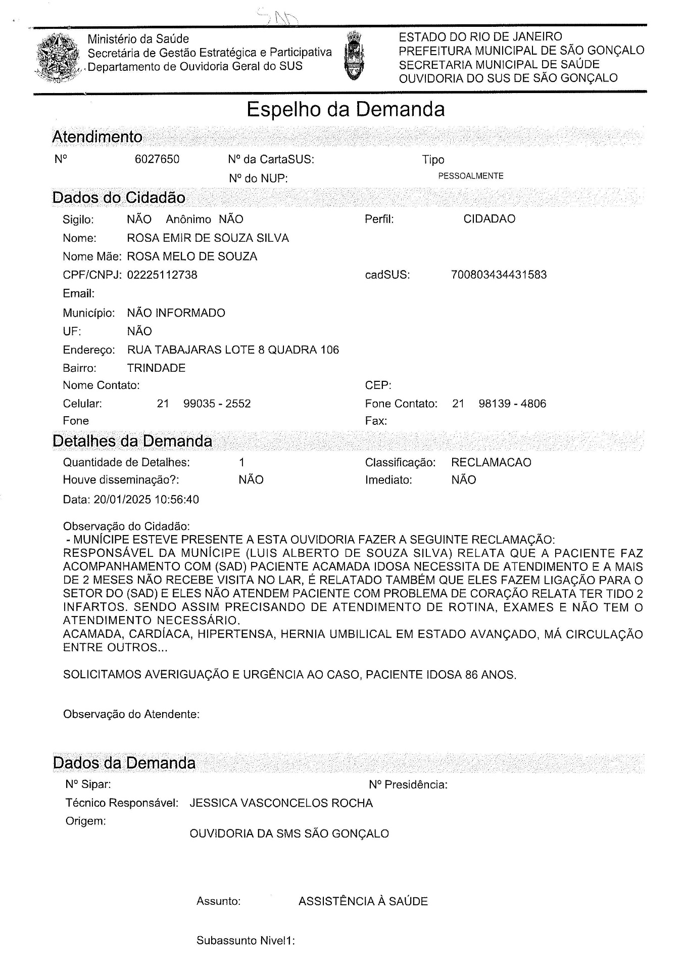

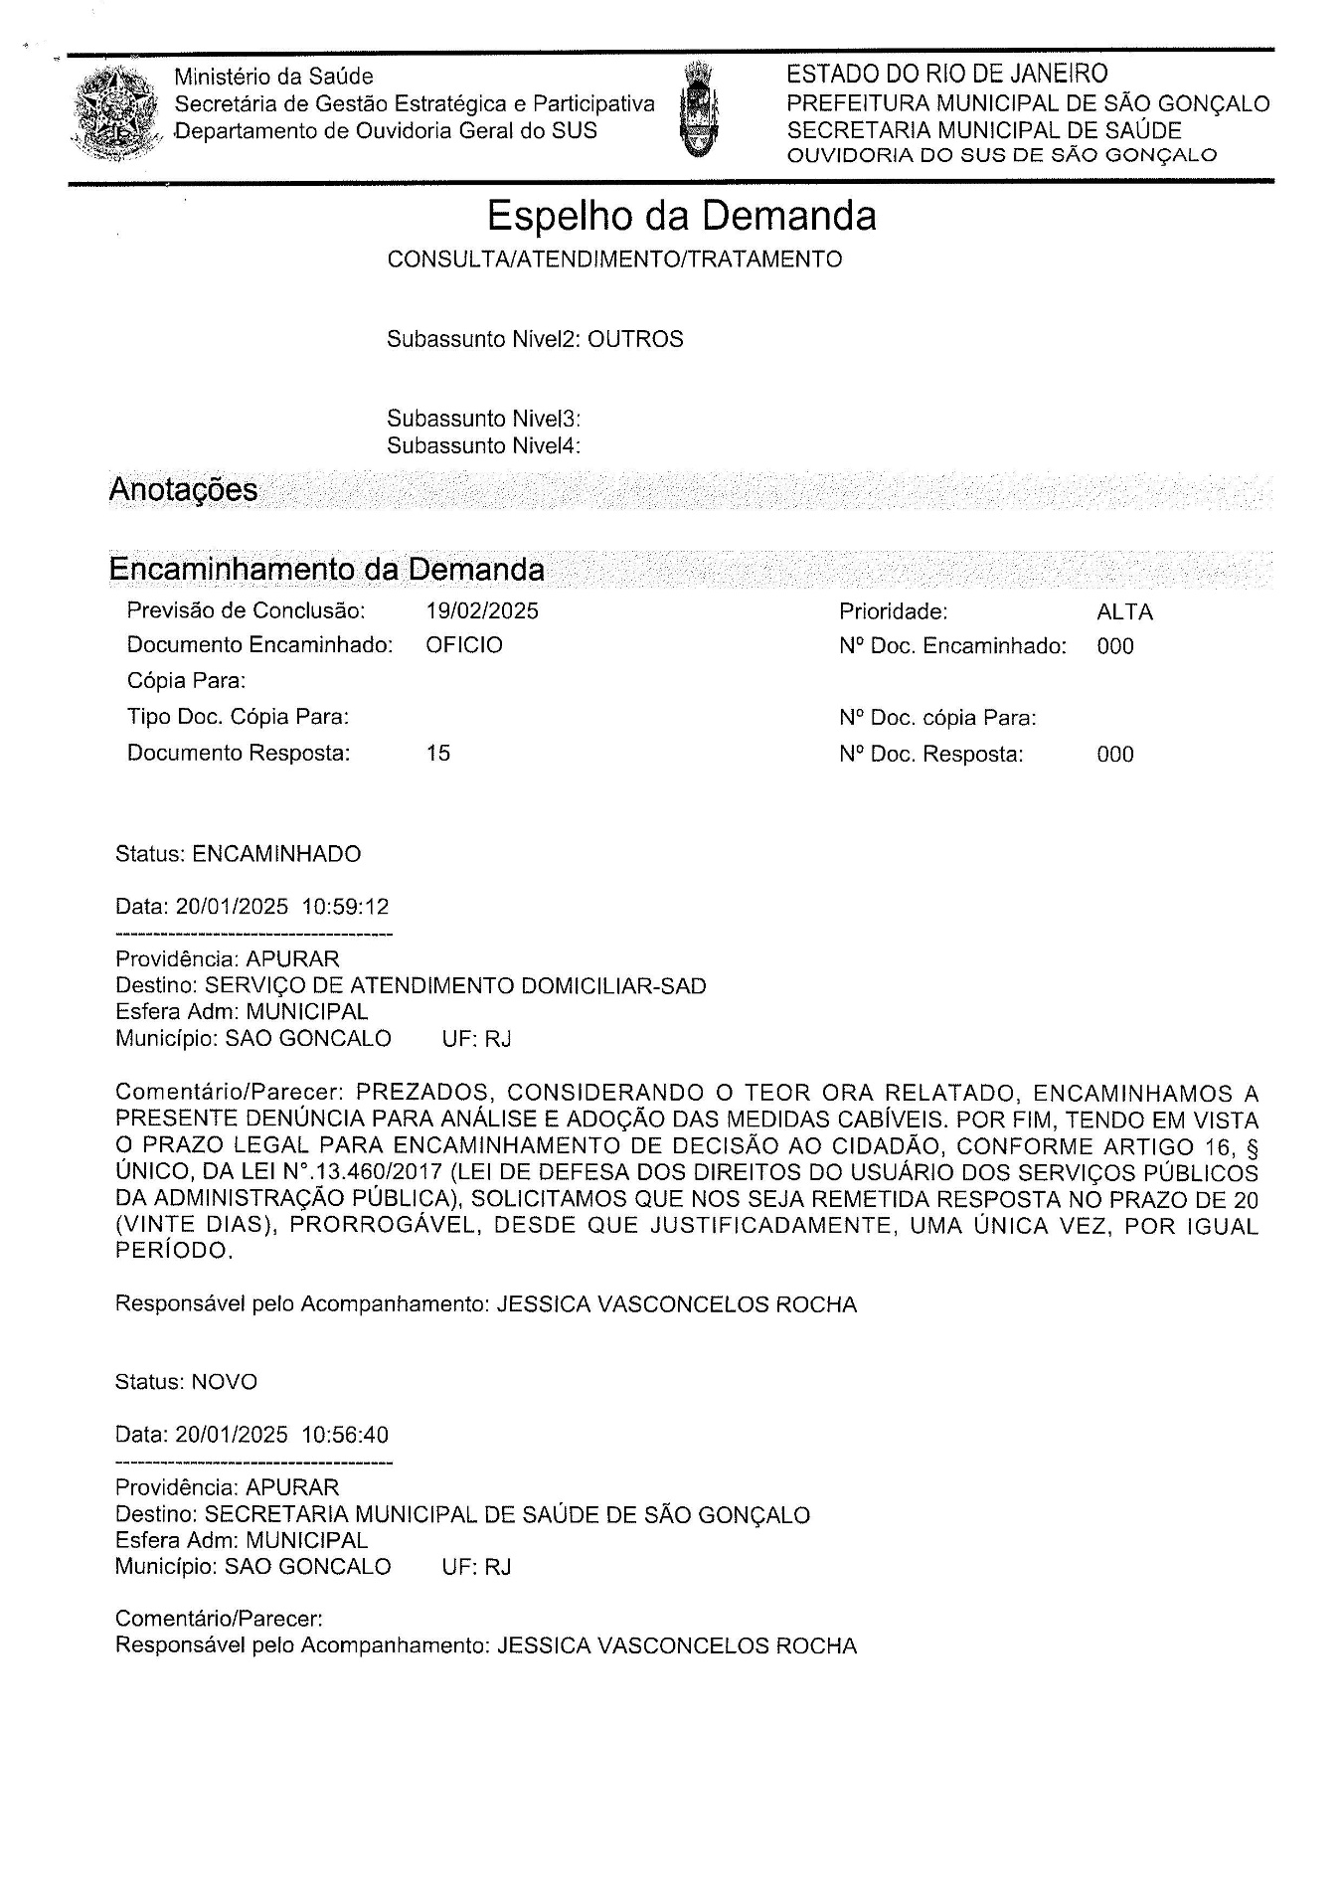

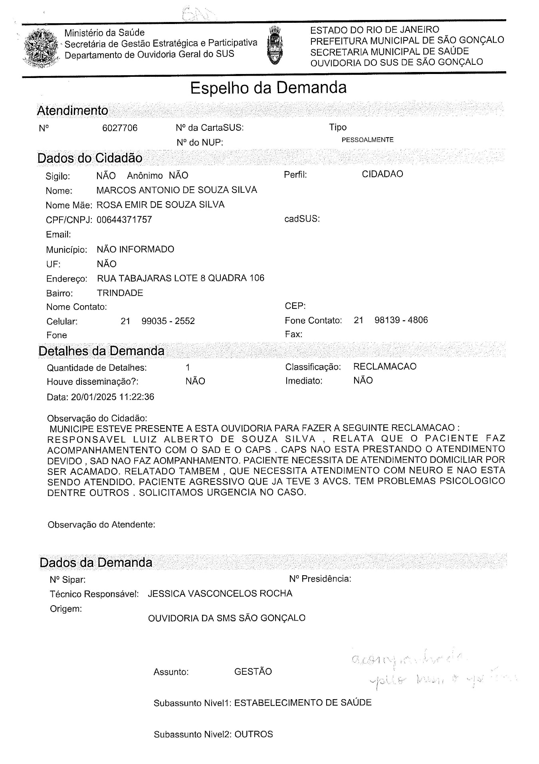

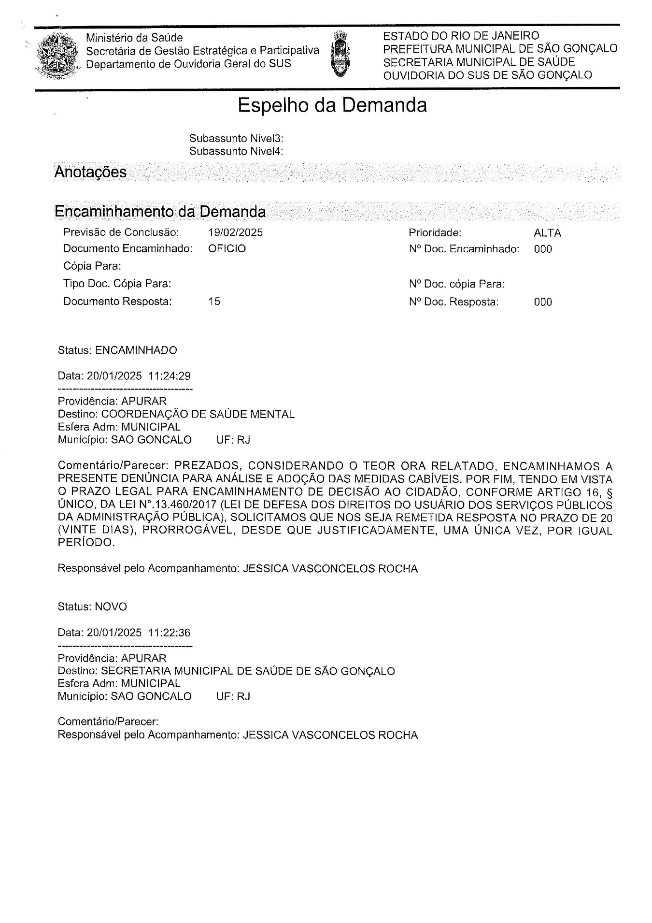

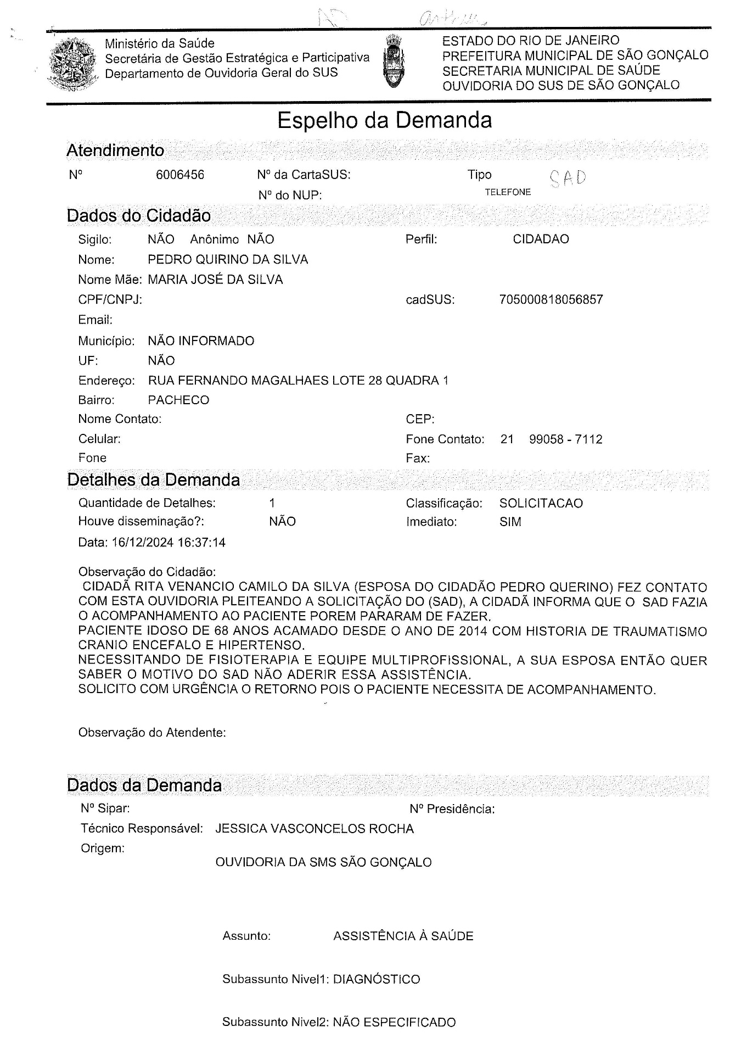

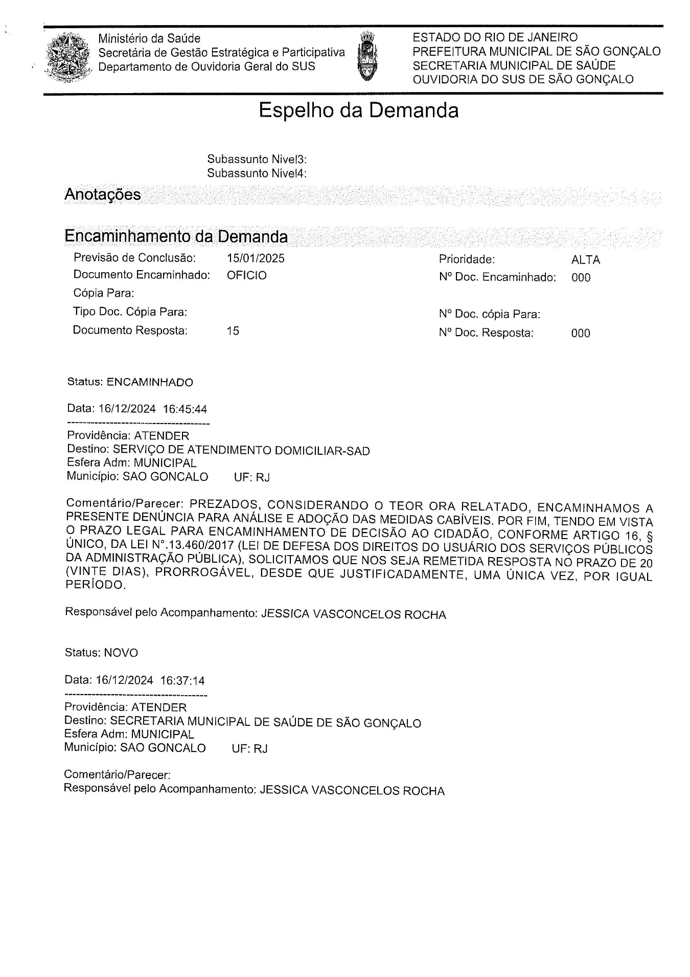

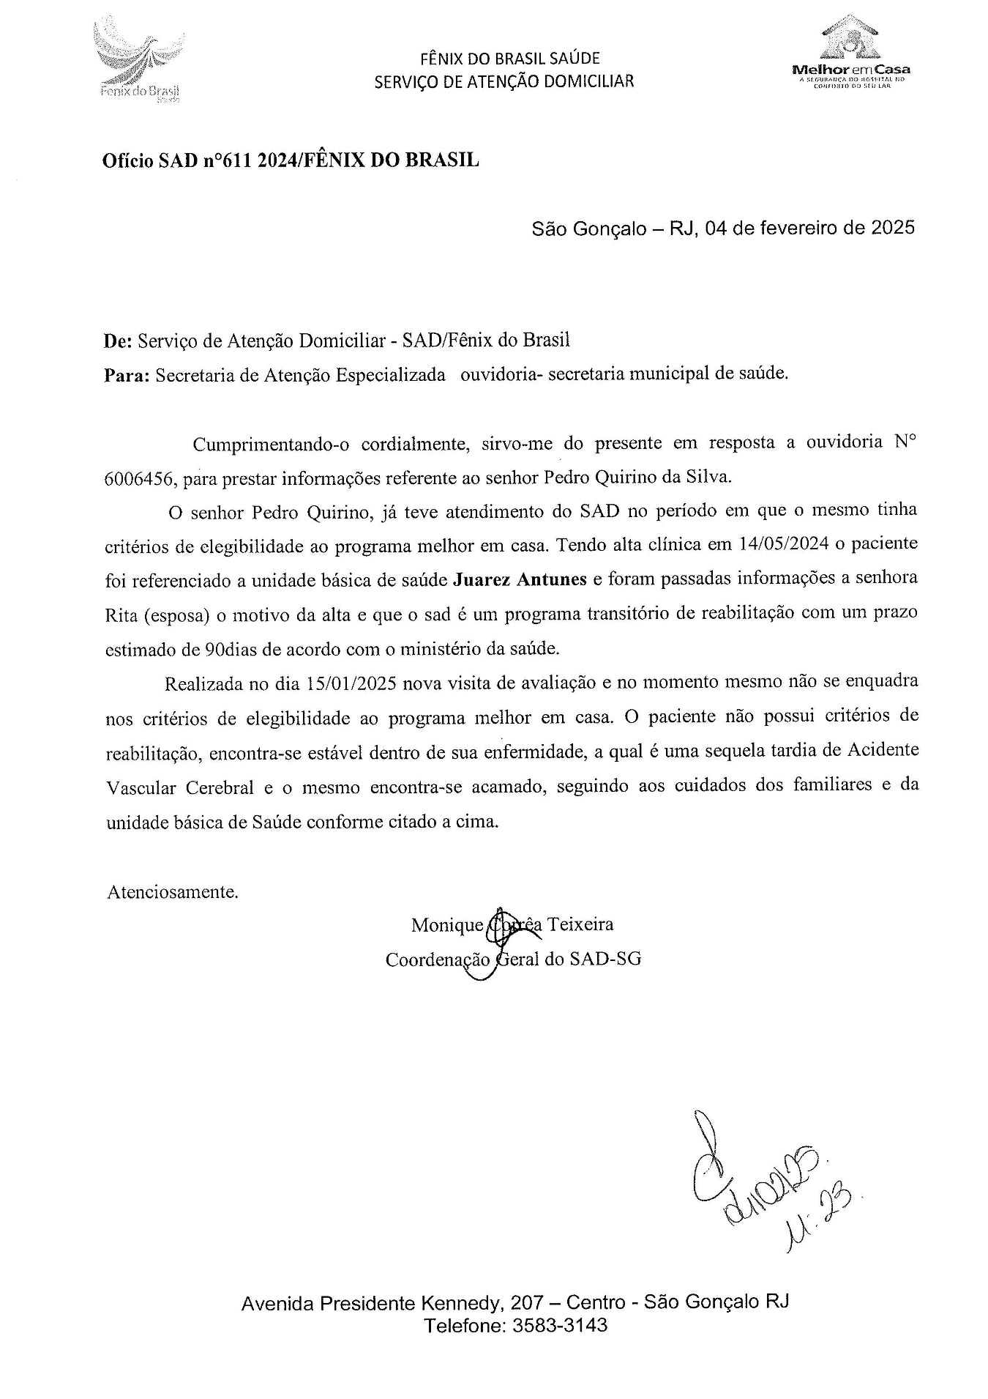

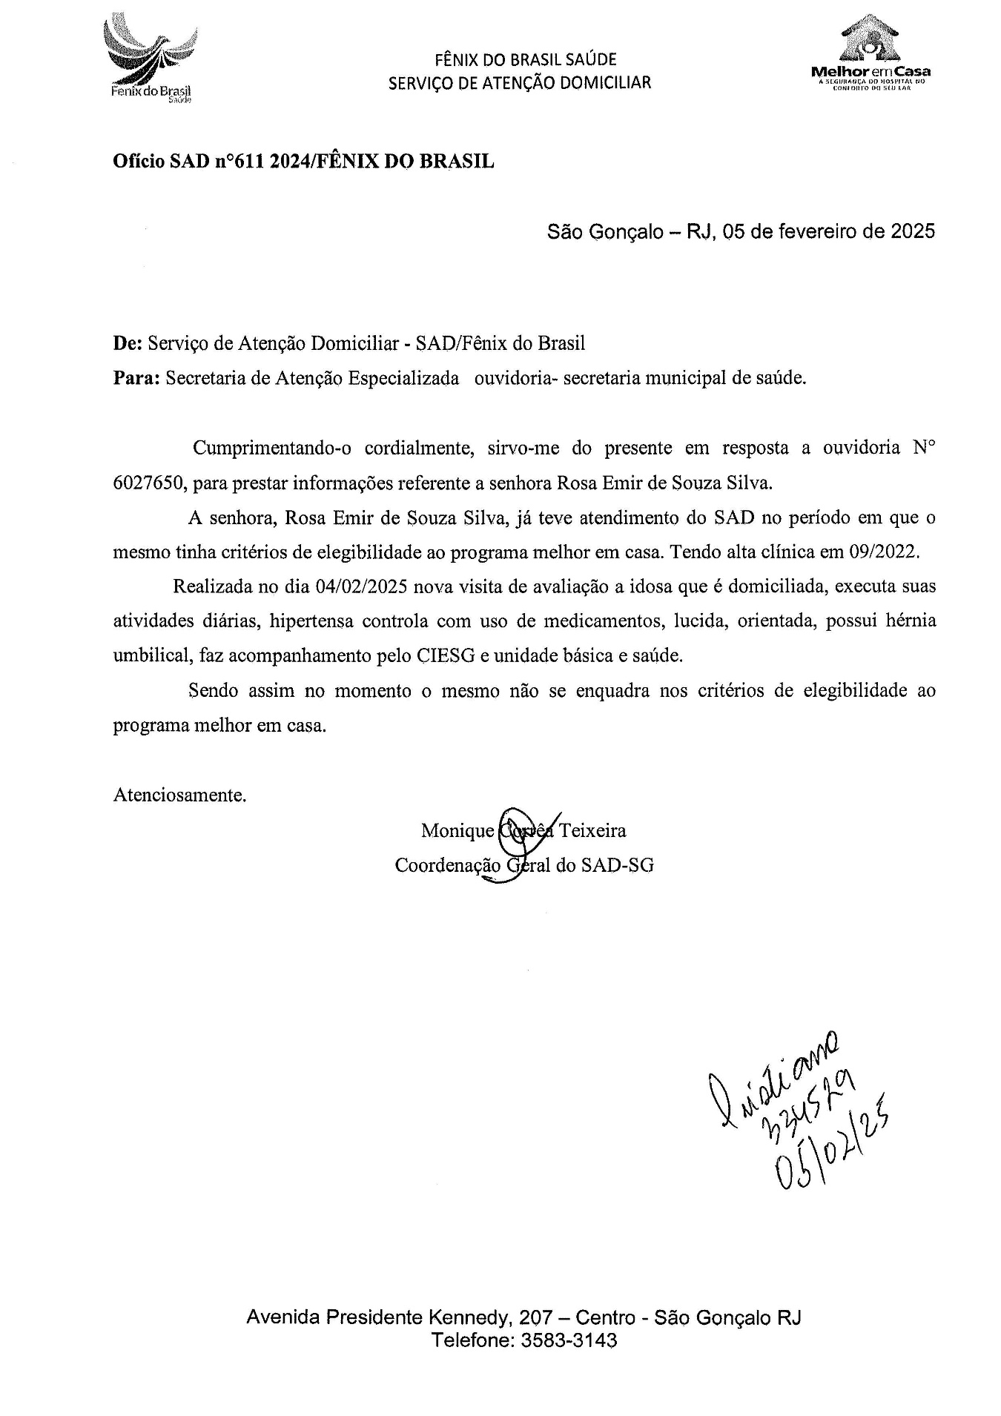

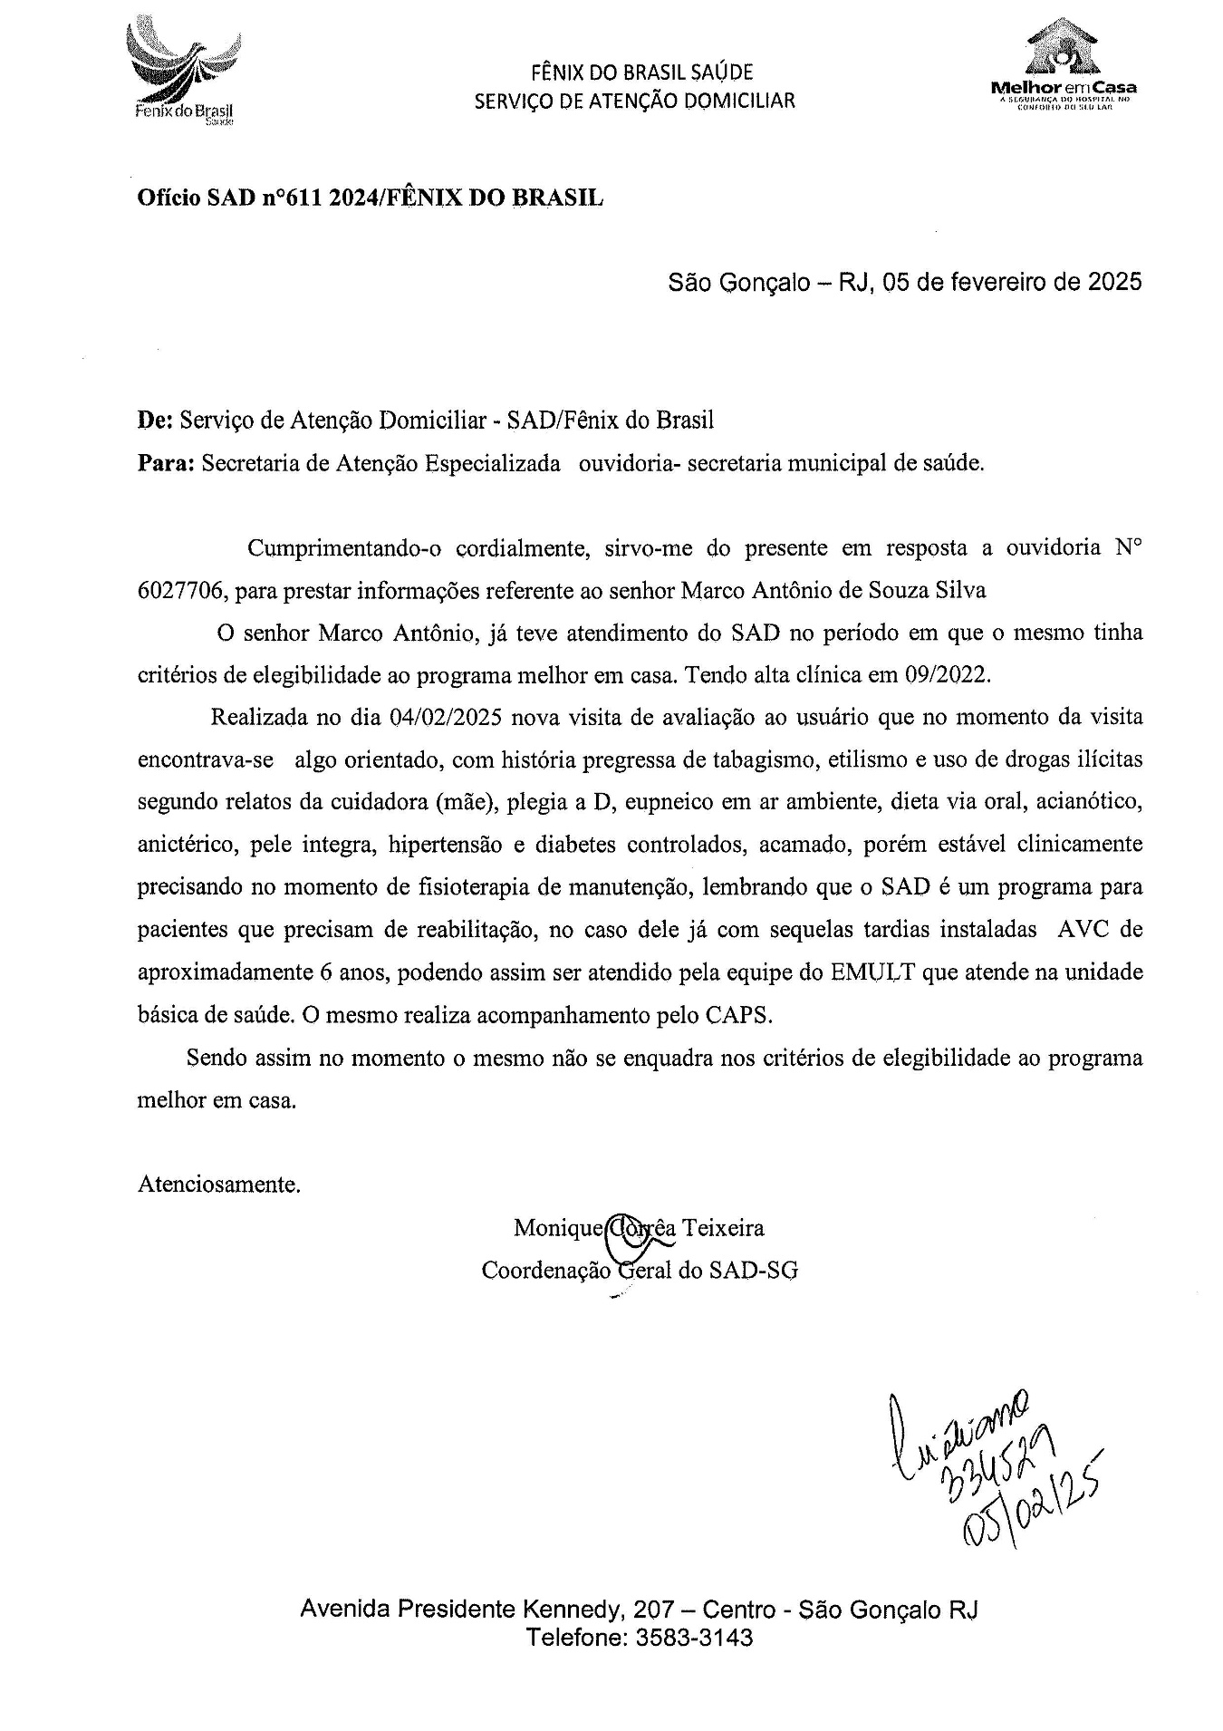

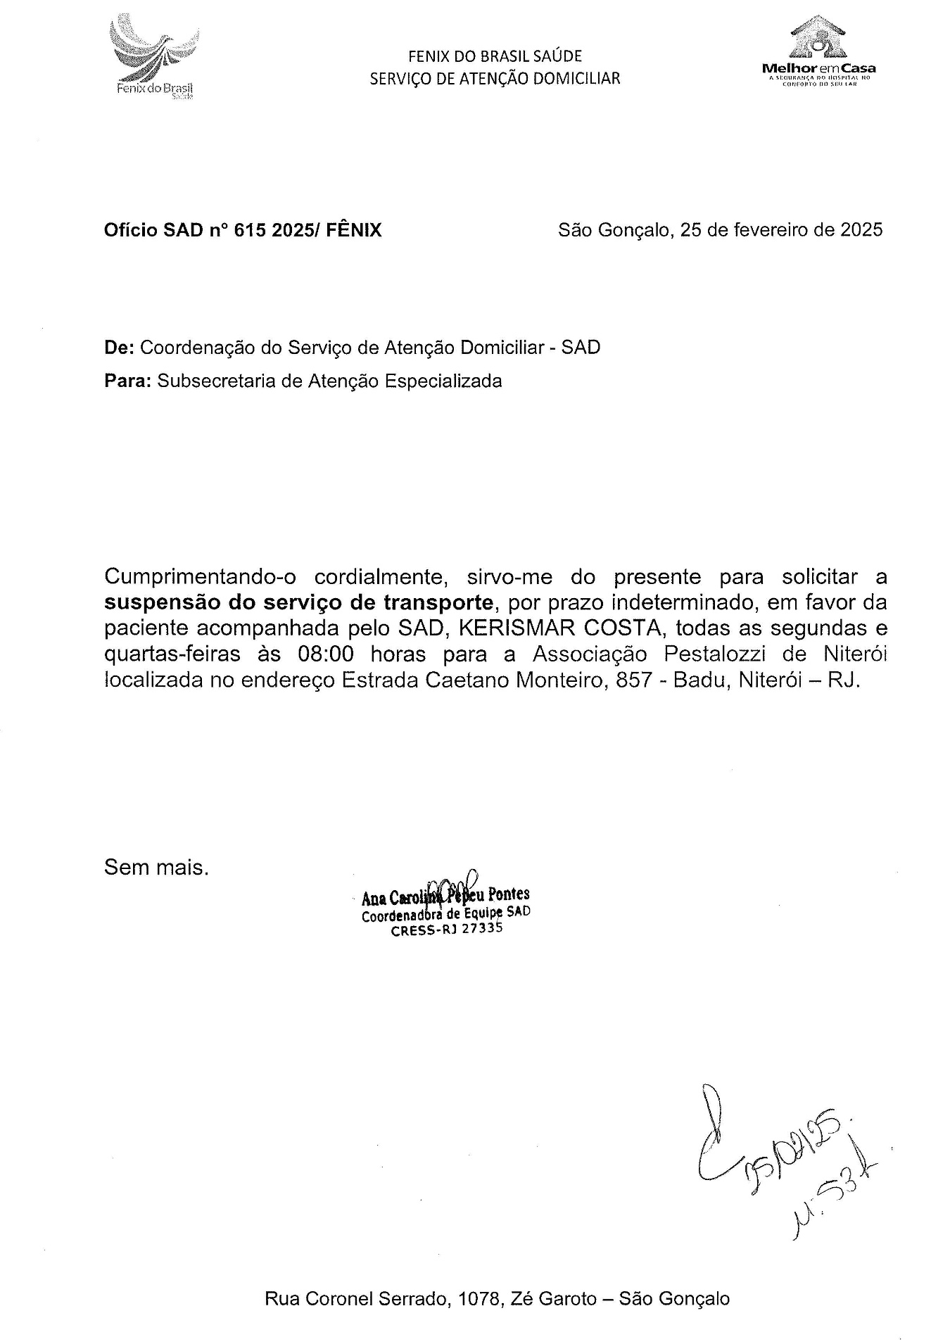

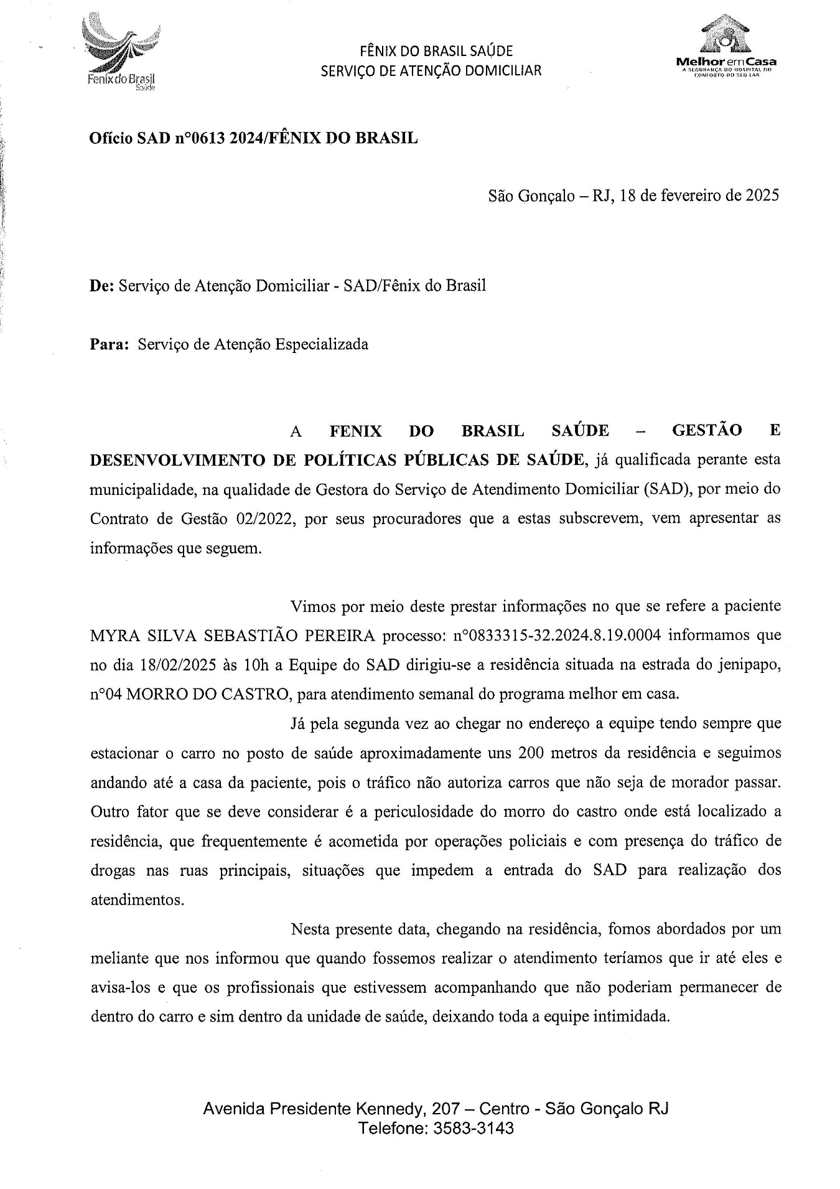

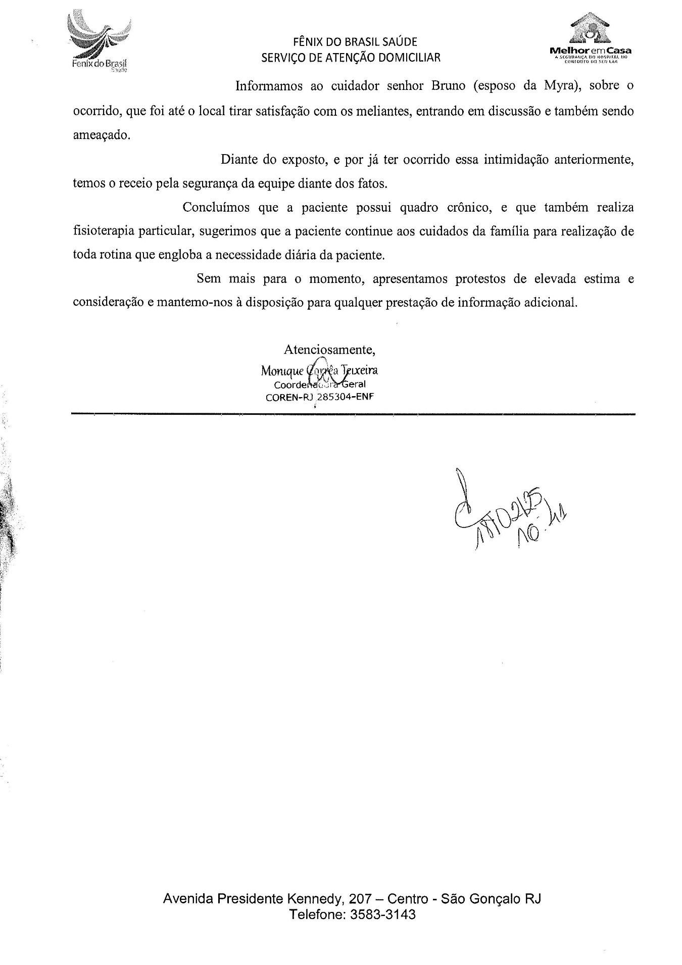

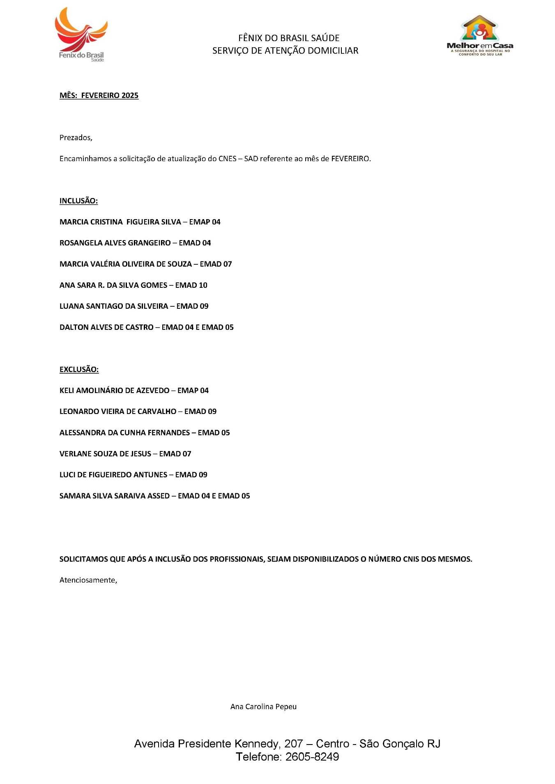

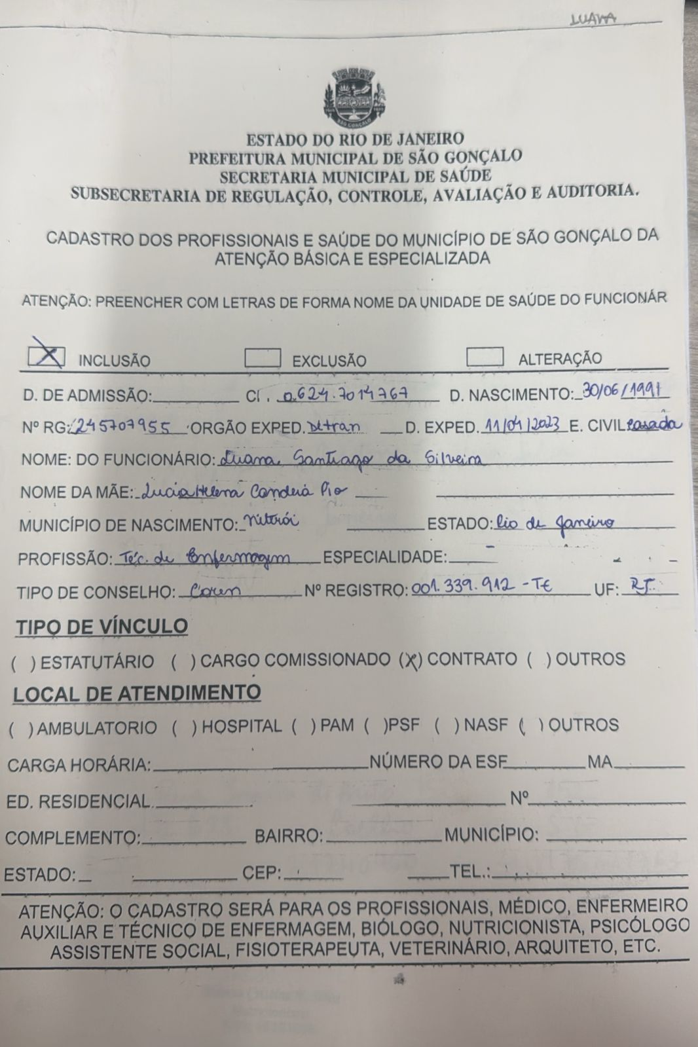
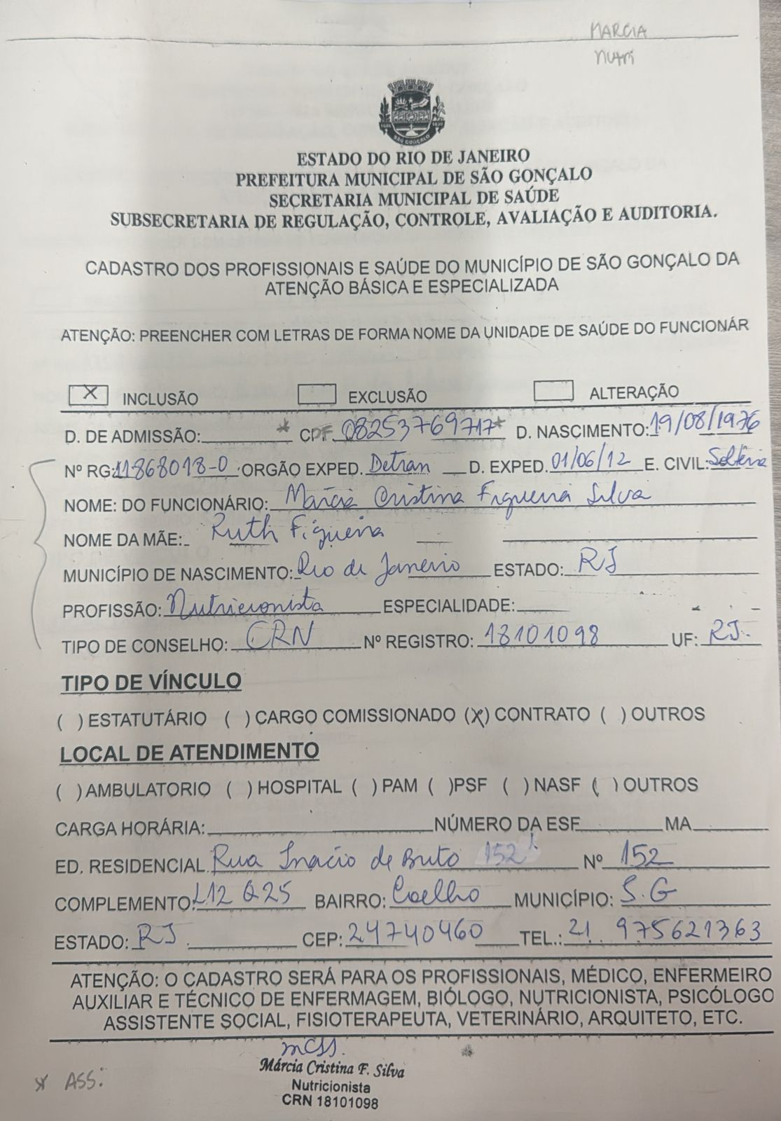
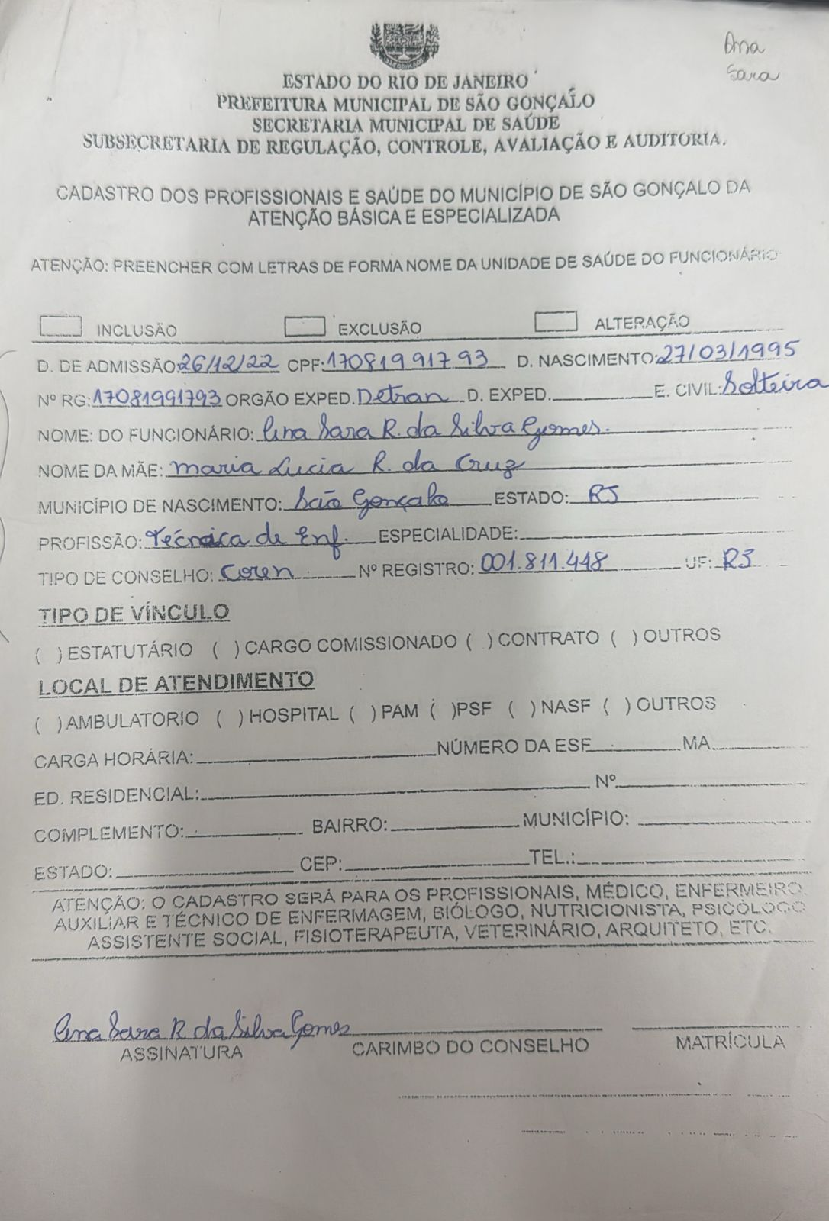
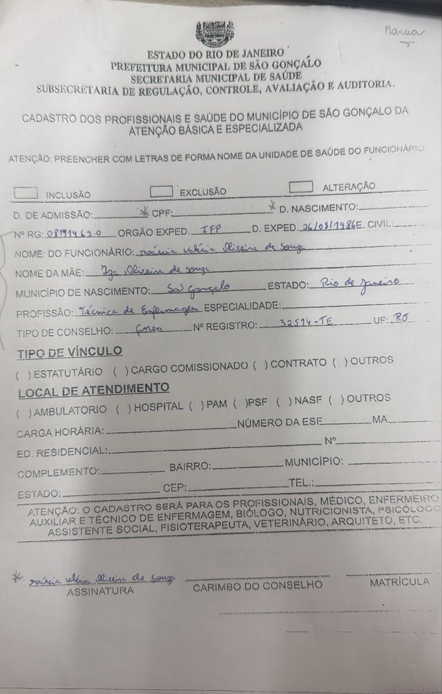

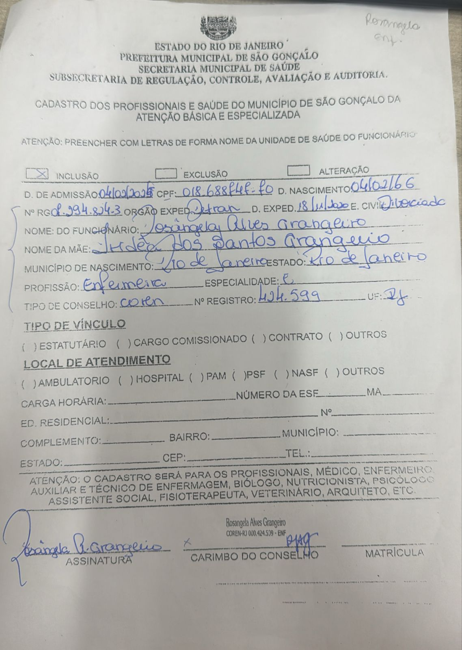
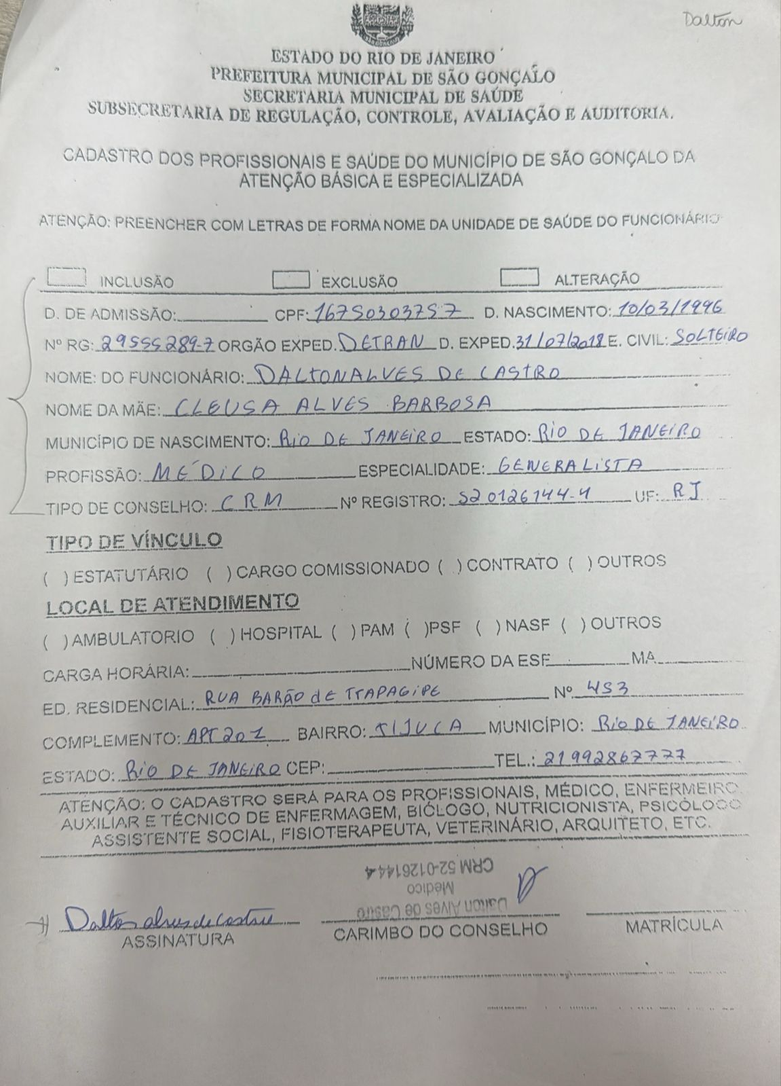
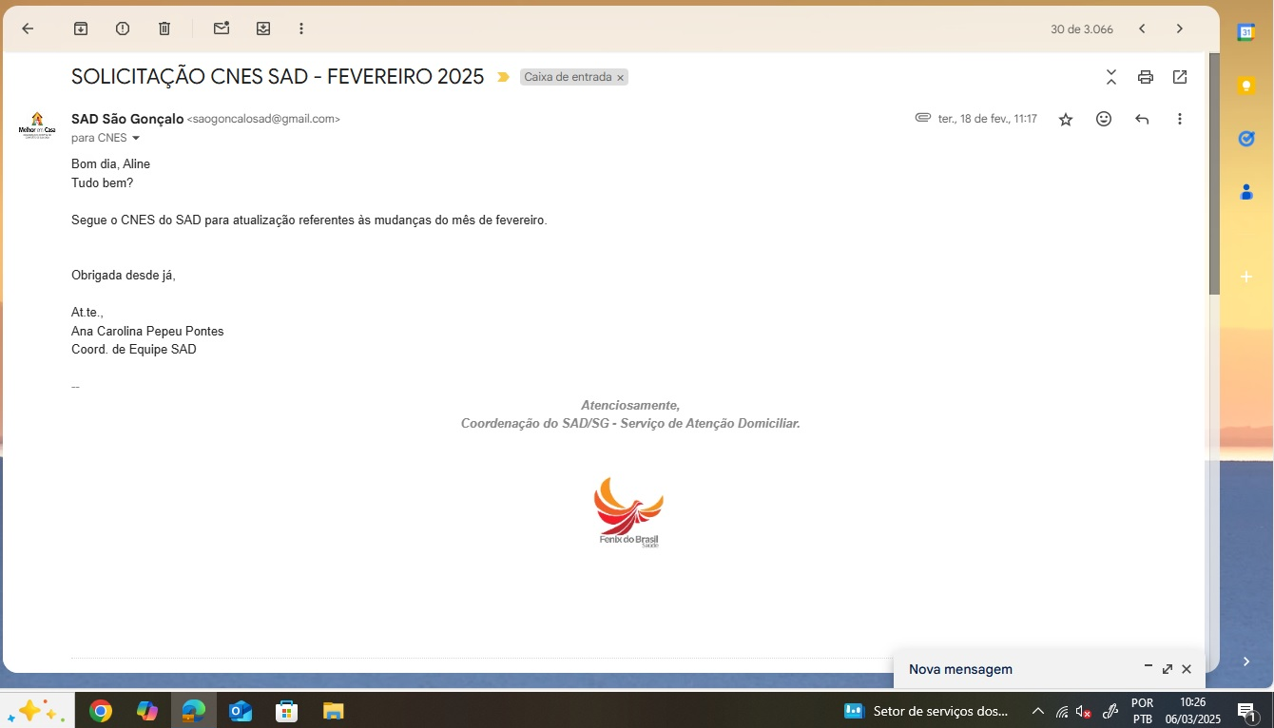

PACIENTE: LUCAS ROCHA DOS SANTOS |  |  |  |  | CONTATO: 98712-0632 / 3715-3753 – Vanusa
ENDEREÇO: Rua Aurino Sá Leitão QD 1 Lt 12 – Jockey Clube
São Gonçalo – RJ
MÊS DE REFERÊNCIA: FEVEREIRO 2025
DATA ENVIO PRIMEIRA QUINZENA: 30/01/2025 |  |  |  | DATA ENVIO SEGUNDA QUINZENA:
INSUMOS
ITEM | PRODUTO | LOTE | VALIDADE | QUANTIDADE MENSAL PADRÃO | ENVIO PRIMEIRA QUINZENA | ENVIO SEGUNDA QUINZENA | OBSERVAÇÃO
1 | ABSORVENTE P/ INCONTINÊNCIA URINÁRIA | 26 | nov/27 | 400 UND | 200 | - | CONFERIDO NO CHECKLIST DIA 30/01/25, 24 UNIDADES NA RESIDÊNCIA.
2 | ALCOOL 70% - LITRO | S7367 | dez/26 | 3 LITROS | 2 | - | CONFERIDO NO CHECKLIST DIA 30/01/25, 1 UNIDADES NA RESIDÊNCIA.
3 | ALGODÃO HIDRÓFILO 500GR - ROLO | 23081401 | ago/26 | 5 ROLOS | 2 | - | CONFERIDO NO CHECKLIST DIA 30/01/25, 2 UNIDADES NA RESIDÊNCIA.
4 | AVENTAL DESCARTÁVEL | 24/1407186 | jul/29 | 60 UND | 30 | - | CONFERIDO NO CHECKLIST DIA 30/01/25, 9 UNIDADES NA RESIDÊNCIA.
5 | CLORETO DE SÓDIO 0,9% 250ML | - | - | 10 FRASCOS | - | - | CONFERIDO NO CHECKLIST DIA 30/01/25, 6 UNIDADES NA RESIDÊNCIA.
6 | CLOREXIDINA 2% | - | - | 1 LITRO | - | - | CONFERIDO NO CHECKLIST DIA 30/01/25, 1 UNIDADES NA RESIDÊNCIA.
7 | COMPRESSA DE GAZE ESTÉRIL 7,5 x 7,5cm - 13 FIOS PCT C/ 10 UND | - | - | 350 PACOTES | - | - | CONFERIDO NO CHECKLIST DIA 30/01/25, 208 UNIDADES NA RESIDÊNCIA.
8 | COMPRESSA DE GAZE NÃO ESTÉRIL - PCT C/ 500 UND | C07-5 | fev/29 | 10 PACOTES | 5 | - | CONFERIDO NO CHECKLIST DIA 30/01/25, 1 UNIDADES NA RESIDÊNCIA.
9 | CURATIVO DE POLIURETANO P/ TQT | 15C23 | fev/28 | 30 UND | 14 | - | CONFERIDO NO CHECKLIST DIA 30/01/25, 0 UNIDADES NA RESIDÊNCIA. 2 Á ENVIAR.
10 | FIXADOR DE CANULA DE TQT - MURENAS | 10086 | set/27 | 30 UND | 15 | - | CONFERIDO NO CHECKLIST DIA 30/01/25, 0 UNIDADES NA RESIDÊNCIA.
11 | FRALDA GERIATRICA BIGFRAL DERMAPLUS- TAM G | S24J0206 | mar/27 | 196 UND | 98 | - | CONFERIDO NO CHECKLIST DIA 30/01/25, 3 UNIDADES NA RESIDÊNCIA.
12 | HIPOCLORITO DE SÓDIO 1% - GALÃO 1 L ( DILUIR ) | - | - | 1 GALÃO | 1 | - | CONFERIDO NO CHECKLIST DIA 30/01/25, 1 UNIDADES NA RESIDÊNCIA.
13 | LUVA DE PROCEDIMENTO - TAM M | PRO410 | out/29 | 600 UND | 300 | - | CONFERIDO NO CHECKLIST DIA 30/01/25, 1 UNIDADES NA RESIDÊNCIA.
14 | LUVA ESTÉRIL 7,5/8.0 - PAR | LP0060 | jun/27 | 60 PARES | 32 | - | CONFERIDO NO CHECKLIST DIA 30/01/25, 0 UNIDADES NA RESIDÊNCIA.
15 | LUVA INDIVIDUAL ESTÉRIL | 1015 | ago/25 | 400 UND | 200 | - | CONFERIDO NO CHECKLIST DIA 30/01/25, 70 UNIDADES NA RESIDÊNCIA.
16 | MÁSCARA CIRÚRGICA DESCARTÁVEL | 24/0060840000 | nov/26 | 180 UND | 50 | - | CONFERIDO NO CHECKLIST DIA 30/01/25, 67 UNIDADES NA RESIDÊNCIA.
17 | SERINGA DESCARTÁVEL DE 20ML | K1697 | nov/28 | 60 UND | 30 | - | CONFERIDO NO CHECKLIST DIA 30/01/25, 5 UNIDADES NA RESIDÊNCIA.
18 | SERINGA DESCARTÁVEL DE 60ML C/ BICO CATÉTER | L1669 | out/29 | 30 UND | 16 | - | CONFERIDO NO CHECKLIST DIA 30/01/25, 0 UNIDADES NA RESIDÊNCIA.
19 | SONDA DE ASPIRAÇÃO TRAQUEAL Nº 12 | 69682 | jan/26 | 400 UND | 200 | - | CONFERIDO NO CHECKLIST DIA 30/01/25, 26 UNIDADES NA RESIDÊNCIA.
20 | SONDA URETRAL Nº10 | 640124 | jun/27 | 60 UND | 34 | - | CONFERIDO NO CHECKLIST DIA 30/01/25, 0 UNIDADES NA RESIDÊNCIA.
21 | TOUCA DESCARTÁVEL | - | - | 60 UND | 30 | - | CONFERIDO NO CHECKLIST DIA 30/01/25, 11 UNIDADES NA RESIDÊNCIA.
MEDICAMENTOS
ITEM | PRODUTO | LOTE | VALIDADE | QUANTIDADE MENSAL PADRÃO | ENVIO PRIMEIRA QUINZENA | ENVIO SEGUNDA QUINZENA | OBSERVAÇÃO
1 | VITAMINA C 500MG - COMPRIMIDO | 2410280 | set/26 | 60 CMP | 30 | - | CONFERIDO NO CHECKLIST DIA 30/01/25, 4 UNIDADES NA RESIDÊNCIA.
2 | ÁGUA P/ INJEÇÃO 10 ML - FLACONETE | P17523A | mai/25 | 100 FLACONETES | 50 | - | CONFERIDO NO CHECKLIST DIA 30/01/25, 0 UNIDADES NA RESIDÊNCIA.
3 | ATROPINA 1% - COLÍRIO | 1253751 | jun/26 | 1 FRASCO | 1 | - | CONFERIDO NO CHECKLIST DIA 30/01/25, 1 UNIDADES NA RESIDÊNCIA.
4 | ATROVENT N - AEROSOL | 305946 | nov/26 | 1 FRASCO | 1 | - | CONFERIDO NO CHECKLIST DIA 30/01/25, 1 UNIDADES NA RESIDÊNCIA.
5 | BACLOFENO 10MG | 7585223 | dez/25 | 120 CMP | 62 | - | CONFERIDO NO CHECKLIST DIA 30/01/25, 0 UNIDADES NA RESIDÊNCIA.
6 | BROMETO DE IPATRÓPIO 0,025MMG | 0235/24 | fev/26 | 5 FRASCOS | 3 | - | CONFERIDO NO CHECKLIST DIA 30/01/25, 1 UNIDADES NA RESIDÊNCIA.
7 | CARBAMAZEPINA 200MG | 31224156 | abr/25 | 150 CMP | 75 | - | CONFERIDO NO CHECKLIST DIA 30/01/25, 5 UNIDADES NA RESIDÊNCIA.
8 | CLENIL A - FLACONETE | 1189347 | mar/27 | 60 FLACONETES | 30 | - | CONFERIDO NO CHECKLIST DIA 30/01/25, 1 UNIDADES NA RESIDÊNCIA.
9 | CLENIL HFA 250MG - AEROSOL | 1195146 | jun/26 | 1 FRASCO | 1 | - | CONFERIDO NO CHECKLIST DIA 30/01/25, 1 UNIDADES NA RESIDÊNCIA.
10 | CLISTER GLICERINADO 12% | - | - | SOS | - | - | CONFERIDO NO CHECKLIST DIA 30/01/25, 3 UNIDADES NA RESIDÊNCIA.
11 | DIAZEPAN 10MG | 241135 | mar/26 | 60 CMP | 30 | - | CONFERIDO NO CHECKLIST DIA 30/01/25, 0 UNIDADES NA RESIDÊNCIA. 2 Á ENVIAR.
12 | DIPIRONA 500MG/ML - FRASCO | - | - | SOS | - | - | CONFERIDO NO CHECKLIST DIA 30/01/25, 3 UNIDADES NA RESIDÊNCIA.
13 | DOMPERIDONA 10MG | 2415104 | jun/26 | 90 CMP | 30 | - | CONFERIDO NO CHECKLIST DIA 30/01/25, 0 UNIDADES NA RESIDÊNCIA. 18 Á ENVIAR.
14 | ESOMEPRAZOL 40MG | PTE1680A | mar/25 | 30 CMP | 16 | - | CONFERIDO NO CHECKLIST DIA 30/01/25, 0 UNIDADES NA RESIDÊNCIA.
15 | HIDANTAL 100MG | 50018900 | set/26 | 90 CMP | 48 | - | CONFERIDO NO CHECKLIST DIA 30/01/25, 7 UNIDADES NA RESIDÊNCIA.
16 | LACTULOSE XAROPE | 2323191 | out/25 | 12 FRASCOS | 5 | - | CONFERIDO NO CHECKLIST DIA 30/01/25, 2 UNIDADES NA RESIDÊNCIA.
17 | LIDOCAÍNA 2% - BISNAGA | 242075 | abr/26 | 60 BISNAGAS | 32 | - | CONFERIDO NO CHECKLIST DIA 30/01/25, 1 UNIDADES NA RESIDÊNCIA.
18 | MACRODANTINA 100MG | B24C2986 | abr/26 | 30 CMP | 16 | - | CONFERIDO NO CHECKLIST DIA 30/01/25, 1 UNIDADES NA RESIDÊNCIA.
19 | MUVINLAX - SACHE | 24K0201 | jan/26 | 60 SACHES | 32 | - | CONFERIDO NO CHECKLIST DIA 30/01/25, 2 UNIDADES NA RESIDÊNCIA.
20 | NISTATINA C/ ÓXIDO DE ZINCO - POMADA | 2418763 | ago/26 | 6 POMADAS | 3 | - | CONFERIDO NO CHECKLIST DIA 30/01/25, 1 UNIDADES NA RESIDÊNCIA.
21 | QUETIAPINA 50 MG | 936905 | ago/26 | 60 CMP | 25 | - | CONFERIDO NO CHECKLIST DIA 30/01/25, 2 UNIDADES NA RESIDÊNCIA. 6 Á ENVIAR.
22 | SALBUTAMOL 100MG AEROSOL | 7642472 | jul/25 | 3 FRASCOS | 2 | - | CONFERIDO NO CHECKLIST DIA 30/01/25, 1 UNIDADES NA RESIDÊNCIA.
23 | SERETIDE 25/125 MCG - AEROSOL | - | - | 1 FRASCO | - | - | CONFERIDO NO CHECKLIST DIA 30/01/25, 1 UNIDADES NA RESIDÊNCIA.
24 | VITAMINA D 7.000UI CP | 544641 | fev/26 | 4 CP | 4 | - | CONFERIDO NO CHECKLIST DIA 30/01/25, 0 UNIDADES NA RESIDÊNCIA.
DIETA
1 | ISOSOURCE SOYA FIBER 1.2Kcal | 42910460V2 | out/25 | 30 UND | 4 | - | CONFERIDO NO CHECKLIST DIA 30/01/25, 1 UNIDADES NA RESIDÊNCIA. 12 Á ENVIAR.
SEPARADO E CONFERIDO POR: SIMONY BALTAZAR E IGOR PIMENTEL |  |  |  |  | RECEBIDO E CONFERIDO POR:
DUPLA CHECAGEM: A PEDIDO DA COORDENAÇÃO GERAL, APENAS COLABORADORES DO ESTOQUE REALIZARAM A DISPENSAÇÃO.

PACIENTE: LUCAS ROCHA DOS SANTOS |  |  |  |  | CONTATO: 98712-0632 / 3715-3753 – Vanusa
ENDEREÇO: Rua Aurino Sá Leitão QD 1 Lt 12 – Jockey Clube
São Gonçalo – RJ
MÊS DE REFERÊNCIA: FEVEREIRO 2025
DATA ENVIO PRIMEIRA QUINZENA: 30/01/2025 |  |  |  | DATA ENVIO SEGUNDA QUINZENA: 14/02/2025
INSUMOS
ITEM | PRODUTO | LOTE | VALIDADE | QUANTIDADE MENSAL PADRÃO | ENVIO PRIMEIRA QUINZENA | ENVIO SEGUNDA QUINZENA | OBSERVAÇÃO
1 | ABSORVENTE P/ INCONTINÊNCIA URINÁRIA | 23 | fev/27 | 400 UND | 200 | 150 | CONFERIDO NO CHECKLIST DIA 14/02/25, 74 UNIDADES NA RESIDÊNCIA.
2 | ALCOOL 70% - LITRO | - | - | 3 LITROS | 2 | - | CONFERIDO NO CHECKLIST DIA 14/02/25, 2 UNIDADES NA RESIDÊNCIA.
3 | ALGODÃO HIDRÓFILO 500GR - ROLO | 164182404A | jan/27 | 5 ROLOS | 2 | 2 | CONFERIDO NO CHECKLIST DIA 14/02/25, 2 UNIDADES NA RESIDÊNCIA.
4 | AVENTAL DESCARTÁVEL | 24/1407186-8 | jul/29 | 60 UND | 30 | 30 | CONFERIDO NO CHECKLIST DIA 14/02/25, 15 UNIDADES NA RESIDÊNCIA.
5 | CLORETO DE SÓDIO 0,9% 250ML | 479 | mar/26 | 10 FRASCOS | - | 3 | CONFERIDO NO CHECKLIST DIA 14/02/25, 3 UNIDADES NA RESIDÊNCIA.
6 | CLOREXIDINA 2% | - | - | 1 LITRO | - | - | CONFERIDO NO CHECKLIST DIA 14/02/25, 1 UNIDADES NA RESIDÊNCIA.
7 | COMPRESSA DE GAZE ESTÉRIL 7,5 x 7,5cm - 13 FIOS PCT C/ 10 UND | 102024 | out/27 | 350 PACOTES | - | 50 | CONFERIDO NO CHECKLIST DIA 14/02/25, 152 UNIDADES NA RESIDÊNCIA.
8 | COMPRESSA DE GAZE NÃO ESTÉRIL - PCT C/ 500 UND | C14-5 | abr/27 | 10 PACOTES | 5 | 4 | CONFERIDO NO CHECKLIST DIA 14/02/25, 2 UNIDADES NA RESIDÊNCIA.
9 | CURATIVO DE POLIURETANO P/ TQT | 15F24 | jun/29 | 30 UND | 14 | 15 | CONFERIDO NO CHECKLIST DIA 14/02/25, 0 UNIDADES NA RESIDÊNCIA.
10 | FIXADOR DE CANULA DE TQT - MURENAS | 10086 | set/27 | 30 UND | 15 | 15 | CONFERIDO NO CHECKLIST DIA 14/02/25, 1 UNIDADES NA RESIDÊNCIA.
11 | FRALDA GERIATRICA BIGFRAL DERMAPLUS- TAM G | S24J0206 | mar/27 | 196 UND | 98 | 98 | CONFERIDO NO CHECKLIST DIA 14/02/25, 8 UNIDADES NA RESIDÊNCIA.
12 | HIPOCLORITO DE SÓDIO 1% - GALÃO 1 L ( DILUIR ) | - | - | 1 GALÃO | 1 | - | CONFERIDO NO CHECKLIST DIA 14/02/25, 1 UNIDADES NA RESIDÊNCIA.
13 | LUVA DE PROCEDIMENTO - TAM M | PRO410 | out/29 | 600 UND | 300 | 300 | CONFERIDO NO CHECKLIST DIA 14/02/25, 1 UNIDADES NA RESIDÊNCIA.
14 | LUVA ESTÉRIL 7,5/8.0 - PAR | SACHAB003C | mai/29 | 60 PARES | 32 | 30 | CONFERIDO NO CHECKLIST DIA 14/02/25, 0 UNIDADES NA RESIDÊNCIA.
15 | LUVA INDIVIDUAL ESTÉRIL | 1015 | ago/26 | 400 UND | 200 | 100 | CONFERIDO NO CHECKLIST DIA 14/02/25, 165 UNIDADES NA RESIDÊNCIA.
16 | MÁSCARA CIRÚRGICA DESCARTÁVEL | - | - | 180 UND | 50 | - | CONFERIDO NO CHECKLIST DIA 14/02/25, 95 UNIDADES NA RESIDÊNCIA.
17 | SERINGA DESCARTÁVEL DE 20ML | SER020H/24 | abr/27 | 60 UND | 30 | 20 | CONFERIDO NO CHECKLIST DIA 14/02/25, 10 UNIDADES NA RESIDÊNCIA.
18 | SERINGA DESCARTÁVEL DE 60ML C/ BICO CATÉTER | L1476 | set/29 | 30 UND | 16 | 15 | CONFERIDO NO CHECKLIST DIA 14/02/25, 1 UNIDADES NA RESIDÊNCIA.
19 | SONDA DE ASPIRAÇÃO TRAQUEAL Nº 12 | 21280 | jan/28 | 400 UND | 200 | 150 | CONFERIDO NO CHECKLIST DIA 14/02/25, 90 UNIDADES NA RESIDÊNCIA.
20 | SONDA URETRAL Nº10 | 640124 | jun/24 | 60 UND | 34 | 20 | CONFERIDO NO CHECKLIST DIA 14/02/25, 14 UNIDADES NA RESIDÊNCIA.
21 | TOUCA DESCARTÁVEL | - | - | 60 UND | 30 | 20 | CONFERIDO NO CHECKLIST DIA 14/02/25, 14 UNIDADES NA RESIDÊNCIA.
MEDICAMENTOS
ITEM | PRODUTO | LOTE | VALIDADE | QUANTIDADE MENSAL PADRÃO | ENVIO PRIMEIRA QUINZENA | ENVIO SEGUNDA QUINZENA | OBSERVAÇÃO
1 | VITAMINA C 500MG - COMPRIMIDO | 2410260 | set/26 | 60 CMP | 30 | 28 | CONFERIDO NO CHECKLIST DIA 14/02/25, 5 UNIDADES NA RESIDÊNCIA.
2 | ÁGUA P/ INJEÇÃO 10 ML - FLACONETE | 23I02021 | ago/25 | 100 FLACONETES | 50 | 50 | CONFERIDO NO CHECKLIST DIA 14/02/25, 14 UNIDADES NA RESIDÊNCIA.
3 | ATROPINA 1% - COLÍRIO | 1253751 | jun/26 | 1 FRASCO | 1 | 1 | CONFERIDO NO CHECKLIST DIA 14/02/25, 1 UNIDADES NA RESIDÊNCIA.
4 | ATROVENT N - AEROSOL | - | - | 1 FRASCO | 1 | - | CONFERIDO NO CHECKLIST DIA 14/02/25, 1 UNIDADES NA RESIDÊNCIA.
5 | BACLOFENO 10MG | 2717209 | ago/25 | 120 CMP | 62 | 60 | CONFERIDO NO CHECKLIST DIA 14/02/25, 4 UNIDADES NA RESIDÊNCIA.
6 | BROMETO DE IPATRÓPIO 0,025MMG | 0235/24 | fev/26 | 5 FRASCOS | 3 | 1 | CONFERIDO NO CHECKLIST DIA 14/02/25, 2 UNIDADES NA RESIDÊNCIA.
7 | CARBAMAZEPINA 200MG | 31224156 | abr/25 | 150 CMP | 75 | 75 | CONFERIDO NO CHECKLIST DIA 14/02/25, 7 UNIDADES NA RESIDÊNCIA.
8 | CLENIL A - FLACONETE | 1191347 | abr/27 | 60 FLACONETES | 30 | 30 | CONFERIDO NO CHECKLIST DIA 14/02/25, 3 UNIDADES NA RESIDÊNCIA.
9 | CLENIL HFA 250MG - AEROSOL | - | - | 1 FRASCO | 1 | - | CONFERIDO NO CHECKLIST DIA 14/02/25, 1 UNIDADES NA RESIDÊNCIA.
10 | CLISTER GLICERINADO 12% | - | - | SOS | - | - | CONFERIDO NO CHECKLIST DIA 14/02/25, 3 UNIDADES NA RESIDÊNCIA.
11 | DIAZEPAN 10MG | 4M0778 | set/26 | 60 CMP | 30 | 30 | CONFERIDO NO CHECKLIST DIA 14/02/25, 3 UNIDADES NA RESIDÊNCIA.
12 | DIPIRONA 500MG/ML - FRASCO | - | - | SOS | - | - | CONFERIDO NO CHECKLIST DIA 14/02/25, 3 UNIDADES NA RESIDÊNCIA.
13 | DOMPERIDONA 10MG | 2427257 | out/26 | 90 CMP | 30 | 60 | CONFERIDO NO CHECKLIST DIA 14/02/25, 4 UNIDADES NA RESIDÊNCIA.
14 | ESOMEPRAZOL 40MG | PTE1942A | mar/25 | 30 CMP | 16 | 15 | CONFERIDO NO CHECKLIST DIA 14/02/25, 2 UNIDADES NA RESIDÊNCIA.
15 | HIDANTAL 100MG | 50018900 | set/26 | 90 CMP | 48 | 40 | CONFERIDO NO CHECKLIST DIA 14/02/25, 11 UNIDADES NA RESIDÊNCIA.
16 | LACTULOSE XAROPE | 251 | dez/26 | 12 FRASCOS | 5 | 5 | CONFERIDO NO CHECKLIST DIA 14/02/25, 2 UNIDADES NA RESIDÊNCIA.
17 | LIDOCAÍNA 2% - BISNAGA | 236690 | out/25 | 60 BISNAGAS | 32 | 30 | CONFERIDO NO CHECKLIST DIA 14/02/25, 4 UNIDADES NA RESIDÊNCIA.
18 | MACRODANTINA 100MG | B24C2986 | abr/26 | 30 CMP | 16 | 15 | CONFERIDO NO CHECKLIST DIA 14/02/25, 3 UNIDADES NA RESIDÊNCIA.
19 | MUVINLAX - SACHE | 24K0443 | nov/26 | 60 SACHES | 32 | 30 | CONFERIDO NO CHECKLIST DIA 14/02/25, 7 UNIDADES NA RESIDÊNCIA.
20 | NISTATINA C/ ÓXIDO DE ZINCO - POMADA | 2418883 | ago/26 | 6 POMADAS | 3 | 2 | CONFERIDO NO CHECKLIST DIA 14/02/25, 1 UNIDADES NA RESIDÊNCIA.
21 | QUETIAPINA 50 MG | 950696 | out/26 | 60 CMP | 25 | 30 | CONFERIDO NO CHECKLIST DIA 14/02/25, 3 UNIDADES NA RESIDÊNCIA.
22 | SALBUTAMOL 100MG AEROSOL | - | - | 3 FRASCOS | 2 | - | CONFERIDO NO CHECKLIST DIA 14/02/25, 2 UNIDADES NA RESIDÊNCIA.
23 | SERETIDE 25/125 MCG - AEROSOL | KU8M | dez/25 | 1 FRASCO | - | 1 | CONFERIDO NO CHECKLIST DIA 14/02/25, 1 UNIDADES NA RESIDÊNCIA.
24 | VITAMINA D 7.000UI CP | - | - | 4 CP | 4 | - | CONFERIDO NO CHECKLIST DIA 14/02/25, 2 UNIDADES NA RESIDÊNCIA.
DIETA
1 | ISOSOURCE SOYA FIBER 1.2Kcal | 42920460V2 | out/25 | 30 UND | 4 | 15 | CONFERIDO NO CHECKLIST DIA 14/02/25, 2 UNIDADES NA RESIDÊNCIA.
SEPARADO E CONFERIDO POR: SIMONY BALTAZAR E IGOR PIMENTEL |  |  |  |  | RECEBIDO E CONFERIDO POR:
DUPLA CHECAGEM: A PEDIDO DA COORDENAÇÃO GERAL, APENAS COLABORADORES DO ESTOQUE REALIZARAM A DISPENSAÇÃO.

PACIENTE: KERISMAR COSTA DE CARVALHO |  |  |  |  | CONTATO: 99535-8389 (Ruth)
ENDEREÇO: Rua Itueira nº86
Bairro: Monjolos
MÊS DE REFERÊNCIA: FEVEREIRO 2025
DATA ENVIO PRIMEIRA QUINZENA: 30/01/2025 |  |  |  | DATA ENVIO SEGUNDA QUINZENA:
INSUMOS
ITEM | PRODUTO | LOTE | VALIDADE | QUANTIDADE MENSAL PADRÃO | ENVIO PRIMEIRA QUINZENA | ENVIO SEGUNDA QUINZENA | OBSERVAÇÃO
1 | ABSORVENTE GERIÁTRICO - UN | 26 | nov/27 | 200 - ALTERAÇÃO DE PADRÃO PARA 300 | 150 | - | CONFERIDO NO CHECKLIST DIA 29/01/25, 44 UNIDADES NA RESIDÊNCIA.
2 | ACOLCHOADO 15x30cm | C32-3 | ago/29 | 30 PCT | 10 | - | CONFERIDO NO CHECKLIST DIA 29/01/25, 9 UNIDADES NA RESIDÊNCIA.
3 | ALCOOL 70% - LITRO | - | - | 2 LITROS | - | - | CONFERIDO NO CHECKLIST DIA 29/01/25, 1 UNIDADES NA RESIDÊNCIA.
4 | AVENTAL DESCARTÁVEL | - | - | 50 UND | - | - | CONFERIDO NO CHECKLIST DIA 29/01/25, 70 UNIDADES NA RESIDÊNCIA.
5 | COMPRESSA DE GAZE ESTÉRIL | 102024 | out/29 | 100 PCT | 30 | - | CONFERIDO NO CHECKLIST DIA 29/01/25, 29 UNIDADES NA RESIDÊNCIA.
6 | COMPRESSA DE GAZE NÃO ESTÉRIL - PCT 500 | C07-5 | fev/29 | 5 PCT | 3 | - | CONFERIDO NO CHECKLIST DIA 29/01/25, 1 UNIDADES NA RESIDÊNCIA.
7 | FRALDA GERIÁTRICA BIGFRAL CLASSICA - TAM XG - PCT C/ 7 UND | S24G0143 | jan/27 | 196 UND - ALTERAÇÃO DE PADRÃO PARA 216 | 105 | - | CONFERIDO NO CHECKLIST DIA 29/01/25, 13 UNIDADES NA RESIDÊNCIA.
8 | LUVA DE PROCEDIMENTO G | DESCONTINUADO PELA COORDENAÇÃO TÉCNICA
9 | LUVA DE PROCEDIMENTO M | PRO410 | out/29 | 700 UND | 400 | - | CONFERIDO NO CHECKLIST DIA 29/01/25, 1 UNIDADES NA RESIDÊNCIA.
10 | LUVA ESTÉRIL 7,5 - PAR | - | - | 5 PARES | - | - | CONFERIDO NO CHECKLIST DIA 29/01/25, 5 UNIDADES NA RESIDÊNCIA.
11 | LUVA ESTÉRIL INDIVIDUAL | - | - | 100 UND | - | - | CONFERIDO NO CHECKLIST DIA 29/01/25, 100 UNIDADES NA RESIDÊNCIA.
12 | MÁSCARA DESCARTÁVEL | 24/0060840000 | nov/26 | 180 UND | 50 | - | CONFERIDO NO CHECKLIST DIA 29/01/25, 56 UNIDADES NA RESIDÊNCIA.
13 | SERINGA DESCARTÁVEL DE 20ML | - | - | 30 UND | - | - | CONFERIDO NO CHECKLIST DIA 29/01/25, 20 UNIDADES NA RESIDÊNCIA.
14 | SERINGA DESCARTÁVEL DE 60ML C/ BICO CATÉTER | 1669 | out/29 | 30 UND | 15 | - | CONFERIDO NO CHECKLIST DIA 29/01/25, 2 UNIDADES NA RESIDÊNCIA.
15 | SONDA DE ASPIRAÇÃO TRAQUEAL Nº12 | - | - | 50 UND | - | - | CONFERIDO NO CHECKLIST DIA 29/01/25, 133 UNIDADES NA RESIDÊNCIA.
16 | TOUCA DESCARTÁVEL | - | - | 60 UND | 10 | - | CONFERIDO NO CHECKLIST DIA 29/01/25, 25 UNIDADES NA RESIDÊNCIA.
MEDICAMENTOS
ITEM | PRODUTO | LOTE | VALIDADE | QUANTIDADE MENSAL PADRÃO | ENVIO PRIMEIRA QUINZENA | ENVIO SEGUNDA QUINZENA | OBSERVAÇÃO
1 | BIPERIDENO 2MG | 50020575 | out/27 | 60 CMP | 30 | - | CONFERIDO NO CHECKLIST DIA 29/01/25, 9 UNIDADES NA RESIDÊNCIA.
2 | CLISTER GLICERINADO 12% | - | - | SOS | - | - | CONFERIDO NO CHECKLIST DIA 29/01/25, 10 UNIDADES NA RESIDÊNCIA.
3 | CLOMIPRAMINA 25MG | 4G2997 | jun/26 | 60 CMP | 14 | - | CONFERIDO NO CHECKLIST DIA 29/01/25, 3 UNIDADES NA RESIDÊNCIA. 16 Á ENVIAR.
4 | CLONAZEPAN 2,5MG/ML | SUSPENSO
5 | CLORETO DE SÓDIO 0,9% 10ML | - | - | 30 FLACONETES | - | - | CONFERIDO NO CHECKLIST DIA 29/01/25, 21 UNIDADES NA RESIDÊNCIA.
6 | DIPIRONA 500MG/ML | - | - | SOS | - | - | CONFERIDO NO CHECKLIST DIA 29/01/25, 2 UNIDADES NA RESIDÊNCIA.
7 | DOMPERIDONA 10MG | 2415104 | jun/26 | 90 CMP | 10 | - | CONFERIDO NO CHECKLIST DIA 29/01/25, 2 UNIDADES NA RESIDÊNCIA. 38 Á ENVIAR.
8 | FIBRA SOLÚVEL | 41711210 | set/25 | 30 SACHES | 15 | - | CONFERIDO NO CHECKLIST DIA 29/01/25, 2 UNIDADES NA RESIDÊNCIA.
9 | FENITOÍNA 100MG | 50018900 | set/26 | 90 CMP | 48 | - | CONFERIDO NO CHECKLIST DIA 29/01/25, 4 UNIDADES NA RESIDÊNCIA.
10 | LACTULOSE XAROPE 120ML | 2323190 | out/25 | SOS | 2 | - | CONFERIDO NO CHECKLIST DIA 29/01/25, 1 UNIDADES NA RESIDÊNCIA.
11 | LEVOTIROXINA 100MG | BR168528 | abr/26 | 30 CMP | 16 | - | CONFERIDO NO CHECKLIST DIA 29/01/25, 0 UNIDADES NA RESIDÊNCIA.
12 | MÓDULO DE PROTEÍNA NUTRIDRINK 700GR | NPN0109 | out/25 | 6 LATAS | 3 | - | CONFERIDO NO CHECKLIST DIA 29/01/25, 1 UNIDADES NA RESIDÊNCIA.
13 | NISTATINA C/ ÓXIDO DE ZINCO - BISNAGA | 2418763 | ago/26 | 3 BISNAGAS | 1 | - | CONFERIDO NO CHECKLIST DIA 29/01/25, 1 UNIDADES NA RESIDÊNCIA.
14 | PANTOPRAZOL 40MG | 2421222 | ago/26 | 30 CMP | 15 | - | CONFERIDO NO CHECKLIST DIA 29/01/25, 4 UNIDADES NA RESIDÊNCIA.
15 | PREGABALINA 75 MG | B2202566 | jul/25 | 30 CMP | 15 | - | CONFERIDO NO CHECKLIST DIA 29/01/25, 2 UNIDADES NA RESIDÊNCIA.
16 | QUETIAPINA 25MG | 2406093 | mai/26 | 60 CMP | 30 | - | CONFERIDO NO CHECKLIST DIA 29/01/25, 2 UNIDADES NA RESIDÊNCIA.
17 | RIVAROXABANA 15MG | B2203014 | jul/25 | 30 CMP | 14 | - | CONFERIDO NO CHECKLIST DIA 29/01/25, 4 UNIDADES NA RESIDÊNCIA.
18 | SIMETICONA 125 MG | 40605519 | set/26 | 60 CAPSULAS | 30 | - | CONFERIDO NO CHECKLIST DIA 29/01/25, 5 UNIDADES NA RESIDÊNCIA.
19 | TIAMINA 300MG | 0614/24M | abr/26 | 60 CMP | 30 | - | CONFERIDO NO CHECKLIST DIA 29/01/25, 4 UNIDADES NA RESIDÊNCIA.
20 | CLOREXIDINE 0,12% COLUTÓRIO | 03508/24 | ago/26 | 1 FRASCO | 1 | - | CONFERIDO NO CHECKLIST DIA 29/01/25, 0 UNIDADES NA RESIDÊNCIA.
21 | CLORETO DE SÓDIO 20% 10ML | - | - | SOS | - | - | CONFERIDO NO CHECKLIST DIA 29/01/25, 5 UNIDADES NA RESIDÊNCIA.
22 | PRIMIDONA 100MG | 24050053 | mai/26 | 30 COMPRIMIDOS | 15 | - | CONFERIDO NO CHECKLIST DIA 29/01/25, 2 UNIDADES NA RESIDÊNCIA.
SEPARADO E CONFERIDO POR: SIMONY BALTAZAR E IGOR PIMENTEL. |  |  |  |  | RECEBIDO E CONFERIDO POR:
DUPLA CHECAGEM: A PEDIDO DA COORDENAÇÃO GERAL, APENAS COLABORADORES DO ESTOQUE REALIZARAM A DISPENSAÇÃO.

PACIENTE: KERISMAR COSTA DE CARVALHO |  |  |  |  | CONTATO: 99535-8389 (Ruth)
ENDEREÇO: Rua Itueira nº86
Bairro: Monjolos
MÊS DE REFERÊNCIA: FEVEREIRO 2025
DATA ENVIO PRIMEIRA QUINZENA: 30/01/2025 |  |  |  | DATA ENVIO SEGUNDA QUINZENA: 14/02/25
INSUMOS
ITEM | PRODUTO | LOTE | VALIDADE | QUANTIDADE MENSAL PADRÃO | ENVIO PRIMEIRA QUINZENA | ENVIO SEGUNDA QUINZENA | OBSERVAÇÃO
1 | ABSORVENTE GERIÁTRICO - UN | 26 | nov/27 | 200 - ALTERAÇÃO DE PADRÃO PARA 300 | 150 | 150 | CONFERIDO NO CHECKLIST DIA 13/02/25, 29 UNIDADES NA RESIDÊNCIA.
2 | ACOLCHOADO 15x30cm | C32-3 | ago/29 | 30 PCT | 10 | 10 | CONFERIDO NO CHECKLIST DIA 13/02/25, 8 UNIDADES NA RESIDÊNCIA.
3 | ALCOOL 70% - LITRO | S7385 | dez/26 | 2 LITROS | - | 1 | CONFERIDO NO CHECKLIST DIA 13/02/25, 1 UNIDADES NA RESIDÊNCIA.
4 | AVENTAL DESCARTÁVEL | - | - | 50 UND | - | - | CONFERIDO NO CHECKLIST DIA 13/02/25, 70 UNIDADES NA RESIDÊNCIA.
5 | COMPRESSA DE GAZE ESTÉRIL | 102024 | out/29 | 100 PCT | 30 | 50 | CONFERIDO NO CHECKLIST DIA 13/02/25, 15 UNIDADES NA RESIDÊNCIA.
6 | COMPRESSA DE GAZE NÃO ESTÉRIL - PCT 500 | C14-5 | abr/27 | 5 PCT | 3 | 2 | CONFERIDO NO CHECKLIST DIA 13/02/25, 1 UNIDADES NA RESIDÊNCIA.
7 | FRALDA GERIÁTRICA BIGFRAL CLASSICA - TAM XG - PCT C/ 7 UND | S24K0161 | abr/27 | 196 UND - ALTERAÇÃO DE PADRÃO PARA 216 | 105 | 105 | CONFERIDO NO CHECKLIST DIA 13/02/25, 8 UNIDADES NA RESIDÊNCIA.
8 | LUVA DE PROCEDIMENTO G | DESCONTINUADO PELA COORDENAÇÃO TÉCNICA
9 | LUVA DE PROCEDIMENTO M | PRO410 | out/29 | 700 UND | 400 | 300 | CONFERIDO NO CHECKLIST DIA 13/02/25, 1 UNIDADES NA RESIDÊNCIA.
10 | LUVA ESTÉRIL 7,5 - PAR | - | - | 5 PARES | - | - | CONFERIDO NO CHECKLIST DIA 13/02/25, 5 UNIDADES NA RESIDÊNCIA.
11 | LUVA ESTÉRIL INDIVIDUAL | - | - | 100 UND | - | - | CONFERIDO NO CHECKLIST DIA 13/02/25, 100 UNIDADES NA RESIDÊNCIA.
12 | MÁSCARA DESCARTÁVEL | - | - | 180 UND | 50 | - | CONFERIDO NO CHECKLIST DIA 13/02/25, 78 UNIDADES NA RESIDÊNCIA.
13 | SERINGA DESCARTÁVEL DE 20ML | - | - | 30 UND | - | - | CONFERIDO NO CHECKLIST DIA 13/02/25, 20 UNIDADES NA RESIDÊNCIA.
14 | SERINGA DESCARTÁVEL DE 60ML C/ BICO CATÉTER | L1476 | set/29 | 30 UND | 15 | 15 | CONFERIDO NO CHECKLIST DIA 13/02/25, 2 UNIDADES NA RESIDÊNCIA.
15 | SONDA DE ASPIRAÇÃO TRAQUEAL Nº12 | - | - | 50 UND | - | - | CONFERIDO NO CHECKLIST DIA 13/02/25, 131 UNIDADES NA RESIDÊNCIA.
16 | TOUCA DESCARTÁVEL | - | - | 60 UND | 10 | 15 | CONFERIDO NO CHECKLIST DIA 13/02/25, 20 UNIDADES NA RESIDÊNCIA.
MEDICAMENTOS
ITEM | PRODUTO | LOTE | VALIDADE | QUANTIDADE MENSAL PADRÃO | ENVIO PRIMEIRA QUINZENA | ENVIO SEGUNDA QUINZENA | OBSERVAÇÃO
1 | BIPERIDENO 2MG | 50020575 | out/27 | 60 CMP | 30 | 30 | CONFERIDO NO CHECKLIST DIA 13/02/25, 9 UNIDADES NA RESIDÊNCIA.
2 | CLISTER GLICERINADO 12% | - | - | SOS | - | - | CONFERIDO NO CHECKLIST DIA 13/02/25, 10 UNIDADES NA RESIDÊNCIA.
3 | CLOMIPRAMINA 25MG | 413336 | jul/26 | 60 CMP | 14 | 20 | CONFERIDO NO CHECKLIST DIA 13/02/25, 2 UNIDADES NA RESIDÊNCIA.
4 | CLONAZEPAN 2,5MG/ML | SUSPENSO
5 | CLORETO DE SÓDIO 0,9% 10ML | 24G8613C | jun/26 | 30 FLACONETES | - | 30 | CONFERIDO NO CHECKLIST DIA 13/02/25, 2 UNIDADES NA RESIDÊNCIA.
6 | DIPIRONA 500MG/ML | - | - | SOS | - | - | CONFERIDO NO CHECKLIST DIA 13/02/25, 2 UNIDADES NA RESIDÊNCIA.
7 | DOMPERIDONA 10MG | 2427257 | out/26 | 90 CMP | 10 | 60 | CONFERIDO NO CHECKLIST DIA 13/02/25, 4 UNIDADES NA RESIDÊNCIA.
8 | FIBRA SOLÚVEL | 41711210 | set/25 | 30 SACHES | 15 | 15 | CONFERIDO NO CHECKLIST DIA 13/02/25, 3 UNIDADES NA RESIDÊNCIA.
9 | FENITOÍNA 100MG | 1457462 | set/26 | 90 CMP | 48 | 45 | CONFERIDO NO CHECKLIST DIA 13/02/25, 6 UNIDADES NA RESIDÊNCIA.
10 | LACTULOSE XAROPE 120ML | 251125 | dez/26 | SOS | 2 | 2 | CONFERIDO NO CHECKLIST DIA 13/02/25, 0 UNIDADES NA RESIDÊNCIA.
11 | LEVOTIROXINA 100MG | BR16528 | abr/26 | 30 CMP | 16 | 14 | CONFERIDO NO CHECKLIST DIA 13/02/25, 0 UNIDADES NA RESIDÊNCIA.
12 | MÓDULO DE PROTEÍNA NUTRIDRINK 700GR | 2025 | out/25 | 6 LATAS | 3 | 3 | CONFERIDO NO CHECKLIST DIA 13/02/25, 1 UNIDADES NA RESIDÊNCIA.
13 | NISTATINA C/ ÓXIDO DE ZINCO - BISNAGA | 2418883 | ago/26 | 3 BISNAGAS | 1 | 1 | CONFERIDO NO CHECKLIST DIA 13/02/25, 1 UNIDADES NA RESIDÊNCIA.
14 | PANTOPRAZOL 40MG | 2421222 | ago/25 | 30 CMP | 15 | 14 | CONFERIDO NO CHECKLIST DIA 13/02/25, 1 UNIDADES NA RESIDÊNCIA.
15 | PREGABALINA 75 MG | B2202566 | jul/25 | 30 CMP | 15 | 15 | CONFERIDO NO CHECKLIST DIA 13/02/25, 2 UNIDADES NA RESIDÊNCIA.
16 | QUETIAPINA 25MG | 2406093 | mai/26 | 60 CMP | 30 | 30 | CONFERIDO NO CHECKLIST DIA 13/02/25, 2 UNIDADES NA RESIDÊNCIA.
17 | RIVAROXABANA 15MG | B223014 | jul/25 | 30 CMP | 14 | 15 | CONFERIDO NO CHECKLIST DIA 13/02/25, 3 UNIDADES NA RESIDÊNCIA.
18 | SIMETICONA 125 MG | 40605519 | set/25 | 60 CAPSULAS | 30 | 30 | CONFERIDO NO CHECKLIST DIA 13/02/25, 4 UNIDADES NA RESIDÊNCIA.
19 | TIAMINA 300MG | 0614/24M | abr/26 | 60 CMP | 30 | 30 | CONFERIDO NO CHECKLIST DIA 13/02/25, 4 UNIDADES NA RESIDÊNCIA.
20 | CLOREXIDINE 0,12% COLUTÓRIO | - | - | 1 FRASCO | 1 | - | CONFERIDO NO CHECKLIST DIA 13/02/25, 4 UNIDADES NA RESIDÊNCIA.
21 | CLORETO DE SÓDIO 20% 10ML | - | - | SOS | - | - | CONFERIDO NO CHECKLIST DIA 13/02/25, 5 UNIDADES NA RESIDÊNCIA.
22 | PRIMIDONA 100MG | 24050053 | mai/26 | 30 COMPRIMIDOS | 15 | 15 | CONFERIDO NO CHECKLIST DIA 13/02/25, 1 UNIDADES NA RESIDÊNCIA.
SEPARADO E CONFERIDO POR: SIMONY BALTAZAR E IGOR PIMENTEL. |  |  |  |  | RECEBIDO E CONFERIDO POR:
DUPLA CHECAGEM: A PEDIDO DA COORDENAÇÃO GERAL, APENAS COLABORADORES DO ESTOQUE REALIZARAM A DISPENSAÇÃO.

PACIENTE: JÉSSICA LIMA TEIXEIRA |  |  |  |  | CONTATO: 21 96417-3668
ENDEREÇO: RUA CURITIBA LT 15 QD 94 - TRINDADE - SG.
MÊS DE REFERÊNCIA: FEVEREIRO 2025
DATA ENVIO PRIMEIRA QUINZENA: 30/01/2025 |  |  |  | DATA ENVIO SEGUNDA QUINZENA:
INSUMOS
ITEM | PRODUTO | LOTE | VALIDADE | QUANTIDADE MENSAL PADRÃO | ENVIO PRIMEIRA QUINZENA | ENVIO SEGUNDA QUINZENA | OBSERVAÇÃO
1 | FRALDA GERIÁTRICA BIGFRAL DERMAPLUS TAM G | S23L0177 | mai/26 | 210 UND | 105 | - | CONFERIDO NO CHECKLIST DIA 27/01/25, 21 UNIDADES NA RESIDÊNCIA.
2 | ABSORVENTE GERIATRICO | 26 | nov/27 | 200 | 100 | - | CONFERIDO NO CHECKLIST DIA 27/01/25, 20 UNIDADES NA RESIDÊNCIA.
3 | SERINGA 60ML | 1669 | out/29 | 30 | 15 | - | CONFERIDO NO CHECKLIST DIA 27/01/25, 3 UNIDADES NA RESIDÊNCIA.
MEDICAMENTOS
ITEM | PRODUTO | LOTE | VALIDADE | QUANTIDADE MENSAL PADRÃO | ENVIO PRIMEIRA QUINZENA | ENVIO SEGUNDA QUINZENA | OBSERVAÇÃO
1 | ÁCIDO VALPRÓICO 500MG | SUSPENSO PELA EQUIPE MÉDICA
2 | ATENOLOL 50MG | - | - | 60 CMP | - | - | CONFERIDO NO CHECKLIST DIA 27/01/25, 90 UNIDADES NA RESIDÊNCIA.
3 | BROMOPRIDA GOTAS | 240814 | jul/26 | 6FR | 3 | - | CONFERIDO NO CHECKLIST DIA 27/01/25, 1 UNIDADES NA RESIDÊNCIA.
4 | CLOBAZAM 10MG | - | - | 30 CMP | DESABASTECIMENTO DO LABORATÓRIO - EQUIPE MÉDICA CIENTE. |  | CONFERIDO NO CHECKLIST DIA 27/01/25, 13 UNIDADES NA RESIDÊNCIA.
5 | EPITEGEL 50MG/G | - | - | 1 TUBO | - | - | CONFERIDO NO CHECKLIST DIA 27/01/25, 1 UNIDADES NA RESIDÊNCIA.
6 | FENITOÍNA 100MG | 50018900 | set/26 | 90 CMP | 45 | - | CONFERIDO NO CHECKLIST DIA 27/01/25, 34 UNIDADES NA RESIDÊNCIA.
7 | FENOBARBITAL 100MG | 2390218 | set/25 | 90 CMP | 45 | - | CONFERIDO NO CHECKLIST DIA 27/01/25, 39 UNIDADES NA RESIDÊNCIA.
8 | HIALURONATO DE SÓDIO - COLÍRIO | - | - | 1 FRASCO | - | - | CONFERIDO NO CHECKLIST DIA 27/01/25, 1 UNIDADES NA RESIDÊNCIA.
9 | LACTULOSE XAROPE | 2323191 | out/25 | 3 FRASCOS | 2 | - | CONFERIDO NO CHECKLIST DIA 27/01/25, 1 UNIDADES NA RESIDÊNCIA.
10 | LEVETIRACETAM 250MG | - | - | 60 CMP | - | - | CONFERIDO NO CHECKLIST DIA 27/01/25, 22 UNIDADES NA RESIDÊNCIA. 15 Á ENVIAR.
11 | MINILAX | - | - | SOS | - | - | CONFERIDO NO CHECKLIST DIA 27/01/25, 2 UNIDADES NA RESIDÊNCIA.
12 | MUNVILAX SACHE | 24F0638 | jun/26 | 60 SACHES | 28 | - | CONFERIDO NO CHECKLIST DIA 27/01/25, 14 UNIDADES NA RESIDÊNCIA.
13 | NEUTROFER FÓLICO 150MG | 3W7882 | nov/25 | 30 CMP | 30 | - | CONFERIDO NO CHECKLIST DIA 27/01/25, 1 UNIDADES NA RESIDÊNCIA.
14 | OMEPRAZOL 40MG | 3K8655 | mar/25 | 30 CMP | 14 | - | CONFERIDO NO CHECKLIST DIA 27/01/25, 18 UNIDADES NA RESIDÊNCIA.
15 | SINVASTATINA 20MG | 237131 | nov/25 | 30 COMP | 15 | - | CONFERIDO NO CHECKLIST DIA 27/01/25, 9 UNIDADES NA RESIDÊNCIA.
16 | VITAMINA D 10.000UI CP | 547648 | ago/26 | 4 | 4 | - | CONFERIDO NO CHECKLIST DIA 27/01/25, 1 UNIDADES NA RESIDÊNCIA.
SEPARADO E CONFERIDO POR: SIMONY BALTAZAR E IGOR PIMENTEL. |  |  |  |  | RECEBIDO E CONFERIDO POR:
DUPLA CHECAGEM: A PEDIDO DA COORDENAÇÃO GERAL, APENAS COLABORADORES DO ESTOQUE REALIZARAM A DISPENSAÇÃO.

PACIENTE: OZIAS LEITE DE FARIAS |  |  |  |  | CONTATO: 21 98431-5863 ALINE
ENDEREÇO: RUA GENERAL ANTONIO RODRIGUES, 465 APTO 108 - CENTRO - SG.
MÊS DE REFERÊNCIA: FEVEREIRO 2025
DATA ENVIO PRIMEIRA QUINZENA: 30/01/2025 |  |  |  | DATA ENVIO SEGUNDA QUINZENA:
INSUMOS
ITEM | PRODUTO | LOTE | VALIDADE | QUANTIDADE MENSAL PADRÃO | ENVIO PRIMEIRA QUINZENA | ENVIO SEGUNDA QUINZENA | OBSERVAÇÃO
1 | ABSORVENTE GERIÁTRICO | 26 | nov/27 | 300 UND | 150 | - | CONFERIDO NO CHECKLIST DIA 30/01/25, 0 UNIDADES NA RESIDÊNCIA.
2 | ALCOOL 70% - 1LITRO | - | - | 3 FRASCOS | - | - | CONFERIDO NO CHECKLIST DIA 30/01/25, 2 UNIDADES NA RESIDÊNCIA.
3 | ALGODÃO 500G - ROLO | - | - | 5 ROLOS | - | - | CONFERIDO NO CHECKLIST DIA 30/01/25, 3 UNIDADES NA RESIDÊNCIA.
4 | AVENTAL DESCARTÁVEL | - | - | 30 | - | - | CONFERIDO NO CHECKLIST DIA 30/01/25, 34 UNIDADES NA RESIDÊNCIA.
5 | COMPRESSA DE GAZE ESTÉRIL 7,5 x 7,5CM | 102024 | out/29 | 50 PCT | 20 | - | CONFERIDO NO CHECKLIST DIA 30/01/25, 9 UNIDADES NA RESIDÊNCIA.
6 | COMPRESSA DE GAZE NÃO ESTÉRIL | C14/5 | abr/29 | 5 PCT | 1 | - | CONFERIDO NO CHECKLIST DIA 30/01/25, 2 UNIDADES NA RESIDÊNCIA.
7 | EQUIPO ENTERAL BBRAUN - NÃO UTILIZA ADAPTADOR | 24C07MA061 | mar/27 | 30 UND | 12 | - | CONFERIDO NO CHECKLIST DIA 30/01/25, 0 UNIDADES NA RESIDÊNCIA. 4 Á ENVIAR
8 | FRALDA BIGFRAL CLÁSSICA - TAM XG - PCT C/ 7 UND | S24G0143 | jan/27 | 196 UND | 91 | - | CONFERIDO NO CHECKLIST DIA 30/01/25, 26 UNIDADES NA RESIDÊNCIA. 7 Á ENVIAR.
9 | LUVA DE PROCEDIMENTO M | PRO410 | out/29 | 600 UND | 300 | - | CONFERIDO NO CHECKLIST DIA 30/01/25, 1 UNIDADES NA RESIDÊNCIA.
10 | LUVA ESTÉRIL 8,0 - PAR | - | - | 30 PARES | - | - | CONFERIDO NO CHECKLIST DIA 30/01/25, 25 UNIDADES NA RESIDÊNCIA.
11 | LUVA INDIVIDUAL ESTÉRIL | - | - | 50 UND | - | - | CONFERIDO NO CHECKLIST DIA 30/01/25, 200 UNIDADES NA RESIDÊNCIA.
12 | MÁSCARA DESCARTÁVEL | 24/0060840000 | nov/26 | 180 UND | 50 | - | CONFERIDO NO CHECKLIST DIA 30/01/25, 45 UNIDADES NA RESIDÊNCIA.
13 | MICROPORE | 240596 | jun/27 | 4 | 2 | - | CONFERIDO NO CHECKLIST DIA 30/01/25, 1 UNIDADES NA RESIDÊNCIA.
14 | SERINGA DESCARTÁVEL DE 20ML | SER014H24 | mar/27 | 30 UND | 10 | - | CONFERIDO NO CHECKLIST DIA 30/01/25, 9 UNIDADES NA RESIDÊNCIA.
15 | SERINGA DESCARTAVEL DE 60ML C/ BICO CATÉTER | L1476 | set/29 | 30 UND | 15 | - | CONFERIDO NO CHECKLIST DIA 30/01/25, 3 UNIDADES NA RESIDÊNCIA.
16 | SONDA DE ASPIRAÇÃO TRAQUEAL Nº12 | 21280 | jan/28 | 50 UND | 20 | - | CONFERIDO NO CHECKLIST DIA 30/01/25, 19 UNIDADES NA RESIDÊNCIA.
17 | TOUCA DESCARTÁVEL | - | - | 60 UND | 10 | - | CONFERIDO NO CHECKLIST DIA 30/01/25, 30 UNIDADES NA RESIDÊNCIA.
MEDICAMENTOS
ITEM | PRODUTO | LOTE | VALIDADE | QUANTIDADE MENSAL PADRÃO | ENVIO PRIMEIRA QUINZENA | ENVIO SEGUNDA QUINZENA | OBSERVAÇÃO
1 | AAS 100MG | 15949 | mai/26 | 30 CMP | 20 | - | CONFERIDO NO CHECKLIST DIA 30/01/25, 0 UNIDADES NA RESIDÊNCIA.
2 | ACETILCISTEÍNA 600MG | 3L6628 | abr/25 | 30 SACHES | 15 | - | CONFERIDO NO CHECKLIST DIA 30/01/25, 1 UNIDADES NA RESIDÊNCIA.
3 | AGE | - | - | 1 FRASCO | - | - | CONFERIDO NO CHECKLIST DIA 30/01/25, 3 UNIDADES NA RESIDÊNCIA.
4 | ÁGUA P/ INJEÇÃO 10ML - FLACONETE | - | - | 100 FLACONETES | - | - | CONFERIDO NO CHECKLIST DIA 30/01/25, 106 UNIDADES NA RESIDÊNCIA.
5 | ATROVENT N - AEROSOL | - | - | 01 FRASCO | - | - | CONFERIDO NO CHECKLIST DIA 30/01/25, 1 UNIDADES NA RESIDÊNCIA.
6 | CIPROTERONA 50MG | HUAP
7 | CLENIL HFA - AEROSOL | - | - | 01 FRASCO | - | - | CONFERIDO NO CHECKLIST DIA 30/01/25, 1 UNIDADES NA RESIDÊNCIA.
8 | CLORETO DE SÓDIO 0,9% 10ML - FLACONETES | 3060431 | jun/25 | 50 FLACONETES | 30 | - | CONFERIDO NO CHECKLIST DIA 30/01/25, 2 UNIDADES NA RESIDÊNCIA.
9 | DIPIRONA 500MG/ML | DS24B055 | jan/26 | SOS | 1 | - | CONFERIDO NO CHECKLIST DIA 30/01/25, 1 UNIDADES NA RESIDÊNCIA.
10 | LACRIMA PLUS COLÍRIO | - | - | 1 FRASCO | - | - | CONFERIDO NO CHECKLIST DIA 30/01/25, 1 UNIDADES NA RESIDÊNCIA.
11 | LACTULOSE XAROPE | - | - | SOS | - | - | CONFERIDO NO CHECKLIST DIA 30/01/25, 2 UNIDADES NA RESIDÊNCIA.
12 | MELATONINA 0,21MG | - | - | 1 FRASCO | - | - | CONFERIDO NO CHECKLIST DIA 30/01/25, 1 UNIDADES NA RESIDÊNCIA.
13 | NISTATINA C/ ÓXIDO DE ZINCO - BISNAGA | 2418763 | ago/26 | 3 BISNAGAS | 2 | - | CONFERIDO NO CHECKLIST DIA 30/01/25, 0 UNIDADES NA RESIDÊNCIA.
14 | ONDASETRONA 4MG | - | - | SOS | - | - | CONFERIDO NO CHECKLIST DIA 30/01/25, 02 UNIDADES NA RESIDÊNCIA.
15 | PANTOPRAZOL 40MG | 2421222 | ago/26 | 30 CMP | 8 | - | CONFERIDO NO CHECKLIST DIA 30/01/25, 12 UNIDADES NA RESIDÊNCIA.
16 | PINAZAN 25MG | 50012439 | mar/26 | 30 CMP | 16 | - | CONFERIDO NO CHECKLIST DIA 30/01/25, 0 UNIDADES NA RESIDÊNCIA.
17 | PROTETOR DE BARREIRA - SPRAY | 593062 | ago/26 | 1 SPRAY | 1 | - | CONFERIDO NO CHECKLIST DIA 30/01/25, 0 UNIDADES NA RESIDÊNCIA.
18 | RIVAROXABANA 20MG | 236264 | set/25 | 30 CMP | 20 | - | CONFERIDO NO CHECKLIST DIA 30/01/25, 0 UNIDADES NA RESIDÊNCIA.
19 | SINVASTATINA 40MG | nov/25 | mar/49 | 30 CMP | 15 | - | CONFERIDO NO CHECKLIST DIA 30/01/25, 02 UNIDADES NA RESIDÊNCIA.
20 | SIMETICONA 75MG/ML | AAZ9930 | fev/25 | 15 FRASCOS | 6 | - | CONFERIDO NO CHECKLIST DIA 30/01/25, 04 UNIDADES NA RESIDÊNCIA.
21 | SUMAXPRO 50+500MG | - | - | SOS | - | - | CONFERIDO NO CHECKLIST DIA 30/01/25, 02 UNIDADES NA RESIDÊNCIA.
22 | TRAZODONA 50MG | 23120186 | nov/26 | 30 CMP | 16 | - | CONFERIDO NO CHECKLIST DIA 30/01/25, 0 UNIDADES NA RESIDÊNCIA.
23 | MUPIROCINA POMADA DERMATOLÓGICA | - | - | 2 TUBOS | - | - | CONFERIDO NO CHECKLIST DIA 30/01/25, 01 UNIDADES NA RESIDÊNCIA.
24 | HIRUDOID 300 POMADA | - | - | 01 TUBO | - | - | CONFERIDO NO CHECKLIST DIA 30/01/25, 01 UNIDADES NA RESIDÊNCIA.
DIETA
1 | FRESUBIN ENERGY 1000ML | 28TEB050 | jun/25 | 30 FRASCOS | 16 | - | CONFERIDO NO CHECKLIST DIA 30/01/25, 01 UNIDADES NA RESIDÊNCIA.
SEPARADO E CONFERIDO POR: SIMONY BALTAZAR E IGOR PIMENTEL |  |  |  |  | RECEBIDO E CONFERIDO POR:
DUPLA CHECAGEM: A PEDIDO DA COORDENAÇÃO GERAL, APENAS COLABORADORES DO ESTOQUE REALIZARAM A DISPENSAÇÃO.

PACIENTE: OZIAS LEITE DE FARIAS |  |  |  |  | CONTATO: 21 98431-5863 ALINE
ENDEREÇO: RUA GENERAL ANTONIO RODRIGUES, 465 APTO 108 - CENTRO - SG.
MÊS DE REFERÊNCIA: FEVEREIRO 2025
DATA ENVIO PRIMEIRA QUINZENA: 30/01/2025 |  |  |  | DATA ENVIO SEGUNDA QUINZENA: 14/02/2025
INSUMOS
ITEM | PRODUTO | LOTE | VALIDADE | QUANTIDADE MENSAL PADRÃO | ENVIO PRIMEIRA QUINZENA | ENVIO SEGUNDA QUINZENA | OBSERVAÇÃO
1 | ABSORVENTE GERIÁTRICO | 19 | jan/28 | 300 UND | 150 | 140 | CONFERIDO NO CHECKLIST DIA 14/02/25, 0 UNIDADES NA RESIDÊNCIA.
2 | ALCOOL 70% - 1LITRO | S7257 | out/26 | 3 FRASCOS | - | 1 | CONFERIDO NO CHECKLIST DIA 14/02/25, 1 UNIDADES NA RESIDÊNCIA.
3 | ALGODÃO 500G - ROLO | 23081401 | ago/27 | 5 ROLOS | - | 2 | CONFERIDO NO CHECKLIST DIA 14/02/25, 1 UNIDADES NA RESIDÊNCIA.
4 | AVENTAL DESCARTÁVEL | - | - | 30 | - | - | CONFERIDO NO CHECKLIST DIA 14/02/25, 26 UNIDADES NA RESIDÊNCIA.
5 | COMPRESSA DE GAZE ESTÉRIL 7,5 x 7,5CM | 102024 | out/29 | 50 PCT | 20 | 30 | CONFERIDO NO CHECKLIST DIA 14/02/25, 0 UNIDADES NA RESIDÊNCIA.
6 | COMPRESSA DE GAZE NÃO ESTÉRIL | C14-5 | abr/24 | 5 PCT | 1 | 1 | CONFERIDO NO CHECKLIST DIA 14/02/25, 2 UNIDADES NA RESIDÊNCIA.
7 | EQUIPO ENTERAL BBRAUN - NÃO UTILIZA ADAPTADOR | 24I06LA198 | set/29 | 30 UND | 12 | 7 | CONFERIDO NO CHECKLIST DIA 14/02/25, 8 UNIDADES NA RESIDÊNCIA.
8 | FRALDA BIGFRAL CLÁSSICA - TAM XG - PCT C/ 7 UND | S24K0161 | abr/27 | 196 UND | 91 | 98 | CONFERIDO NO CHECKLIST DIA 14/02/25, 37 UNIDADES NA RESIDÊNCIA.
9 | LUVA DE PROCEDIMENTO M | PRO410 | out/29 | 600 UND | 300 | 300 | CONFERIDO NO CHECKLIST DIA 14/02/25, 1 UNIDADES NA RESIDÊNCIA.
10 | LUVA ESTÉRIL 8,0 - PAR | - | - | 30 PARES | - | - | CONFERIDO NO CHECKLIST DIA 14/02/25, 25 UNIDADES NA RESIDÊNCIA.
11 | LUVA INDIVIDUAL ESTÉRIL | - | - | 50 UND | - | - | CONFERIDO NO CHECKLIST DIA 14/02/25, 200 UNIDADES NA RESIDÊNCIA.
12 | MÁSCARA DESCARTÁVEL | - | - | 180 UND | 50 | - | CONFERIDO NO CHECKLIST DIA 14/02/25, 87 UNIDADES NA RESIDÊNCIA.
13 | MICROPORE | 24059000 | jun/27 | 4 | 2 | 2 | CONFERIDO NO CHECKLIST DIA 14/02/25, 0 UNIDADES NA RESIDÊNCIA.
14 | SERINGA DESCARTÁVEL DE 20ML | - | - | 30 UND | 10 | - | CONFERIDO NO CHECKLIST DIA 14/02/25, 14 UNIDADES NA RESIDÊNCIA.
15 | SERINGA DESCARTAVEL DE 60ML C/ BICO CATÉTER | L1476 | set/29 | 30 UND | 15 | 14 | CONFERIDO NO CHECKLIST DIA 14/02/25, 3 UNIDADES NA RESIDÊNCIA.
16 | SONDA DE ASPIRAÇÃO TRAQUEAL Nº12 | - | - | 50 UND | 20 | - | CONFERIDO NO CHECKLIST DIA 14/02/25, 18 UNIDADES NA RESIDÊNCIA.
17 | TOUCA DESCARTÁVEL | - | - | 60 UND | 10 | 30 | CONFERIDO NO CHECKLIST DIA 14/02/25, 14 UNIDADES NA RESIDÊNCIA.
MEDICAMENTOS
ITEM | PRODUTO | LOTE | VALIDADE | QUANTIDADE MENSAL PADRÃO | ENVIO PRIMEIRA QUINZENA | ENVIO SEGUNDA QUINZENA | OBSERVAÇÃO
1 | AAS 100MG | 15949 | mai/26 | 30 CMP | 20 | 20 | CONFERIDO NO CHECKLIST DIA 14/02/25, 6 UNIDADES NA RESIDÊNCIA.
2 | ACETILCISTEÍNA 600MG | 4L4925 | nov/26 | 30 SACHES | 15 | 15 | CONFERIDO NO CHECKLIST DIA 14/02/25, 1 UNIDADES NA RESIDÊNCIA.
3 | AGE | - | - | 1 FRASCO | - | - | CONFERIDO NO CHECKLIST DIA 14/02/25, 3 UNIDADES NA RESIDÊNCIA.
4 | ÁGUA P/ INJEÇÃO 10ML - FLACONETE | - | - | 100 FLACONETES | - | - | CONFERIDO NO CHECKLIST DIA 14/02/25, 104 UNIDADES NA RESIDÊNCIA.
5 | ATROVENT N - AEROSOL | - | - | 01 FRASCO | - | - | CONFERIDO NO CHECKLIST DIA 14/02/25, 1 UNIDADES NA RESIDÊNCIA.
6 | CIPROTERONA 50MG | HUAP
7 | CLENIL HFA - AEROSOL | - | - | 01 FRASCO | - | - | CONFERIDO NO CHECKLIST DIA 14/02/25, 1 UNIDADES NA RESIDÊNCIA.
8 | CLORETO DE SÓDIO 0,9% 10ML - FLACONETES | 24G8613C | jun/26 | 50 FLACONETES | 30 | 20 | CONFERIDO NO CHECKLIST DIA 14/02/25, 5 UNIDADES NA RESIDÊNCIA.
9 | DIPIRONA 500MG/ML | - | - | SOS | 1 | - | CONFERIDO NO CHECKLIST DIA 14/02/25, 2 UNIDADES NA RESIDÊNCIA.
10 | LACRIMA PLUS COLÍRIO | - | - | 1 FRASCO | - | - | CONFERIDO NO CHECKLIST DIA 14/02/25, 2 UNIDADES NA RESIDÊNCIA.
11 | LACTULOSE XAROPE | - | - | SOS | - | - | CONFERIDO NO CHECKLIST DIA 14/02/25, 2 UNIDADES NA RESIDÊNCIA.
12 | MELATONINA 0,21MG | - | - | 1 FRASCO | - | - | CONFERIDO NO CHECKLIST DIA 14/02/25, 1 UNIDADES NA RESIDÊNCIA.
13 | NISTATINA C/ ÓXIDO DE ZINCO - BISNAGA | 2418883 | ago/26 | 3 BISNAGAS | 2 | 1 | CONFERIDO NO CHECKLIST DIA 14/02/25, 1 UNIDADES NA RESIDÊNCIA.
14 | ONDASETRONA 4MG | - | - | SOS | - | - | CONFERIDO NO CHECKLIST DIA 14/02/25, 2 UNIDADES NA RESIDÊNCIA.
15 | PANTOPRAZOL 40MG | 2421222 | ago/26 | 30 CMP | 8 | 14 | CONFERIDO NO CHECKLIST DIA 14/02/25, 5 UNIDADES NA RESIDÊNCIA.
16 | PINAZAN 25MG | 23100850 | out/25 | 30 CMP | 16 | 15 | CONFERIDO NO CHECKLIST DIA 14/02/25, 0 UNIDADES NA RESIDÊNCIA.
17 | PROTETOR DE BARREIRA - SPRAY | - | - | 1 SPRAY | 1 | - | CONFERIDO NO CHECKLIST DIA 14/02/25, 1 UNIDADES NA RESIDÊNCIA.
18 | RIVAROXABANA 20MG | 241041 | mar/26 | 30 CMP | 20 | 10 | CONFERIDO NO CHECKLIST DIA 14/02/25, 5 UNIDADES NA RESIDÊNCIA.
19 | SINVASTATINA 40MG | mar/49 | nov/25 | 30 CMP | 15 | 20 | CONFERIDO NO CHECKLIST DIA 14/02/25, 2 UNIDADES NA RESIDÊNCIA.
20 | SIMETICONA 75MG/ML | AAZ9930 | fev/25 | 15 FRASCOS | 6 | 5 | CONFERIDO NO CHECKLIST DIA 14/02/25, 6 UNIDADES NA RESIDÊNCIA.
21 | SUMAXPRO 50+500MG | - | - | SOS | - | - | CONFERIDO NO CHECKLIST DIA 14/02/25, 2 UNIDADES NA RESIDÊNCIA.
22 | TRAZODONA 50MG | 23120186 | nov/26 | 30 CMP | 16 | 15 | CONFERIDO NO CHECKLIST DIA 14/02/25, 1 UNIDADES NA RESIDÊNCIA.
23 | MUPIROCINA POMADA DERMATOLÓGICA | - | - | 2 TUBOS | - | - | CONFERIDO NO CHECKLIST DIA 14/02/25, 1 UNIDADES NA RESIDÊNCIA.
24 | HIRUDOID 300 POMADA | - | - | 01 TUBO | - | - | CONFERIDO NO CHECKLIST DIA 14/02/25, 1 UNIDADES NA RESIDÊNCIA.
DIETA
1 | FRESUBIN ENERGY 1000ML | 28TEB050 | jun/25 | 30 FRASCOS | 16 | 15 | CONFERIDO NO CHECKLIST DIA 14/02/25, 2 UNIDADES NA RESIDÊNCIA.
SEPARADO E CONFERIDO POR: SIMONY BALTAZAR E IGOR PIMENTEL |  |  |  |  | RECEBIDO E CONFERIDO POR:
DUPLA CHECAGEM: A PEDIDO DA COORDENAÇÃO GERAL, APENAS COLABORADORES DO ESTOQUE REALIZARAM A DISPENSAÇÃO.

PACIENTE: OZIAS LEITE DE FARIAS |  |  |  |  | CONTATO: 21 98431-5863 ALINE
ENDEREÇO: RUA GENERAL ANTONIO RODRIGUES, 465 APTO 108 - CENTRO - SG.
MÊS DE REFERÊNCIA: FEVEREIRO 2025
DATA ENVIO PRIMEIRA QUINZENA: 30/01/2025 |  |  |  | DATA ENVIO SEGUNDA QUINZENA: 14/02/2025
INSUMOS
ITEM | PRODUTO | LOTE | VALIDADE | QUANTIDADE MENSAL PADRÃO | ENVIO PRIMEIRA QUINZENA | ENVIO SEGUNDA QUINZENA | OBSERVAÇÃO
1 | ABSORVENTE GERIÁTRICO | 19 | jan/28 | 300 UND | 150 | 140 | CONFERIDO NO CHECKLIST DIA 14/02/25, 0 UNIDADES NA RESIDÊNCIA.
2 | ALCOOL 70% - 1LITRO | S7257 | out/26 | 3 FRASCOS | - | 1 | CONFERIDO NO CHECKLIST DIA 14/02/25, 1 UNIDADES NA RESIDÊNCIA.
3 | ALGODÃO 500G - ROLO | 23081401 | ago/27 | 5 ROLOS | - | 2 | CONFERIDO NO CHECKLIST DIA 14/02/25, 1 UNIDADES NA RESIDÊNCIA.
4 | AVENTAL DESCARTÁVEL | - | - | 30 | - | - | CONFERIDO NO CHECKLIST DIA 14/02/25, 26 UNIDADES NA RESIDÊNCIA.
5 | COMPRESSA DE GAZE ESTÉRIL 7,5 x 7,5CM | 102024 | out/29 | 50 PCT | 20 | 30 | CONFERIDO NO CHECKLIST DIA 14/02/25, 0 UNIDADES NA RESIDÊNCIA.
6 | COMPRESSA DE GAZE NÃO ESTÉRIL | C14-5 | abr/24 | 5 PCT | 1 | 1 | CONFERIDO NO CHECKLIST DIA 14/02/25, 2 UNIDADES NA RESIDÊNCIA.
7 | EQUIPO ENTERAL BBRAUN - NÃO UTILIZA ADAPTADOR | 24I06LA198 | set/29 | 30 UND | 12 | 7 | CONFERIDO NO CHECKLIST DIA 14/02/25, 8 UNIDADES NA RESIDÊNCIA.
8 | FRALDA BIGFRAL CLÁSSICA - TAM XG - PCT C/ 7 UND | S24K0161 | abr/27 | 196 UND | 91 | 98 | CONFERIDO NO CHECKLIST DIA 14/02/25, 37 UNIDADES NA RESIDÊNCIA.
9 | LUVA DE PROCEDIMENTO M | PRO410 | out/29 | 600 UND | 300 | 300 | CONFERIDO NO CHECKLIST DIA 14/02/25, 1 UNIDADES NA RESIDÊNCIA.
10 | LUVA ESTÉRIL 8,0 - PAR | - | - | 30 PARES | - | - | CONFERIDO NO CHECKLIST DIA 14/02/25, 25 UNIDADES NA RESIDÊNCIA.
11 | LUVA INDIVIDUAL ESTÉRIL | - | - | 50 UND | - | - | CONFERIDO NO CHECKLIST DIA 14/02/25, 200 UNIDADES NA RESIDÊNCIA.
12 | MÁSCARA DESCARTÁVEL | - | - | 180 UND | 50 | - | CONFERIDO NO CHECKLIST DIA 14/02/25, 87 UNIDADES NA RESIDÊNCIA.
13 | MICROPORE | 24059000 | jun/27 | 4 | 2 | 2 | CONFERIDO NO CHECKLIST DIA 14/02/25, 0 UNIDADES NA RESIDÊNCIA.
14 | SERINGA DESCARTÁVEL DE 20ML | - | - | 30 UND | 10 | - | CONFERIDO NO CHECKLIST DIA 14/02/25, 14 UNIDADES NA RESIDÊNCIA.
15 | SERINGA DESCARTAVEL DE 60ML C/ BICO CATÉTER | L1476 | set/29 | 30 UND | 15 | 14 | CONFERIDO NO CHECKLIST DIA 14/02/25, 3 UNIDADES NA RESIDÊNCIA.
16 | SONDA DE ASPIRAÇÃO TRAQUEAL Nº12 | - | - | 50 UND | 20 | - | CONFERIDO NO CHECKLIST DIA 14/02/25, 18 UNIDADES NA RESIDÊNCIA.
17 | TOUCA DESCARTÁVEL | - | - | 60 UND | 10 | 30 | CONFERIDO NO CHECKLIST DIA 14/02/25, 14 UNIDADES NA RESIDÊNCIA.
MEDICAMENTOS
ITEM | PRODUTO | LOTE | VALIDADE | QUANTIDADE MENSAL PADRÃO | ENVIO PRIMEIRA QUINZENA | ENVIO SEGUNDA QUINZENA | OBSERVAÇÃO
1 | AAS 100MG | 15949 | mai/26 | 30 CMP | 20 | 20 | CONFERIDO NO CHECKLIST DIA 14/02/25, 6 UNIDADES NA RESIDÊNCIA.
2 | ACETILCISTEÍNA 600MG | 4L4925 | nov/26 | 30 SACHES | 15 | 15 | CONFERIDO NO CHECKLIST DIA 14/02/25, 1 UNIDADES NA RESIDÊNCIA.
3 | AGE | - | - | 1 FRASCO | - | - | CONFERIDO NO CHECKLIST DIA 14/02/25, 3 UNIDADES NA RESIDÊNCIA.
4 | ÁGUA P/ INJEÇÃO 10ML - FLACONETE | - | - | 100 FLACONETES | - | - | CONFERIDO NO CHECKLIST DIA 14/02/25, 104 UNIDADES NA RESIDÊNCIA.
5 | ATROVENT N - AEROSOL | - | - | 01 FRASCO | - | - | CONFERIDO NO CHECKLIST DIA 14/02/25, 1 UNIDADES NA RESIDÊNCIA.
6 | CIPROTERONA 50MG | HUAP
7 | CLENIL HFA - AEROSOL | - | - | 01 FRASCO | - | - | CONFERIDO NO CHECKLIST DIA 14/02/25, 1 UNIDADES NA RESIDÊNCIA.
8 | CLORETO DE SÓDIO 0,9% 10ML - FLACONETES | 24G8613C | jun/26 | 50 FLACONETES | 30 | 20 | CONFERIDO NO CHECKLIST DIA 14/02/25, 5 UNIDADES NA RESIDÊNCIA.
9 | DIPIRONA 500MG/ML | - | - | SOS | 1 | - | CONFERIDO NO CHECKLIST DIA 14/02/25, 2 UNIDADES NA RESIDÊNCIA.
10 | LACRIMA PLUS COLÍRIO | - | - | 1 FRASCO | - | - | CONFERIDO NO CHECKLIST DIA 14/02/25, 2 UNIDADES NA RESIDÊNCIA.
11 | LACTULOSE XAROPE | - | - | SOS | - | - | CONFERIDO NO CHECKLIST DIA 14/02/25, 2 UNIDADES NA RESIDÊNCIA.
12 | MELATONINA 0,21MG | - | - | 1 FRASCO | - | - | CONFERIDO NO CHECKLIST DIA 14/02/25, 1 UNIDADES NA RESIDÊNCIA.
13 | NISTATINA C/ ÓXIDO DE ZINCO - BISNAGA | 2418883 | ago/26 | 3 BISNAGAS | 2 | 1 | CONFERIDO NO CHECKLIST DIA 14/02/25, 1 UNIDADES NA RESIDÊNCIA.
14 | ONDASETRONA 4MG | - | - | SOS | - | - | CONFERIDO NO CHECKLIST DIA 14/02/25, 2 UNIDADES NA RESIDÊNCIA.
15 | PANTOPRAZOL 40MG | 2421222 | ago/26 | 30 CMP | 8 | 14 | CONFERIDO NO CHECKLIST DIA 14/02/25, 5 UNIDADES NA RESIDÊNCIA.
16 | PINAZAN 25MG | 23100850 | out/25 | 30 CMP | 16 | 15 | CONFERIDO NO CHECKLIST DIA 14/02/25, 0 UNIDADES NA RESIDÊNCIA.
17 | PROTETOR DE BARREIRA - SPRAY | - | - | 1 SPRAY | 1 | - | CONFERIDO NO CHECKLIST DIA 14/02/25, 1 UNIDADES NA RESIDÊNCIA.
18 | RIVAROXABANA 20MG | 241041 | mar/26 | 30 CMP | 20 | 10 | CONFERIDO NO CHECKLIST DIA 14/02/25, 5 UNIDADES NA RESIDÊNCIA.
19 | SINVASTATINA 40MG | mar/49 | nov/25 | 30 CMP | 15 | 20 | CONFERIDO NO CHECKLIST DIA 14/02/25, 2 UNIDADES NA RESIDÊNCIA.
20 | SIMETICONA 75MG/ML | AAZ9930 | fev/25 | 15 FRASCOS | 6 | 5 | CONFERIDO NO CHECKLIST DIA 14/02/25, 6 UNIDADES NA RESIDÊNCIA.
21 | SUMAXPRO 50+500MG | - | - | SOS | - | - | CONFERIDO NO CHECKLIST DIA 14/02/25, 2 UNIDADES NA RESIDÊNCIA.
22 | TRAZODONA 50MG | 23120186 | nov/26 | 30 CMP | 16 | 15 | CONFERIDO NO CHECKLIST DIA 14/02/25, 1 UNIDADES NA RESIDÊNCIA.
23 | MUPIROCINA POMADA DERMATOLÓGICA | - | - | 2 TUBOS | - | - | CONFERIDO NO CHECKLIST DIA 14/02/25, 1 UNIDADES NA RESIDÊNCIA.
24 | HIRUDOID 300 POMADA | - | - | 01 TUBO | - | - | CONFERIDO NO CHECKLIST DIA 14/02/25, 1 UNIDADES NA RESIDÊNCIA.
DIETA
1 | FRESUBIN ENERGY 1000ML | 28TEB050 | jun/25 | 30 FRASCOS | 16 | 15 | CONFERIDO NO CHECKLIST DIA 14/02/25, 2 UNIDADES NA RESIDÊNCIA.
SEPARADO E CONFERIDO POR: SIMONY BALTAZAR E IGOR PIMENTEL |  |  |  |  | RECEBIDO E CONFERIDO POR:
DUPLA CHECAGEM: A PEDIDO DA COORDENAÇÃO GERAL, APENAS COLABORADORES DO ESTOQUE REALIZARAM A DISPENSAÇÃO.

PACIENTE: RAY RODRIGUES DE SOUZA |  |  |  |  |  |  |  |  | CONTATO: 21 97878-8365
ENDEREÇO: RUA GONÇALVES LÊDO, 129 LT 09 APT 103 - JARDIM CATARINA, SG.
MÊS DE REFERÊNCIA: FEVEREIRO 2025
DATA DE ENVIO : 30/01/2025
INSUMOS
ITEM |  | PRODUTO | LOTE |  | VALIDADE |  | QUANTIDADE MENSAL PADRÃO |  | QUANTIDADE ENVIADA |  | OBSERVAÇÃO
1 |  | ÁGUA DESTILADA FRASCO 250ML | B0158 |  | mar/25 |  | 2 |  | 2 |  | CONFERIDO NO CHECKLIST DIA 24/01/25, 0 UNIDADES NA RESIDÊNCIA.
2 |  | CLORETO DE SÓDIO A 0,9% 10 ML FLACONETES | 3060431 |  | jun/25 |  | 50 |  | 50 |  | CONFERIDO NO CHECKLIST DIA 24/01/25, 0 UNIDADES NA RESIDÊNCIA.
3 |  | CLORETO DE SÓDIO A 0,9% 250 ML FRASCO | 479 |  | mar/26 |  | 10 |  | 4 |  | CONFERIDO NO CHECKLIST DIA 24/01/25, 6 UNIDADES NA RESIDÊNCIA.
4 |  | COMPRESSA DE GAZE DE PROCD. NÃO ESTÉRIL - PACOTE 500 UNID. | C07-5 |  | fev/27 |  | 2 PCT |  | 2 |  | CONFERIDO NO CHECKLIST DIA 24/01/25, 1 UNIDADES NA RESIDÊNCIA.
5 |  | FRALDA DESCARTAVEL GERIÁTRICA TAM G PACOTE C/ 7 | 34 |  | dez/25 |  | 12 PCT |  | 12 |  | CONFERIDO NO CHECKLIST DIA 24/01/25, 1 UNIDADES NA RESIDÊNCIA.
6 |  | HIPOCLORITO DE SÓDIO A 1% PARA AREA HOSPITALAR - 5 L | - |  | - |  | 1 GALÃO |  | 1 |  | CONFERIDO NO CHECKLIST DIA 24/01/25, 0 UNIDADES NA RESIDÊNCIA.
7 |  | LUVA PROCEDIMENTO M - CAIXA COM 100 UNID. | - |  | - |  | 2 |  | - |  | CONFERIDO NO CHECKLIST DIA 24/01/25, 23 UNIDADES NA RESIDÊNCIA.
8 |  | SONDA TRAQUEAL Nº06 - UNIDADE | - |  | - |  | 300 |  | - |  | CONFERIDO NO CHECKLIST DIA 24/01/25, 925 UNIDADES NA RESIDÊNCIA.
MEDICAMENTOS
ITEM |  | PRODUTO | LOTE |  | VALIDADE |  | QUANTIDADE MENSAL PADRÃO |  | QUANTIDADE ENVIADA |  | OBSERVAÇÃO
1 |  | CLENIL A C/ 10 FLACONETES | 1191347 |  | abr/27 |  | 10 FLACONETES |  | 10 |  | CONFERIDO NO CHECKLIST DIA 24/01/25, 5 UNIDADES NA RESIDÊNCIA.
2 |  | LAMOTRIGINA 50MG CAIXA C/ 30 COMP. | BLGM24003 |  | mar/26 |  | 60 CP |  | 30 |  | CONFERIDO NO CHECKLIST DIA 24/01/25, 28 UNIDADES NA RESIDÊNCIA.
3 |  | LORATADINA 1MG/ML - 10 ML FRASCO | 2419226 |  | ago/26 |  | 6 FR |  | 6 |  | CONFERIDO NO CHECKLIST DIA 24/01/25, 1 UNIDADES NA RESIDÊNCIA.
4 |  | NASONEX SPRAY NASAL 50 MCG | B108063 |  | fev/26 |  | 1 FR |  | 1 |  | CONFERIDO NO CHECKLIST DIA 24/01/25, 1 UNIDADES NA RESIDÊNCIA.
5 |  | SETRALINA 50MG | A20AG2226 |  | out/25 |  | 30 CP |  | 30 |  | CONFERIDO NO CHECKLIST DIA 24/01/25, 11 UNIDADES NA RESIDÊNCIA.
6 |  | TOPIRAMATO 25MG COMP. | - |  | - |  | 60 CP |  | - |  | CONFERIDO NO CHECKLIST DIA 24/01/25, 150 UNIDADES NA RESIDÊNCIA.
SEPARADO E CONFERIDO POR: SIMONY BALTAZAR E ANDRÉ SOUZA. |  |  |  |  |  |  |  |  | ENTREGUE POR:
DUPLA CHECAGEM: A PEDIDO DA COORDENAÇÃO GERAL, APENAS COLABORADORES DO ESTOQUE REALIZARAM A DISPENSAÇÃO.
PACIENTE: JONAS ANTÔNIO ÁVILA FRANÇA JR. |  |  |  |  |  |  |  |  | CONTATO: 21 98530-0461 / 2628-8949 (CAMILA OU MARGARETH)
ENDEREÇO: TRV OLÍMPIO ARAUJO, 26 LT5 - NEVES, SG.
MÊS DE REFERÊNCIA: FEVEREIRO 2025
DATA DE ENVIO : 30/01/2025
INSUMOS
ITEM | PRODUTO |  |  | LOTE |  | VALIDADE |  | QUANTIDADE MENSAL PADRÃO |  | QUANTIDADE ENVIADA |  | OBSERVAÇÃO
1 | ABSORVENTE GERIÁTRICO |  |  | 23 |  | fev/27 |  | 200 UND. |  | 200 |  | CONFERIDO NO CHECKLIST DIA 24/01/25, 10 UNIDADES NA RESIDÊNCIA.
2 | ACOLCHOADO 15X30CM |  |  | B10-3 |  | mar/26 |  | 120 |  | 100 |  | CONFERIDO NO CHECKLIST DIA 24/01/25, 52 UNIDADES NA RESIDÊNCIA.
3 | CLORETO DE SÓDIO 0,9% 250 ML - FRASCO |  |  | 479 |  | mar/26 |  | 5 |  | 3 |  | CONFERIDO NO CHECKLIST DIA 24/01/25, 4 UNIDADES NA RESIDÊNCIA.
4 | COMPRESSA DE GAZE ESTÉRIL 7,5X7,5CM |  |  | 102024 |  | out/29 |  | 250 |  | 250 |  | CONFERIDO NO CHECKLIST DIA 24/01/25, 94 UNIDADES NA RESIDÊNCIA.
5 | ESPARADRAPO - ROLO |  |  | - |  | - |  | 3 |  | - |  | CONFERIDO NO CHECKLIST DIA 24/01/25, 6 UNIDADES NA RESIDÊNCIA.
6 | FRALDA GERIÁTRICA BIGFRAL TAMANHO XG - PACOTES |  |  | S24G0100 |  | jan/27 |  | 16 |  | 12 |  | CONFERIDO NO CHECKLIST DIA 24/01/25, 6 UNIDADES NA RESIDÊNCIA.
7 | LUVA DE PROCEDIMENTO G -CAIXA |  |  | LTL05L/24 |  | abr/29 |  | 4 |  | 4 |  | CONFERIDO NO CHECKLIST DIA 24/01/25, 1 UNIDADES NA RESIDÊNCIA.
8 | LUVA ESTÉRIL 7,5 / 8,0 - PAR |  |  | LP0060 |  | jun/27 |  | 200 PARES |  | 100 |  | CONFERIDO NO CHECKLIST DIA 24/01/25, 87 UNIDADES NA RESIDÊNCIA.
9 | MICROPORE - ROLO |  |  | 240596 |  | jun/27 |  | 8 |  | 4 |  | CONFERIDO NO CHECKLIST DIA 24/01/25, 5 UNIDADES NA RESIDÊNCIA.
10 | SONDA DE ASPIRAÇÃO N12 |  |  | 21280 |  | jan/28 |  | 100 |  | 50 |  | CONFERIDO NO CHECKLIST DIA 24/01/25, 95 UNIDADES NA RESIDÊNCIA.
11 | DESCARPACK 1,5L |  |  | - |  | - |  | 1 |  | 1 |  | CONFERIDO NO CHECKLIST DIA 24/01/25, 0 UNIDADES NA RESIDÊNCIA.
MEDICAMENTOS
ITEM | PRODUTO |  |  | LOTE |  | VALIDADE |  | QUANTIDADE MENSAL PADRÃO |  | QUANTIDADE ENVIADA |  | OBSERVAÇÃO
1 | ÁCIDO FÓLICO 5MG COMPRIMIDOS |  |  | 1205/24M |  | jul/26 |  | 60 |  | 60 |  | CONFERIDO NO CHECKLIST DIA 24/01/25, 13 UNIDADES NA RESIDÊNCIA.
2 | CITONEURIM 5000 - AMPOLAS |  |  | - |  | - |  | 3 |  | - |  | CONFERIDO NO CHECKLIST DIA 24/01/25, 7 UNIDADES NA RESIDÊNCIA.
3 | ENOXAPARINA 40MG - SERINGA |  |  | A1A1111C |  | fev/26 |  | 30 |  | 5 |  | CONFERIDO NO CHECKLIST DIA 24/01/25, 15 UNIDADES NA RESIDÊNCIA. 15 Á ENVIAR.
4 | FLORINEFE 0,1MG - COMP. |  |  | - |  | - |  | 100 |  | - |  | CONFERIDO NO CHECKLIST DIA 24/01/25, 42 UNIDADES NA RESIDÊNCIA.
5 | LIDOCAÍNA - BISNAGA |  |  | 235690 |  | out/25 |  | 4 |  | 3 |  | CONFERIDO NO CHECKLIST DIA 24/01/25, 3 UNIDADES NA RESIDÊNCIA.
6 | MACRODANTINA 100MG - COMP. |  |  | B24C2986 |  | abr/26 |  | 28 |  | 28 |  | CONFERIDO NO CHECKLIST DIA 24/01/25, 5 UNIDADES NA RESIDÊNCIA.
7 | NORIPOURUM 100MG - COMP. |  |  | 40605143 |  | set/26 |  | 60 |  | 60 |  | CONFERIDO NO CHECKLIST DIA 24/01/25, 8 UNIDADES NA RESIDÊNCIA.
8 | OXALATO DE ESCITALOPRAM 20MG - COMPRIMIDOS |  |  | 2413263 |  | mai/26 |  | 30 |  | 20 |  | CONFERIDO NO CHECKLIST DIA 24/01/25, 20 UNIDADES NA RESIDÊNCIA.
SEPARADO E CONFERIDO POR: SIMONY BALTAZAR E IGOR PIMENTEL |  |  |  |  |  |  |  |  |  | ENTREGUE POR:
DUPLA CHECAGEM: A PEDIDO DA COORDENAÇÃO GERAL, APENAS COLABORADORES DO ESTOQUE REALIZARAM A DISPENSAÇÃO.

Relação de Patrimônio


RELAÇÃO DE PATRIMÔNIO – SAD
FEVEREIRO/2025

QT | Patrimônio | Descrição do Produto | Status
1 | 64039 | Celular Smart Preto SAMSUNG NP | não recebido
2 | 64040 | Celular Smart Preto SAMSUNG | não recebido
3 | 64042 | Celular Smart Preto SAMSUNG | não recebido
4 | 64043 | Celular Smart Preto MOTOROLA | não recebido
5 | 64044 | Celular Smart Preto MOTOROLA | não recebido
6 | 64045 | Celular Smart Preto MOTOROLA | não recebido
7 | 64046 | Celular Smart Preto MOTOROLA | não recebido
8 | 64047 | Celular Smart Preto MOTOROLA | não recebido
9 | 64048 | Celular Smart Preto MOTOROLA | não recebido
10 | 64049 | Celular Smart Preto MOTOROLA | não recebido
11 | 64050 | Celular Smart Preto MOTOROLA | não recebido
12 | 64051 | Celular Smart Preto MOTOROLA | não recebido
13 | 64052 | Celular Smart Preto MOTOROLA | não recebido
14 | 64053 | Celular Smart Preto MOTOROLA NP | Funcionando
15 | 64054 | Celular Smart Preto MOTOROLA | não recebido
16 | 64055 | Celular Smart Preto MOTOROLA | não recebido
17 | 64056 | Celular Smart Preto MOTOROLA | não recebido
18 | 64057 | Celular Smart Preto MOTOROLA | Funcionando
19 | 64058 | Celular Smart Preto MOTOROLA | não recebido
20 | 64059 | Celular Smart Preto MOTOROLA | não recebido
21 | 64060 | Celular Smart Preto MOTOROLA | não recebido
22 | 64061 | Celular Smart Preto MOTOROLA | não recebido
23 | 64062 | Celular Smart Preto MOTOROLA | não recebido
24 | 64063 | Celular Smart Preto MOTOROLA | não recebido
25 | 64064 | Celular Smart Preto MOTOROLA | não recebido
26 | 66580 | HD EXTERNO | não recebido
27 | 66581 | Balança Digital | Funcionando
28 | 66582 | Balança Digital | Funcionando
29 | 66583 | Balança Digital | Funcionando
30 | 66584 | Balança Digital | Funcionando
31 | 66623 | Tablet SAMSUNG GALAXY 16 GB | Funcionando
32 | 66626 | Tablet SAMSUNG GALAXY 16 GB | Funcionando
33 | 66627 | Tablet SAMSUNG GALAXY 16 GB | Funcionando
34 | 66628 | Tablet SAMSUNG GALAXY 16 GB | Funcionando
35 | 66629 | Tablet SAMSUNG GALAXY 16 GB | Funcionando
36 | 66630 | Tablet SAMSUNG GALAXY 16 GB | Funcionando
37 | 66631 | Tablet SAMSUNG GALAXY 16 GB | Funcionando
38 | 66632 | Tablet SAMSUNG GALAXY 16 GB | Funcionando
39 | 66633 | Manométro c/ Fluxométro | Funcionando
40 | 66863 | Tens Portátil | Funcionando
41 | 66864 | Tens Portatil | Funcionando
42 | 66865 | Tens Portatil | Funcionando
43 | 66866 | Tens Portatil | Funcionando
44 | 67553 | Tens Portatil 2 Canais | Funcionando
45 | 67557 | Tens Portatil 2 Canais | Funcionando
46 | 67558 | Tens Portatil 2 Canais | Funcionando
47 | 67559 | Manomêtro c/ Fluxomêtro | Funcionando
48 | 67560 | Manomêtro c/ Fluxomêtro | Funcionando
49 | 68019 | 68019 - Manomêtro c/ Fluxomêtro | Funcionando
50 | 68388 | Tablet Galaxy SAMSUNG | Funcionando
51 | 68389 | Tablet Galaxy SAMSUNG | Funcionando
52 | 69426 | Nebulizador Respiramax | Funcionando
53 | 79375 | Tablet Samsung T290 QC 32 gb | Funcionando
54 | 79376 | Tablet Samsung T290 QC 32 gb | Funcionando
55 | 80114 | Ar Condicionado Tempstar HW 121< 220/1 F | Funcionando
56 | 80115 | Ar Condicionado Tempstar HW 121< 220/1 F | Funcionando
57 | 80116 | Ar Condicionado Tempstar HW 121< 220/1 F | Funcionando
58 | 80117 | Ar Condicionado Tempstar HW 121< 220/1 F N | Funcionando
59 | 80118 | Ar Condicionado Tempstar HW 121< 220/1 F | Funcionando
60 | 80119 | Ar Condicionado Tempstar HW 12K 220/1 F | Funcionando
61 | 80120 | Multifuncional Tanque de Tinta Ink Tank 416 | Funcionando
62 | 81627 | Nebulizador Pulmonar Plus | Funcionando
63 | 81628 | Aspirador Cirúrgico Sec. MA-520 aspiramax | Funcionando
64 | 81629 | Esfignomanômetro 02 Vias c/ Esteto Infantil | Funcionando
65 | 81630 | Fluxômetro p/ Rede Canalizada 0² | Funcionando
66 | 81631 | Oxímetro de Pulso Mod. AS301L | Funcionando
67 | 81652 | Ar Condicionado Split — 12btus 220V PHILCO | Funcionando
68 | 81866 | Oxímetro de Pulso Pediátrico (Mod. OXIOLPED G-TECH) | Funcionando
69 | 82313 | Cadeira Presidente em Couro Pu Pel-C2652 Preta com Massagem — PELEGRIN | Funcionando
70 | 83319 | Oxímetro de Pulso Portátil Pediátrico. (Mod. OLED-G-TECH - ACCUMED – Lt 222101 | Funcionando
5071 | 83320 | Balança digital até 10 kg — FATO | Funcionando
72 | 83321 | Oxímetro de Dedo Pediátrico — G-TECH | Funcionando
73 | ALUGADO | Bomba de infusão ST1000 - 110-230v | ISAIAS DANIEL NEVE DUTRA MESQUITA, para atender o PA nº 2473/2019.
74 | ALUGADO | Aspirador Microaspirador Model 5005 - Nevoni - 110-230v | ISAIAS DANIEL NEVE DUTRA MESQUITA, para atender o PA nº 2473/2019.
75 | ALUGADO | BIPAP | ISAIAS DANIEL NEVE DUTRA MESQUITA, para atender o PA nº 2473/2019.
76 | ALUGADO | Concentrador de Oxigênio – Modelo Ever Flo - Serie nº 5496 | ISAIAS DANIEL NEVE DUTRA MESQUITA, para atender o PA nº 2473/2019.
77 | ALUGADO | Nobreak TS Shara - UPS Compact Pro 1200 Bivolt – série 180606956 | ISAIAS DANIEL NEVE DUTRA MESQUITA, para atender o PA nº 2473/2019.
78 | CONSIGNADO | Cilindro de O2 10m³ | ISAIAS DANIEL NEVE DUTRA MESQUITA, para atender o PA nº 2473/2019.
79 | CONSIGNADO | Cilindro de O2 Transporte 1,5m³ | ISAIAS DANIEL NEVE DUTRA MESQUITA, para atender o PA nº 2473/2019.
80 | ALUGADO | Areopuf Contador Adulto Ref. 109-310 | ISAIAS DANIEL NEVE DUTRA MESQUITA, para atender o PA nº 2473/2019.
81 | PMSG | Cama Hospitalar pediátrica | ISAIAS DANIEL NEVE DUTRA MESQUITA, para atender o PA nº 2473/2019.
82 | PMSG | Carrinho de Transporte – Fabricante Respironics INC – Ref. | ISAIAS DANIEL NEVE DUTRA MESQUITA, para atender o PA nº 2473/2019.
83 | PMSG | 1074885 – Lote 20160630 | ISAIAS DANIEL NEVE DUTRA MESQUITA, para atender o PA nº 2473/2019.
84 | PMSG | Chave inglesa universal ajustável | ISAIAS DANIEL NEVE DUTRA MESQUITA, para atender o PA nº 2473/2019.
85 | PMSG | Colchão | ISAIAS DANIEL NEVE DUTRA MESQUITA, para atender o PA nº 2473/2019.
86 | PMSG | Concentrador de Oxigênio – Modelo SIMPLYGOI – Philips - Respironics – Referência 1098834 – Acompanhado de | ISAIAS DANIEL NEVE DUTRA MESQUITA, para atender o PA nº 2473/2019.
87 | PMSG | Bateria – Referência 1074880 – 100-240v | ISAIAS DANIEL NEVE DUTRA MESQUITA, para atender o PA nº 2473/2019.
88 | PMSG | Conector em T nº 2 | ISAIAS DANIEL NEVE DUTRA MESQUITA, para atender o PA nº 2473/2019.
89 | PMSG | Conjunto p/ nebulização continua silicone O2 adulto | ISAIAS DANIEL NEVE DUTRA MESQUITA, para atender o PA nº 2473/2019.
90 | PMSG | Esfigmomanômetro infantil completo | ISAIAS DANIEL NEVE DUTRA MESQUITA, para atender o PA nº 2473/2019.
91 | PMSG | Fluxometro | ISAIAS DANIEL NEVE DUTRA MESQUITA, para atender o PA nº 2473/2019.
92 | PMSG | Inalador Nebulizador pneumático a jato de ar - Pulmonar plus+ | ISAIAS DANIEL NEVE DUTRA MESQUITA, para atender o PA nº 2473/2019.
93 | PMSG | Manometro para cilindro de oxigênio | ISAIAS DANIEL NEVE DUTRA MESQUITA, para atender o PA nº 2473/2019.
94 | PMSG | Máscara de oxigênio traqueostomia c/ conector p/ tubo de O2 | ISAIAS DANIEL NEVE DUTRA MESQUITA, para atender o PA nº 2473/2019.
95 | PMSG | Oximetro de dedo – Portátil – Infantil e Adulto | ISAIAS DANIEL NEVE DUTRA MESQUITA, para atender o PA nº 2473/2019.
96 | PMSG | Suporte para soro | ISAIAS DANIEL NEVE DUTRA MESQUITA, para atender o PA nº 2473/2019.
97 | PMSG | Tubo de conexão para umidificador e concentrador | ISAIAS DANIEL NEVE DUTRA MESQUITA, para atender o PA nº 2473/2019.
98 | CONSIGNADO | Cilindro de O2 4m³ | JULLIA SARDINHA RANGEL, para atender o processo nº 0130071-77.2017.4.02.5117.
99 | CONSIGNADO | Cilindro de O2 Transporte 1,5m³ | JULLIA SARDINHA RANGEL, para atender o processo nº 0130071-77.2017.4.02.5117.
100 | PMSG | Aspirador Microaspirador | JULLIA SARDINHA RANGEL, para atender o processo nº 0130071-77.2017.4.02.5117.
101 | PMSG | Balança Digital | JULLIA SARDINHA RANGEL, para atender o processo nº 0130071-77.2017.4.02.5117.
102 | PMSG | Chave inglesa universal ajustável | LUCAS ROCHA DOS SANTOS, para atender o processo nº 00022778-34.2012.4.02.5117.
103 | PMSG | Concentrador de Oxigênio 8F-5AW | LUCAS ROCHA DOS SANTOS, para atender o processo nº 00022778-34.2012.4.02.5117.
104 | PMSG | Conjunto p/ nebulização continua silicone O² adulto | LUCAS ROCHA DOS SANTOS, para atender o processo nº 00022778-34.2012.4.02.5117.
105 | PMSG | Esfigmomanômetro infantil completo | LUCAS ROCHA DOS SANTOS, para atender o processo nº 00022778-34.2012.4.02.5117.
106 | PMSG | Fluxometro | LUCAS ROCHA DOS SANTOS, para atender o processo nº 00022778-34.2012.4.02.5117.
107 | PMSG | Manometro para cilindro de oxigênio | LUCAS ROCHA DOS SANTOS, para atender o processo nº 00022778-34.2012.4.02.5117.
108 | PMSG | Chave inglesa universal ajustável | JULLIA SARDINHA RANGEL, para atender o processo nº 0130071-77.2017.4.02.5117.
109 | PMSG | Conjunto p/ nebulização continua silicone O² adulto | JULLIA SARDINHA RANGEL, para atender o processo nº 0130071-77.2017.4.02.5117.
110 | PMSG | Esfigmomanômetro adulto completo | JULLIA SARDINHA RANGEL, para atender o processo nº 0130071-77.2017.4.02.5117.
111 | PMSG | Fluxometro | JULLIA SARDINHA RANGEL, para atender o processo nº 0130071-77.2017.4.02.5117.
112 | PMSG | Manometro para cilindro de oxigênio | JULLIA SARDINHA RANGEL, para atender o processo nº 0130071-77.2017.4.02.5117.
113 | PMSG | Concentrador de Oxigênio | PAULO CEZAR DE SOUZA MARQUES - DESOSPITALIZAÇÃO
114 | PMSG | BIPAP | RAY RODRIGUES DE SOUZA, para atender o processo nº 5006590-21.2019.4.02.5117/RJ
115 | PMSG | Oximetro de dedo – Portátil – Infantil e Adulto | RAY RODRIGUES DE SOUZA, para atender o processo nº 5006590-21.2019.4.02.5117/RJ
116 | PMSG | Conjunto p/ nebulização continua silicone O2 infantil | SAD
117 | PMSG | Fluxometro | SAD
118 | PMSG | Manometro para cilindro de oxigênio | SAD
119 | PMSG | Máscara de oxigênio traqueostomia c/ conector p/ tubo de O2 | SAD
120 | PMSG | Concentrador de oxigênio 120v número de série ZNBR415801, completo com umidificador, controle remoto e manual de instruções | GILBERTO OLIVEIRA PEREIRA - Prontuário 7390, tratamento paliativo
121 | PMSG | Microondas Panasonic - Modelo: NN-ST25LWRUN/127v | SAD
122 | PMSG | Tanque com cuba e armário | SAD
123 | PMSG | Tapete personalizado | Aguardando Entrega
124 | PMSG | Bebedouro para galão de 5 litros | Aguardando Entrega
125 | PMSG | Cadeira de escritório Giratória | SAD
126 | PMSG | Cadeira de escritório Giratória | SAD
127 | PMSG | Cadeira de escritório Giratória | SAD
128 | PMSG | Cadeira de escritório Giratória | SAD
129 | PMSG | Cadeira de escritório Giratória | SAD
130 | PMSG | Cadeira de escritório Giratória | SAD
131 | PMSG | Mesa de Escritório | SAD
132 | PMSG | Mesa de Escritório | SAD
133 | PMSG | Mesa de Escritório | SAD
134 | PMSG | Mesa de Escritório | SAD
135 | PMSG | Mesa de Escritório | SAD
136 | PMSG | Armário baixo 2 portas | SAD
137 | PMSG | Armário baixo 2 portas | SAD
138 | PMSG | Gaveteiro | SAD
139 | PMSG | Jogo com 3 cadeiras | SAD
140 | PMSG | Cadeira Sala de Reunião | SAD
141 | PMSG | Cadeira Sala de Reunião | SAD
142 | PMSG | Cadeira Sala de Reunião | SAD
143 | PMSG | Cadeira Sala de Reunião | SAD
144 | PMSG | Cadeira Sala de Reunião | SAD
145 | PMSG | Cadeira Sala de Reunião | SAD
146 | PMSG | Cadeira Sala de Reunião | SAD
147 | PMSG | Cadeira Sala de Reunião | SAD
148 | PMSG | Bebedouro Suspenso - Soft by Everest 127v | SAD
149 | PMSG | Cadeira Fixa Secretária | SAD
150 | PMSG | Cadeira Fixa Secretária | SAD
151 | PMSG | Cadeira Fixa Secretária | SAD
152 | PMSG | Cadeira Fixa Secretária | SAD
153 | PMSG | Cadeira Fixa Secretária | SAD
154 | PMSG | Cadeira Fixa Secretária | SAD
155 | PMSG | Cadeira Fixa Secretária | SAD
156 | PMSG | Cadeira Fixa Secretária | SAD
157 | PMSG | Cadeira Fixa Secretária | SAD
158 | PMSG | Cadeira Fixa Secretária | SAD
159 | PMSG | Cadeira Fixa Secretária | SAD
160 | PMSG | Cadeira Fixa Secretária | SAD
161 | PMSG | Cadeira Fixa Secretária | SAD
162 | PMSG | Cadeira Fixa Secretária | SAD
163 | PMSG | Cadeira Fixa Secretária | SAD
164 | PMSG | Cadeira Fixa Secretária | SAD
165 | PMSG | Cadeira Fixa Secretária | SAD
166 | PMSG | Cadeira Fixa Secretária | SAD
167 | PMSG | Cadeira Fixa Secretária | SAD
168 | PMSG | Cadeira Fixa Secretária | SAD
169 | PMSG | Mesa madeira 8 lugares | SAD
170 | PMSG | Mesa madeira 8 lugares | SAD
171 | PMSG | Cadeira sala de reunião | SAD
172 | PMSG | Cadeira sala de reunião | SAD
173 | PMSG | Cadeira sala de reunião | SAD
174 | PMSG | Cadeira sala de reunião | SAD
175 | PMSG | Cadeira sala de reunião | SAD
176 | PMSG | Cadeira sala de reunião | SAD
177 | PMSG | Cadeira sala de reunião | SAD
178 | PMSG | Cadeira sala de reunião | SAD
179 | PRÓPRIO | Projetor sala de reunião | SAD
180 | PRÓPRIO | Tela do Projetor sala de reunião | SAD
181 | PRÓPRIO | Ar condicionado Split LG 22000 BTUs | SAD
182 | PRÓPRIO | Ar condicionado Split LG 22000 BTUs | SAD
183 | PRÓPRIO | Ar condicionado Split LG 22000 BTUs | SAD
184 | PRÓPRIO | Ar condicionado Split LG 22000 BTUs | SAD
185 | PRÓPRIO | Ar condicionado Split LG 22000 BTUs | SAD
186 | PRÓPRIO | Ar condicionado Split LG 22000 BTUs | SAD
187 | PRÓPRIO | Tablet Samsung A9 – 64 Gigas – 4GB RAM | SAD
188 | PRÓPRIO | Tablet Samsung A9 – 64 Gigas – 4GB RAM | SAD
189 | PRÓPRIO | Tablet Samsung A9 – 64 Gigas – 4GB RAM | SAD
190 | PRÓPRIO | Tablet Samsung A9 – 64 Gigas – 4GB RAM | SAD
191 | PRÓPRIO | Tablet Samsung A9 – 64 Gigas – 4GB RAM | SAD
192 | PRÓPRIO | Tablet Samsung A9 – 64 Gigas – 4GB RAM | SAD
193 | PRÓPRIO | Tablet Samsung A9 – 64 Gigas – 4GB RAM | SAD
194 | PRÓPRIO | Tablet Samsung A9 – 64 Gigas – 4GB RAM | SAD
195 | PRÓPRIO | Tablet Samsung A9 – 64 Gigas – 4GB RAM | SAD
196 | PRÓPRIO | Tablet Samsung A9 – 64 Gigas – 4GB RAM | SAD
197 | PRÓPRIO | Cooler 34 litros – MOR - AZUL | SAD
198 | PRÓPRIO | Cooler 34 litros – MOR - AZUL | SAD
199 | PRÓPRIO | Cooler 34 litros – MOR - AZUL | SAD
200 | PRÓPRIO | Cooler 34 litros – MOR - AZUL | SAD
201 | PRÓPRIO | Cooler 34 litros – MOR - AZUL | SAD
202 | PRÓPRIO | Cooler 34 litros – MOR - AZUL | SAD
203 | PRÓPRIO | Cooler 34 litros – MOR - AZUL | SAD
204 | PRÓPRIO | Cooler 34 litros – MOR - AZUL | SAD
205 | PRÓPRIO | Cooler 34 litros – MOR - AZUL | SAD
206 | PRÓPRIO | Cooler 34 litros – MOR - AZUL | SAD
207 | PRÓPRIO | Cooler 34 litros – MOR - AZUL | SAD
208 | PRÓPRIO | Cooler 34 litros – MOR - AZUL | SAD
209 | PRÓPRIO | Cooler 34 litros – MOR - AZUL | SAD
210 | PRÓPRIO | Cooler 34 litros – MOR - AZUL | SAD
211 | PRÓPRIO | Cooler 34 litros – MOR - AZUL | SAD
212 | PRÓPRIO | Mesa Redonda 100 cm – Cor Preta - | SAD
213 | PRÓPRIO | Mesa de Reunião Grande | SAD
214 | PRÓPRIO | Mesa de Reunião Grande | SAD
215 | PRÓPRIO | Gaveteiro | SAD
216 | PRÓPRIO | Gaveteiro | SAD
217 | PRÓPRIO | Gaveteiro | SAD
218 | PRÓPRIO | Gaveteiro | SAD
219 | PRÓPRIO | Longarina – modelo executivo | SAD
220 | PRÓPRIO | Longarina – modelo executivo | SAD
221 | PRÓPRIO | Longarina – modelo executivo | SAD
222 | PRÓPRIO | Longarina – modelo executivo | SAD
223 | PRÓPRIO | Cadeira Giratória – Roda Dupla | SAD
224 | PRÓPRIO | Cadeira Giratória – Roda Dupla | SAD
225 | PRÓPRIO | Cadeira Giratória – Roda Dupla | SAD
226 | PRÓPRIO | Cadeira Giratória – Roda Dupla | SAD
227 | PRÓPRIO | Cadeira Giratória – Roda Dupla | SAD
228 | PRÓPRIO | Cadeira Giratória – Roda Dupla | SAD
229 | PRÓPRIO | Cadeira Giratória – Roda Dupla | SAD
230 | PRÓPRIO | Cadeira Giratória – Roda Dupla | SAD
231 | PRÓPRIO | Cadeira Fixa – Estofado com Courino | SAD
232 | PRÓPRIO | Cadeira Fixa – Estofado com Courino | SAD
233 | PRÓPRIO | Cadeira Fixa – Estofado com Courino | SAD
234 | PRÓPRIO | Cadeira Fixa – Estofado com Courino | SAD
235 | PRÓPRIO | Cadeira Fixa – Estofado com Courino | SAD
236 | PRÓPRIO | Cadeira Fixa – Estofado com Courino | SAD
237 | PRÓPRIO | Cadeira Fixa – Estofado com Courino | SAD
238 | PRÓPRIO | Cadeira Fixa – Estofado com Courino | SAD
239 | PRÓPRIO | Cadeira Fixa – Estofado com Courino | SAD
240 | PRÓPRIO | Cadeira Fixa – Estofado com Courino | SAD
241 | PRÓPRIO | Cadeira Fixa – Estofado com Courino | SAD
242 | PRÓPRIO | Cadeira Fixa – Estofado com Courino | SAD
243 | PRÓPRIO | Cadeira Fixa – Estofado com Courino | SAD
244 | PRÓPRIO | Cadeira Fixa – Estofado com Courino | SAD
245 | PRÓPRIO | Cadeira Fixa – Estofado com Courino | SAD
246 | PRÓPRIO | Cadeira Fixa – Estofado com Courino | SAD
247 | PRÓPRIO | Cadeira Fixa – Estofado com Courino | SAD
248 | PRÓPRIO | Cadeira Fixa – Estofado com Courino | SAD
249 | PRÓPRIO | Cadeira Fixa – Estofado com Courino | SAD
250 | PRÓPRIO | Cadeira Fixa – Estofado com Courino | SAD
251 | PRÓPRIO | Cadeira Fixa – Estofado com Courino | SAD
252 | PRÓPRIO | Cadeira Fixa – Estofado com Courino | SAD
253 | PRÓPRIO | Cadeira Fixa – Estofado com Courino | SAD
254 | PRÓPRIO | Cadeira Fixa – Estofado com Courino | SAD
255 | PRÓPRIO | Cadeira Fixa – Estofado com Courino | SAD
256 | PRÓPRIO | Armário de Serviço com chave – 1 porta | SAD
257 | PRÓPRIO | Mesa tampo redondo 100cm | SAD
258 | PRÓPRIO | Ar condicionado – 30.000 BTUS Split Mono LG | SAD
259 | PRÓPRIO | Ar condicionado – 30.000 BTUS Split Mono LG | SAD
260 | PRÓPRIO | Ar condicionado – 30.000 BTUS Split Mono LG | SAD
261 | PRÓPRIO | Ar condicionado – 30.000 BTUS Split Mono LG | SAD
262 | PRÓPRIO | Ar condicionado – 30.000 BTUS Split Mono LG | SAD
263 | PRÓPRIO | Ar condicionado – 30.000 BTUS Split Mono LG | SAD
Avenida Presidente Kennedy, 207 - Centro, São Gonçalo.
Telefone: (21) 3583-3143

ACOMPANHAMENTO DAS LESÕES
FEVEREIRO/2025
EMAD 1

Paciente: J.S.S – 73 ANOS
Bairro: Jardim Catarina

EMAD 2

Paciente: A.C.Q 71 ANOS
Bairro: Guaxindiba

EMAD 3

Paciente: A.R
Bairro: Largo da Idéia

EMAD 4

Paciente: S.Q –
Bairro: Amendoira

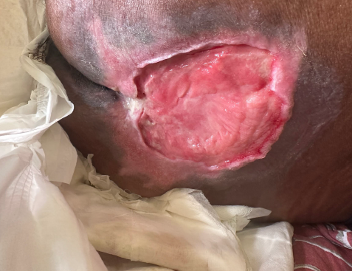

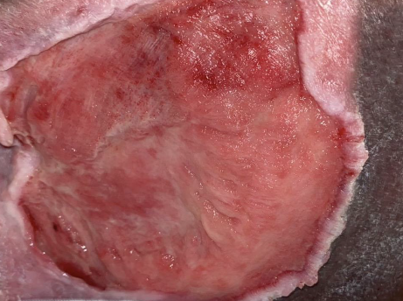

EMAD 5

Paciente:S.F.M 59 ANOS
Bairro: Trindade

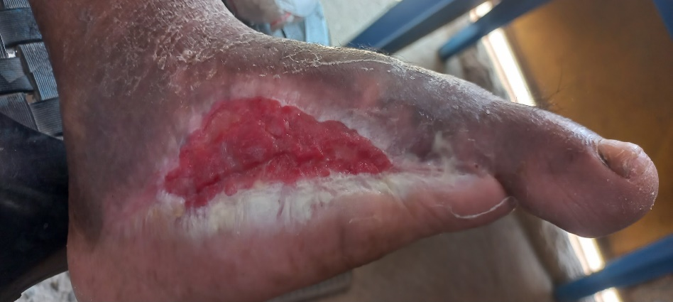

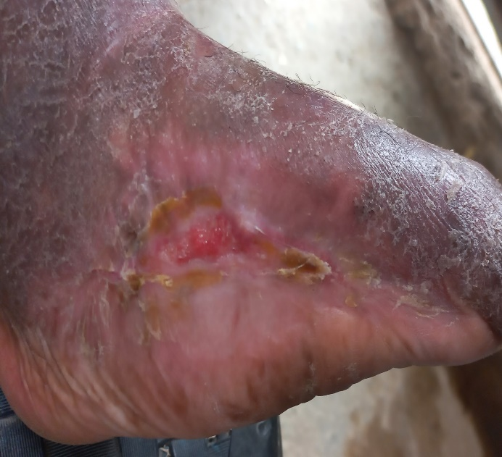

EMAD 6

Paciente: G.F
Bairro: Porto do Rosa

EMAD 7
Paciente: J.M
Bairro: Boaçu

EMAD 8

Paciente: D.R.L
Bairro: Gradim

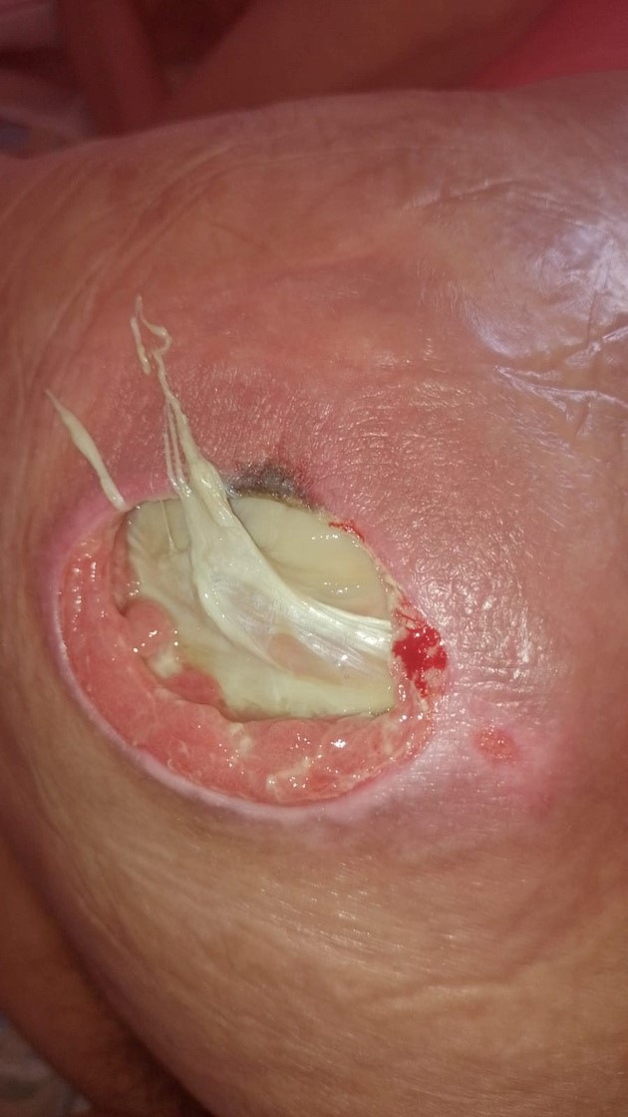

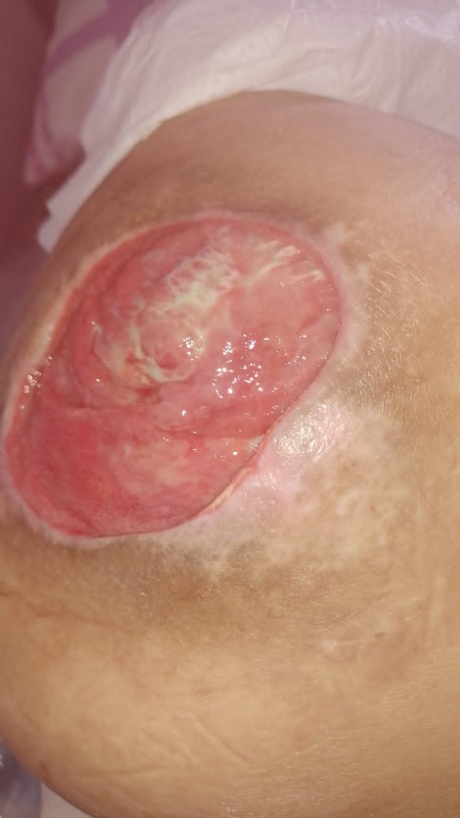

EMAD 9

Paciente: I.B
Bairro: Santa Catarina

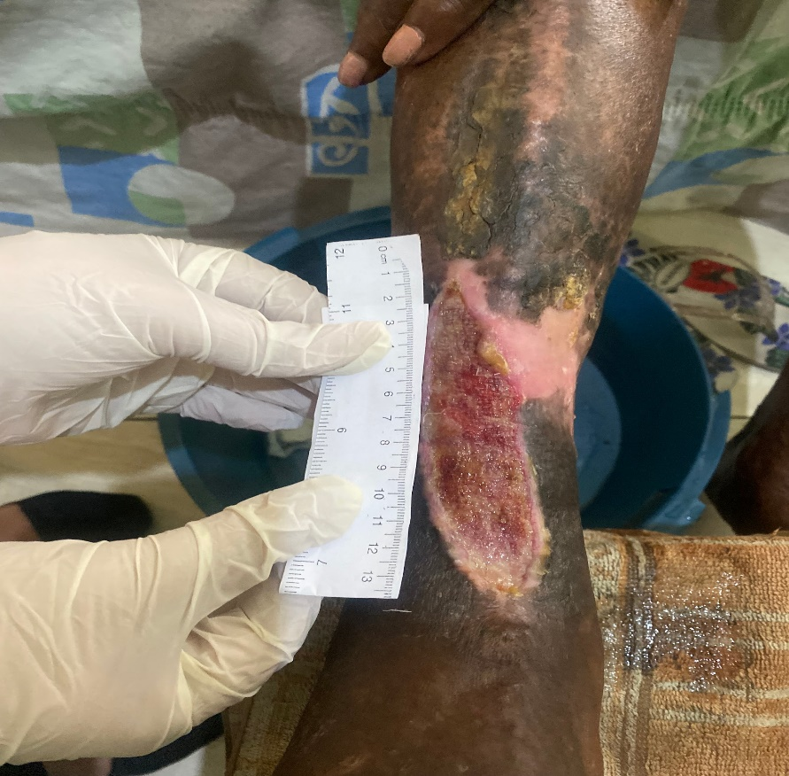

EMAD 10

Paciente: A.G.S
Bairro: Colubânde

Conclusão

Esse mês de FEVEREIRO abordamos no treinamento a importância de se manter atualizado sobre os procedimentos do dia a dia. Foram realizados 2 treinamentos para as equipes multidisciplinares do SAD. Ambos os treinamentos de SBV (Suporte básico de vida), ministrado pelo enfermeiro Glaziano Marques. Realizado de 9 as 11h. Duração de 2h. Os treinamentos foram realizados nos dias, 18 e 27 de fevereiro com 2 horas de duração cada. Todos ministrados na Unidade do SAD.
Iniciamos o acompanhamento de algumas lesões de nossos usuários SAD, assim como mantemos o cuidado com as lesões já conhecidas no programa de usuários antigos.
A taxa de desospitalização foi lançada somente com pacientes referenciados pelos hospitais e/ou unidades de pronto atendimento foram computados. Unidades de atenção Básica ou demanda espontânea não são mais incorporadas nessa taxa.
Registramos que consta em mídia (pen drive) o documento Relatório de Prestação de Contas e o Relatório Geral Escaneado.

RELATÓRIO DE GESTÃO
SERVIÇO DE ATENÇÃO DOMICILIAR - SAD
MUNICÍPIO DE SÃO GONÇALO/RJ
MÊS DE FEVEREIRO DE 2024

RELATÓRIO DE GESTÃO ASSISTENCIAL ELABORADO POR:

Monique Corrêa Teixeira
Coordenadora Geral do SAD/SG
COREN-RJ: 285304

Ana Carolina Paciello
Enfª Apoio Técnico do SAD/SG
COREN-RJ: 665911

Ana Carolina Paciello
Enfª Apoio Técnico do SAD/SG
COREN-RJ: 665911

Monique Corrêa Teixeira
Coordenadora Geral do SAD/SG
COREN-RJ: 285304

